

PLAN ESTRATÉGICO
DE TECNOLOGÍAS DE
LA INFORMACIÓN - PETI
2023 - 2027
Barranquilla, diciembre 2023
Versión 1.0
El plan estratégico de Tecnología de la Información “PETI” se formuló considerando los lineamientos emitidos por el Ministerio de Tecnologías de la Información y Comunicaciones (MinTIC) y el modelo de arquitectura empresarial, buscando alineación de los procesos de la Universidad Simón Bolívar con el fin de generar valor para la Institución.
Hacia una
Cultura
Digital
+



2023 - 2039

CONTENIDO

PRESENTACIÓN 18
1. OBJETIVO 20
1.1 OBJETIVO GENERAL 20
1.2 OBJETIVOS ESPECÍFICOS 20
2. ALCANCE 21
3. MARCO NORMATIVO 23
4. MOTIVADORES ESTRATÉGICOS 26
4.1 RUPTURAS ESTRATÉGICAS 26
4.2 ALINEACIÓN ESTRATÉGICA 27
4.2.1 PLAN ESTRATÉGICO DE DESARROLLO 2023-2027 28
4.2.2 CONTEXTO INSTITUCIONAL 28
4.2.2.1 Misión 28
4.2.2.2 Visión 29
4.2.2.3 Objetivos Estratégicos 29
4.2.3 TENDENCIAS TECNOLÓGICAS 29
4.2.4 TRANSFORMACIÓN DIGITAL DE LA UNIVERSIDAD SIMÓN BOLÍVAR 33
4.2.4.1 Estrategia Digital 33
4.2.4.2 Principios 33
4.2.4.3 Pilares De La Estrategia Digital UNISIMON 33
5. MODELO OPERATIVO 35
5.1 ESTRUCTURA ORGANIZACIONAL 35
5.2 ENTENDIMIENTO ORGANIZACIONAL 38
5.2.1 PROCESOS INSTITUCIONALES 40
5.2.1.1 Procesos estratégicos 42
5.2.1.2 Procesos evaluación y control 42
5.2.1.3 Procesos de apoyo 43
5.2.1.4 Procesos de Misionales 43
5.2.1.5 Procesos de Gestión Misional 44
5.2.2 CULTURA ORGANIZACIONAL 45
5.2.3 POLÍTICA DE LA GESTIÓN DE CALIDAD 45
6. SITUACIÓN ACTUAL 47
6.1 ESTRATEGIA DE TI 47
6.1.1 OBJETIVO DE TI 49
6.1.2 SERVICIOS DE TI 49
6.1.3 CAPACIDADES DE TI 57
6.2 GOBIERNO DE TI 58
6.2.1 MODELO DE GOBIERNO DE TI 58
6.2.1.1.1 Alineación Estratégica de TI con los objetivos estratégicos de TI 59
6.2.1.2 Cadena de Valor de TI 61
6.2.1.3 Medición de Indicadores 67
6.2.1.4 Administración de Riesgos 68
6.2.1.5 Administración de Recursos. 70
6.2.2 MODELO DE GESTIÓN DE TI 72
6.2.2.1 Estructura Organizacional de TI 72
6.2.2.2 Matriz de Responsabilidades del personal de TI 72
6.2.2.3 Políticas y estándares para la gestión de la gobernabilidad de TI 73
6.2.2.4 Gestión de Proyectos 78
6.2.2.5 Ciberseguridad y Seguridad de la Información 81
6.3 USO Y APROPIACIÓN DE TI 84
6.3.1 ÁMBITO DE ESTRATEGIA PARA EL USO Y APROPIACIÓN 84
6.3.1.1 Estrategia de Uso y Apropiación. 84
6.3.1.2 Identificación de grupos de interés 85
6.3.1.3 Esquemas de incentivos 85
6.3.2 GESTIÓN DEL CAMBIO TI 87
6.3.2.1 Preparación para el cambio 87
6.3.2.2 Gestión de Impacto 88
6.3.2.3 Adopción de TI 88
6.3.2.4 Plan y Canales de Comunicación 88
6.3.3 MEDICIÓN DE RESULTADO EN EL USO Y APROPIACIÓN 89
6.3.3.1 Sostenibilidad del cambio 89
6.4 GESTIÓN DE INFORMACIÓN 90
6.4.1 ANÁLISIS DOMINIO DE INFORMACIÓN 90
6.4.2 HERRAMIENTAS DE ANÁLISIS 91
6.4.3 ARQUITECTURA DE INFORMACIÓN 92
6.4.4 ANÁLISIS Y APROVECHAMIENTO DE LOS COMPONENTES DE INFORMACIÓN 95
6.4.5 CALIDAD Y SEGURIDAD DE LOS COMPONENTES DE INFORMACIÓN 95
6.5 SISTEMAS DE INFORMACIÓN 97
6.5.1 ANÁLISIS DOMINIOS DE SISTEMAS DE INFORMACIÓN 97
6.5.2 PRINCIPALES HALLAZGOS 98
6.5.3 CATÁLOGO DE LOS SISTEMAS DE INFORMACIÓN 99
6.5.4 MAPA DE INTEGRACIONES DE SISTEMAS DE INFORMACIÓN 103
6.5.5 CICLO DE VIDA DE LOS SISTEMAS DE INFORMACIÓN 103
6.5.6 MANTENIMIENTO DE LOS SISTEMAS DE INFORMACIÓN 104
6.5.7 SOPORTE DE LOS SISTEMAS DE INFORMACIÓN 104
6.5.8 ARQUITECTURA DE REFERENCIA DE SISTEMAS DE INFORMACIÓN 104
6.6 SERVICIOS TECNOLÓGICOS 105
6.6.1 SERVICIOS DE INFRAESTRUCTURA 105
6.6.2 ARQUITECTURA DE INFRAESTRUCTURA TECNOLÓGICA 106
6.6.2.1 Centro de Datos 107
6.6.2.2 Sistema de refrigeración, humidificación y control de temperatura 109
6.6.2.3 Servicio de Energía 109
6.6.2.4 Sistema de detección y extinción de incendios 110
6.6.2.5 Sistema de CCTV 110
6.6.2.6 Servidores y Sistemas de almacenamiento 111
6.6.2.7 Servicios de Conectividad 113
6.6.2.8 Red de área local -LAN- 114
6.6.2.9 Telefonía IP – Comunicaciones Unificadas 115
6.6.2.10 Red WAN y enlaces MPLS 115
6.6.2.11 Seguridad Perimetral 117
6.6.2.12 Sistema de protección 117
6.6.2.13 Servicio de análisis de vulnerabilidades 118
6.6.2.14 DRP – Plan de Recuperación de Desastres 118
6.6.2.15 Sistema de Backup Clúster VMware. 118
6.6.3 CATÁLOGO DE ELEMENTOS DE INFRAESTRUCTURA DE TI 119
6.6.4 ADMINISTRACIÓN DE LA CAPACIDAD DE LA INFRAESTRUCTURA TECNOLÓGICA 120
6.6.5 ADMINISTRACIÓN DE LA OPERACIÓN 121
6.6.6 SERVICIOS DE SOPORTE TÉCNICO 122
6.6.6.1 Service Desk o Mesa de Servicio: 122
6.6.6.2 Escalamiento 122
6.6.6.3 Soporte de Primer Nivel 122
6.6.6.4 Soporte de Segundo Nivel 123
6.6.6.5 Soporte de Tercer Nivel 123
6.6.6.6 Criterios de calidad y procesos de gestión de servicios de TIC 123
6.7 MATRIZ DOFA GENERAL 125
7. MODELO DE GESTIÓN TI PROPUESTO 129
7.1 ESTRATEGIA DE TI 129
7.1.1 CAPACIDADES DE TI 130
7.1.2 SERVICIOS DE TI 131
7.2 GOBIERNO DE TI 132
7.2.1.1 Alineación estratégica de TI con los objetivos de la Institución 132
7.2.1.2 Administración de Riesgo 133
7.2.2 MODELO DE GESTIÓN DE TI 135
7.2.2.1 Políticas y procedimientos para la gestión de la gobernabilidad de TI 140
7.2.2.2 Ciberseguridad y Seguridad de la información 144
7.3 GESTIÓN DE INFORMACIÓN 147
7.3.1 ARQUITECTURA DE INFORMACIÓN 147
7.3.2 GESTIÓN DE LA CALIDAD Y SEGURIDAD DE LA INFORMACIÓN 147
7.4 SISTEMAS DE INFORMACIÓN 147
7.4.1 CICLO DE VIDA DE LOS SISTEMAS DE INFORMACIÓN 149
7.4.2 MANTENIMIENTO DE LOS SISTEMAS DE INFORMACIÓN 150
7.4.3 SOPORTE DE LOS SISTEMAS DE INFORMACIÓN 151
7.5 USO Y APROPIACIÓN 152
7.5.1 EVALUACIÓN DEL NIVEL DE ADOPCIÓN TI 153
7.6 SERVICIOS TECNOLÓGICOS 155
7.6.1 ARQUITECTURA DE INFRAESTRUCTURA TECNOLÓGICA 155
7.6.1.1 Caracterización de infraestructura tecnológica 155
8. PORTAFOLIO DE INICIATIVAS, PROYECTOS Y MAPA DE RUTA 156
8.1 PROYECCIÓN DE PRESUPUESTO DEL PROCESO DE GESTIÓN TI 156
8.2 PLAN DE COMPRAS 157
8.3 HOJA DE RUTA 158
9. CONCLUSIONES 163

TABLA DE ILUSTRACIONES

Ilustración 1 Marco de arquitectura empresarial 20
Ilustración 2 Pirámide Organizativa Universidad Simón Bolívar 35
Ilustración 3 Organigrama General Barranquilla 36
Ilustración 4 Organigrama General Cúcuta 37
Ilustración 5 Modelo de Buen Gobierno Institucional 38
Ilustración 6 Mapa de Procesos 39
Ilustración 7 Mapa de subprocesos 40
Ilustración 8 Mapa de subprocesos 40
Ilustración 9 Modelo de Gobierno TI 57
Ilustración 10 Estructura de Gobierno TI según el Marco de arquitectura empresarial. 58
Ilustración 11 Cadena de Valor TI 60
Ilustración 12 Estructura organizacional de TI 71
Ilustración 13 Modelo de Gestión de Proyectos 77
Ilustración 14 Componente SCRUM 78
Ilustración 15 Metodología de la gestión de proyectos 79
Ilustración 16 Ámbitos y lineamientos asociados al dominio de Uso y apropiación. 83
Ilustración 17 Ámbitos y lineamientos asociados al dominio de Uso y apropiación. 84
Ilustración 18 Grupos de interés. 84
Ilustración 19 Estructura de almacén de datos 90
Ilustración 20 Modelo de Dashboard 91
Ilustración 21 Arquitectura de Información y Analítica de Datos 93
Ilustración 22 Sistemas de Información vs Procesos 96
Ilustración 23 Vista conceptual de Arquitectura de infraestructura tecnológica 106
Ilustración 24 Infraestructura Data Center Principal - Sede 3 107
Ilustración 25 Infraestructura Sistema de detección y extinción de incendios - Datacenters 109
Ilustración 26 Capacidad de Infraestructura de Servidores 111
Ilustración 27 Topología de Networking institucional Barranquilla 112
Ilustración 28 Capacidad de Servicios por ISP 113
Ilustración 29 Capacidad de infraestructura de Red 114
Ilustración 30 Estadística de Equipos de Networking 114
Ilustración 31 Topología de Networking institucional Barranquilla 115
Ilustración 32 Capacidad de Servicios por ISP 115
Ilustración 33 Infraestructura tecnológica UNISIMÓN (Barranquilla – Cúcuta) 116
Ilustración 34 Modelo de Gestión de solicitudes 122
Ilustración 35 Modelo de Ciberseguridad institucional proyectado 144
Ilustración 36 Propuesta ejemplo de construcción hoja de ruta 161
LISTA DE TABLAS

Tabla 1 Fuentes Motivadores institucionales estratégicos 27
Tabla 2 tabla de tendencias tecnológicas 32
Tabla 3 Procesos Estratégicos 41
Tabla 4 Procesos Evaluación y Control 41
Tabla 5 Procesos de Apoyo 42
Tabla 6 Procesos Misionales 43
Tabla 7 Procesos de gestión Misional 43
Tabla 8 Acceso a internet por WIFI 48
Tabla 9 Acceso a internet 49
Tabla 10 Acceso a la red interna por VPN 49
Tabla 11 Correo electrónico junto con las herramientas colaborativas 49
Tabla 12 Telefonía IP 49
Tabla 13 Plataforma de mesa de Ayuda - Aplicativo GLPI 50
Tabla 14 Antivirus 50
Tabla 15 Gestión de equipos de cómputos 50
Tabla 16 Videollamadas 51
Tabla 17 Pagina Web institucional 51
Tabla 18 Sitio intranet 51
Tabla 19 Soporte de aplicaciones 52
Tabla 20 Configuración de ambientes de desarrollo, pruebas y preproducción 52
Tabla 21 Despliegue de soluciones de software en producción 52
Tabla 22 Gestión de infraestructura TI 53
Tabla 23 Adquisición de licencias de Software 53
Tabla 24 Mantenimiento de aplicaciones 53
Tabla 25 Administración de bases de datos 54
Tabla 26 Gestión de Backup 54
Tabla 27 Pruebas de vulnerabilidad 54
Tabla 28 Gestión de proyectos. 55
Tabla 29 Gestión de identidades. 55
Tabla 30 Servicio de virtualización de servidores 55
Tabla 31 Capacidades de TI 56
Tabla 32 Alineación estratégica de Sistemas de Información 59
Tabla 33 Modelo de Gestión TI 64
Tabla 34 Producto de la cadena de valor 65
Tabla 35 Indicadores del Proceso de Gestión TI 66
Tabla 36 Riesgos del Proceso de Gestión TI 69
Tabla 37 Administración de recursos. 70
Tabla 38 Lineamientos y Procedimientos de TI 73
Tabla 39 Procesos institucionales vs Sistema de Información 102
Tabla 40 Integraciones de Sistemas de Información 102
Tabla 41 Mantenimiento de los sistemas de información 103
Tabla 42 Mantenimientos de los sistemas de información. 103
Tabla 43 Servicios de Infraestructura de TI 105
Tabla 44 Sistema de Refrigeración 108
Tabla 45 Servicios de Energía 108
Tabla 46 - Respaldo de Servidores y Sistema de Almacenamiento 111
Tabla 47 Elementos de infraestructura TI 119
Tabla 48 Administración de capacidad de servicios de Infraestructura TI 120
Tabla 49 Operación de los Servicios Tecnológicos 120
Tabla 50 Matriz de Mantenimientos 120
Tabla 51 Matriz DOFA General Proceso de Gestión TI 124
Tabla 52 Matriz DOFA Sistemas de Información 125
Tabla 53 Matriz DOFA Uso y apropiación 126
Tabla 54 Matriz DOFA Servicios Tecnológicos 126
Tabla 55 Matriz DOFA Seguridad de la Información 127
Tabla 56 Capacidad de TI proyectada 129
Tabla 57 Acciones en los servicios TI 131
Tabla 58 - Acciones de Mejora sobre Capacidades 139
Tabla 59 Análisis descriptivos de procedimientos de TI 141
Tabla 60 Análisis descriptivos de Políticas de TI 143
Tabla 61 Caracterización SI Página Web 147
Tabla 62 Caracterización SI Contable 148
Tabla 63 Caracterización ejemplo SI Gestión Documental 148
Tabla 64 Ciclo de vida de los SI 149
Tabla 65 Mantenimiento de SI 149
Tabla 66 Soporte de los SI 150
Tabla 67 Servicios de Infraestructura de TI 155
ABREVIATURA Y SIGLAS

Abreviatura | Significado
AE | Arquitectura empresarial
ANS | Acuerdos de Niveles de Servicio
CIO | Chief Information Office - director o jefe de Tecnologías de la Información.
CMMI | (Integración de modelos de madurez de capacidades o Capability Maturity Model Integration. Modelo para la mejora y evaluación de procesos para el desarrollo, mantenimiento y operación de sistemas de software.
COBIT | Control Objectives for Information and related Technology - Objetivos de Control para Información y Tecnologías Relacionadas
CONPES | Consejo Nacional de Política Económica y Social
I+D | Investigación y Desarrollo
IT4+ | Modelo de Gestión Estratégica de Tecnologías de la Información
ITIL | Information Technology Infraestructure Library – Biblioteca de Infraestructura de Tecnologías de la Información
MRAE | Marco de referencia de arquitectura empresarial
MinTIC | Ministerio de Tecnologías de la Información y las Comunicaciones
OCDE | Organización para la Cooperación y el Desarrollo Económico
ODS | Organización para la Cooperación y el Desarrollo Económico
PND | Plan Nacional de Desarrollo
RPO | Recovery Point Objective – Punto objetivo de recuperación
RTO | Recovery Time Objective – Tiempo objetivo de recuperación
SGSI | Sistema de Gestión de la Seguridad de la Información

CONTROL DE CAMBIOS

Versión | Fecha | Cambios realizados | Actualizado
1.0 | XX/XX/2023 | Versión inicial | Dirección TI

DEFINICIONES

- Acuerdo de Nivel de Servicio (ANS): Un Acuerdo de Nivel de Servicio (ANS) es un convenio entre un proveedor de servicios de TI y un cliente. Describe las características del servicio de TI, los niveles de cumplimiento y las sanciones, y especifica las responsabilidades del proveedor y del cliente. Un ANS puede cubrir múltiples servicios de TI o múltiples clientes.

- Ambiente (de desarrollo, pruebas o producción): Es la infraestructura tecnológica (hardware y software) que permite desarrollar, probar o ejecutar todos los elementos o componentes para ofrecer un servicio de Tecnologías de la Información.

- Análisis de Brecha: Se refiere a la identificación, comparación y análisis de las diferencias entre un estado o situación actual y el estado o situación deseada. Permite planear las arquitecturas de transición necesarias para implementar y alcanzar la arquitectura empresarial.

- Arquitectura de Información: Define la estructura con la cual está representada y almacenada la información de una organización, lo mismo que los servicios y los flujos de información existentes y que soporta. Incluye el modelo conceptual, el modelo de indicadores, los componentes de información y sus relaciones, y la representación lógica y física de los datos, entre otros. Esta arquitectura expresa también la relación que tiene con la arquitectura misional y con las demás arquitecturas de TI.

- Arquitectura de Servicios Tecnológicos: También es conocida como Arquitectura de infraestructura. Incluye todos los elementos de TI que soportan la operación de la institución, entre los que se encuentran la plataforma hardware, la plataforma de comunicaciones y el software especializado (sistema operacional, software de comunicaciones, software de integración y manejadores de bases de datos, entre otros).

- Arquitectura de Sistemas de Información: Describe cada uno de los sistemas de información y sus relaciones entre ellos. Esta descripción se hace por medio de una ficha técnica que incluye las tecnologías y productos sobre los cuales está construido el sistema, su arquitectura de software, su modelo de datos, la información de desarrollo y de soporte, y los requerimientos de servicios tecnológicos, entre otros. Las relaciones entre los sistemas de información se detallan en una Arquitectura de Integración, que muestra la manera en que los sistemas comparten información y se sincronizan entre ellos. Esta arquitectura debe mostrar también la manera como los sistemas de información se relacionan con el software de integración (buses de servicios), de sincronización (motores de procesos), de datos (manejadores de bases de datos) y de interacción (portales), entre otros.

- Arquitectura Empresarial: Es una práctica estratégica que consiste en analizar íntegramente las instituciones, organizaciones o instituciones desde diferentes perspectivas o dimensiones, con el propósito de obtener, evaluar y diagnosticar su estado actual y establecer la transformación necesaria. El objetivo es generar valor a través de las Tecnologías de la Información para que se ayude a materializar la visión.

- Ciclo PHVA: El ciclo de Deming, también conocido como círculo PDCA corresponde al acrónimo de Plan, Do, Check, Act (Planificar, Hacer, Verificar, Actuar). Ciclo de mejoramiento continuo.

- Componentes de información: Término utilizado para referirse bajo un único nombre al conjunto de los datos, la información, los servicios de información y los flujos de información.

- Cadena de valor: Relación secuencial y lógica entre insumos, actividades, productos y resultados en la que se añade valor a lo largo del proceso de transformación total.

- Capacidades de TI: Son un subconjunto de las capacidades institucionales operativas que tienen como propósito asegurar el adecuado aprovisionamiento del talento humano y los recursos que se necesitan para ofrecer los servicios de TI definidos en su catálogo.

- Catálogo de servicios de TI: Es un inventario detallado y documentado de los servicios de TI que la institución tiene implementados y que se encuentran activos, incluyendo los que están disponibles para ser desplegados. El catálogo de servicios de TI es el subconjunto del portafolio de servicios publicado para los usuarios.

- Comunicaciones unificadas: refieren a las diferentes formas de comunicación que existen para la interacción y colaboración digital del personal en las empresas. Al unificar las llamadas, conferencias web, SMS y correo electrónico entre otros, los usuarios son capaces de compartir y acceder a la información y colaborar en tiempo real.

- Dominios: Son los componentes que conforman la estructura del Marco de Referencia de Arquitectura. Los dominios son las dimensiones desde las cuales se debe abordar los ejercicios de Arquitectura. Los dominios agrupan y organizan los lineamientos.

- Estrategia TI: Conjunto de principios, objetivos y acciones concretas que reflejan la forma en la cual una institución decide utilizar las Tecnologías de la Información para permitir el logro de su misión de una manera eficaz. La Estrategia TI es una parte integral de la estrategia de una institución, la cual se debe reflejar en el PETI.

- Extracción de Datos: Es el proceso de colección de datos de un sistema de acuerdo con los requerimientos detallados en una especificación funcional. Este proceso puede requerir desarrollo, pruebas y ejecución de programas en uno o varios sistemas.

- Generación de Valor: Proveer un conjunto de servicios y productos para facilitarle a la institución el logro de un objetivo. La generación de valor pretende que la institución perciba los beneficios de una iniciativa de arquitectura. La generación de valor es una medida abstracta, difícil de cuantificar directamente. Es mejor hablar en términos concretos de: ahorro en esfuerzo, incremento de la utilidad (subir ventas, bajar costos), mejora en el margen operacional, aumento en la calidad del objetivo institucional, eficiencia en el manejo de activos, oportunidades del mercado.

- Gestión TI: Es una práctica que permite operar, innovar, administrar, desarrollar y usar apropiadamente las tecnologías de la información (TI), con el propósito de agregar valor para la organización. La gestión de TI permite a una organización optimizar los recursos, mejorar los procesos de negocio y de comunicación y aplicar las mejores prácticas.

- Gestión de Riesgos: Es un enfoque estructurado para manejar la incertidumbre relativa a las amenazas o factores de riesgo que pueden afectar el cumplimiento de los objetivos, buscando disminuir la probabilidad y el impacto de su materialización. Incluye las actividades de identificación, evaluación, tratamiento y, seguimiento y mejora de la eficiencia de los controles.

- Gestión de tecnología: Es una práctica, que permite operar, innovar, administrar, desarrollar y usar apropiadamente las tecnologías de la información (TI), con el propósito de agregar valor para la organización. La gestión de TI permite a una organización optimizar los recursos, mejorar los procesos de negocio y de comunicación y aplicar las mejores prácticas.

- Gobierno de TI: Es una práctica, orientada a establecer unas estructuras de relación que alinean los procesos de negocio con los procesos, recursos y estrategias de TI, para agregar valor a las organizaciones y apoyar el cumplimiento de sus objetivos estratégicos. El gobierno de TI gestiona y controla los riesgos, mide el desempeño de TI, busca optimizar las inversiones de TI y establecer un esquema de toma de decisiones de TI. El gobierno de TI es parte del gobierno corporativo o empresarial.

- Infraestructura Digital: Es una estructura conceptual y tecnológica basado en hardware y software, mediante la cual se soportan los servicios de TI requeridos para el funcionamiento de la institución y que esta brinda a la ciudadanía en general. En este tipo de servicios los acuerdos de nivel de servicio son críticos para garantizar algunos atributos de calidad como disponibilidad, seguridad, confiabilidad, etc.

- Interoperabilidad: Es “la capacidad de las organizaciones para intercambiar información y conocimiento en el marco de sus procesos de negocio para interactuar hacia objetivos mutuamente beneficiosos, con el propósito de facilitar la entrega de servicios digitales a los usuarios, mediante el intercambio de datos entre sus sistemas TIC”. Esta es la definición de Interoperabilidad acogida para el Gobierno Digital.

- Plan de comunicación de la Estrategia de TI: Toda estrategia debe ser comunicada de manera adecuada a los distintos interesados, dentro y fuera de una institución. El plan de comunicación define los tipos de usuarios a los que se informará, los tipos de contenido y medios de comunicación por usar, para divulgar la Estrategia de TI. Este plan es uno de los componentes de un PETI.

- Plan Estratégico de las Tecnologías de la Información (PETI): Es el artefacto que se utiliza para expresar la Estrategia de TI. Incluye una visión, unos principios, unos indicadores, un mapa de ruta, un plan de comunicación y una descripción de todos los demás aspectos (financieros, operativos, de manejo de riesgos, etc.) necesarios para la puesta en marcha y gestión del plan estratégico. El PETI hace parte integral de la estrategia de la institución. Cada vez que una institución hace un ejercicio o proyecto de Arquitectura Empresarial, su resultado debe ser integrado al PETI.

- Principios: Son un conjunto de enunciados expresados en forma de reglas de alto nivel, que guían una institución, permitiéndole tomar decisiones sobre una base sólida. Reflejan los valores y convicciones de una institución, y deben ser interpretados y usados como un conjunto. Los principios de TI definen la esencia estratégica de un PETI.

- Metadato: Dato que define a un dato, dentro de estos se pueden contar entre otros: tipo de dato, longitud, posibles valores y en general cualquier dato que delimite, explique o ayude a interpretar un dato.

- Marco de Referencia de Arquitectura Empresarial para la gestión de Tecnologías de la Información: Es un modelo de referencia puesto a disposición de las instituciones del Estado colombiano para ser utilizado como orientador estratégico de sus arquitecturas empresariales, tanto sectoriales como institucionales. El marco establece la estructura conceptual, define lineamientos, incorpora mejores prácticas y traza una ruta de implementación para lograr una administración pública más eficiente, coordinada y transparente, a través del fortalecimiento de la gestión de las Tecnologías de la Información

- Nube: Término usado para referirse a la computación en la nube (cloud computing). Trata de los servicios en la web que proveen características básicas y avanzadas de procesamiento y almacenamiento.

- Servicio de información: Consiste en la entrega de información de valor para los usuarios de una institución a través de un proveedor de servicio interno o externo. Un servicio de información se describe a través de un contrato funcional (qué recibe como entrada y qué produce como salida) y un conjunto de acuerdos de servicio que debe cumplir.

- Servicio de TI: Es una facilidad elaborada o construida usando tecnologías de la información para permitir una eficiente implementación de las capacidades institucionales. A través de la prestación de estos servicios es que TI produce valor a la organización. Los servicios de información son casos particulares de servicios de TI. Los servicios de TI deben tener asociados unos acuerdos de nivel de servicio.

- Sistemas de Información de Apoyo: Son los sistemas que apoyan la realización de tareas operativas y repetitivas de tipo administrativo, correspondientes a procesos de: contabilidad, tesorería, finanzas, presupuesto, administración de recursos humanos, gestión de tecnología, gestión de comunicaciones y demás procesos administrativos necesarios para el funcionamiento diario de la institución.

- Sistemas de Información Misionales: Son los sistemas que soportan la misión de la institución, procesando de manera eficaz las transacciones del negocio, actualizando bases de datos, controlando procesos operativos, generando documentación del negocio y recopilando información sectorial, entre otras responsabilidades, las cuales dependen del tipo de misión de la institución.

- Sistemas de Información de direccionamiento estratégico: Son los sistemas de información que facilitan la labor de los directivos de la institución, proporcionándoles herramientas e información para el seguimiento al cumplimiento de los objetivos y la toma de decisiones estratégicas de la institución.

PRESENTACIÓN

En la era digital en la que vivimos, la tecnología de la información se ha convertido en un componente vital para el funcionamiento efectivo de las instituciones universitarias. La adopción y gestión adecuada de la tecnología pueden impulsar la excelencia académica, mejorar la experiencia estudiantil, optimizar los procesos administrativos y fortalecer la investigación e innovación. Para lograrlo, las universidades deben desarrollar un Plan Estratégico de Tecnología de la Información (TI) que proporcione una visión clara y una dirección coherente para el uso estratégico de la tecnología en el campus universitario. En esta redacción, exploraremos la importancia y los elementos clave de un Plan Estratégico de TI en el contexto universitario.
El Plan Estratégico de Tecnologías de la Información (PETI) de la Universidad Simón Bolívar, está formulado para el periodo 2023-2027 de conformidad con los lineamientos definidos en el Plan estratégico de Desarrollo, refleja la realización de un ejercicio corresponde a un proceso dinámico e interactivo para estructurar estratégica, táctica y operacionalmente la planeación de las adquisiciones, desarrollo, soporte, mantenimiento y uso y apropiación de las tecnologías de la información, de tal manera que contribuyan a la modernización de los procesos, productos y/o servicios de la institución, con el fin de habilitar las capacidades y servicios necesarios para impulsar las transformaciones en el desarrollo de los objetivos institucionales, la eficiencia y transparencia en la gestión.
Surge a partir de la voluntad institucional de disminuir la brecha digital y garantizar el pleno ejercicio de los derechos a las tecnologías de la información, propiciando la mejora continua en la gestión institucional, basándose para ello en la aplicación de estándares y las mejores prácticas en la implantación de sistemas de tecnología de la Información. Como consecuencia de esto, la institución se ha preocupado en potenciar el que hacer administrativo y educativo a través de la incorporación de estas tecnologías en sus procesos estratégicos, misionales y de apoyo.
El plan se enmarca en una serie de acciones encaminadas a optimizar los resultados que son producto de la gestión que la Universidad Simón Bolívar ha ido promoviendo en los últimos años.
Considerando estos desafíos y las directrices estratégicas de la institución, el Plan Estratégico de Tecnologías de Información (PETI) 2023-2027 de la Universidad Simón Bolívar establece un marco de referencia para posicionar las tecnologías de información como un componente clave que se alinee a los objetivos estratégicos de la institución que consolide una gestión eficiente y coordinada en beneficio de la institución y su misión.
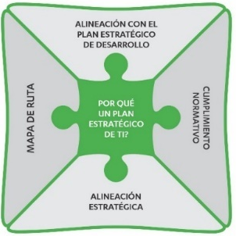
La elaboración del PETI adoptó los conceptos, metodologías y lineamientos establecidos por el MinTIC en la Estrategia de Gobierno en Línea y en particular en la Arquitectura TI, la cual tiene como propósito lograr que las instituciones sean más eficientes. La Arquitectura TI se basa en el Marco de Referencia de Arquitectura Empresarial que alinea la gestión TI con la estrategia institucional y un modelo de uso y apropiación (MINTIC).
La estructuración y la puesta en ejecución del PETI cuenta con importantes beneficios estratégicos y tácticos para la institución:
- Apoyar la transformación digital de la institución por intermedio de un portafolio de proyectos que estén alineados con los objetivos y metas institucionales, de tal manera que apalanquen y ayuden a alcanzar las metas de su estrategia en el corto, mediano y largo Plazo.
- Fortalecer las capacidades de la Dirección TI para apoyar la estrategia y modelo operativo de la institución.
- Identificar herramientas que ayuden a contar con información oportuna para la toma de decisiones y permitan el desarrollo y mejoramiento de la institución.
- Adquirir e implementar buenas prácticas de gestión de TI.
- Adoptar Tecnología disruptiva para apoyar la gestión institucional.
- Incentivar el aprovechamiento de los recursos de sostenimiento y de inversión para el mejoramiento continuo.

En términos generales el PETI contiene la proyección de las estrategias en materia de Tecnologías de la Información y las comunicaciones en función de los objetivos estratégicos, trazando una ruta a seguir con base en la situación actual, los retos planteados por el entorno y la oportunidad de disminución de las brechas en el componente tecnológico, promoviendo la administración eficiente de las tecnologías de la Información, de acuerdo con las metas propuestas en el Plan Estratégico de Desarrollo -PED vigente y los respectivos Planes de Acción anuales.
El Plan Estratégico de Tecnologías de la Información busca entonces recopilar el sentir de la institución, identificar las oportunidades de la Dirección TI y finalmente proponer un camino de crecimiento alineado con el cumplimiento de los objetivos estratégicos de la institución.
A continuación, se define la estructura que iniciará la explicación del plan estratégico de tecnología de la Información de la Universidad Simón Bolívar.

OBJETIVO

OBJETIVO GENERAL

Definir la estrategia TI de la Universidad Simón Bolívar, soportada en un marco de Arquitectura Empresarial que responda a las necesidades de información, sistemas de información, infraestructura tecnológica, seguridad de la información, modelo operativo y procesos de la Universidad, con un enfoque de generación de valor que potencialice las capacidades y servicios de tecnología de la información necesarios para impulsar las transformaciones necesarias para el cumplimiento de sus objetivos misionales y la consecución de su estrategia, para el periodo 2023-2027.

OBJETIVOS ESPECÍFICOS

- Apoyar la transformación digital de la institución, a través del diseño y la implementación de un portafolio de proyectos que se alineen con los objetivos y propósitos estratégicos de la institución, en busca de la generación de valor para todos sus interesados.

- Definir la hoja de ruta de la implementación de los proyectos e iniciativas de tecnología considerando los lineamientos de la política integral de TI, la estrategia de transformación digital y el plan estratégico de desarrollo de la Universidad Simón Bolívar, en busca de alinear los procesos con la tecnología, generando valor tanto al interior como al exterior de la institución.

- Fortalecer el marco de gobernanza de TI de la institución, que asegure la gestión efectiva de los recursos tecnológicos, el cumplimiento normativo y la gestión de riesgos de tal manera que se oriente y controle el uso actual y futuro de las tecnologías.

- Aportar a la transparencia y calidad de la información institucional a través de mecanismos que faciliten la gestión de la información, su aseguramiento y control.

- Fortalecer la plataforma tecnológica institucional, manteniendo un esquema de alta disponibilidad y seguridad que garantice el acceso a los servicios TIC.

- Promover la consolidación de una cultura digital entre los diferentes grupos de interés, a partir de la implementación de estrategias de uso y apropiación de las TIC.

- Consolidar el plan de comunicaciones para la difusión y apropiación establecida en la estrategia digital de la institución.

ALCANCE

El presente Plan Estratégico aplica para todos los procesos que contribuyen al desarrollo de los recursos de tecnologías de información de la institución, el cual contempla la identificación, implementación, seguimiento de iniciativas y proyectos a llevar a cabo durante el periodo 2023-2027, con el fin de contribuir con la transformación digital de la institución, en cumplimiento de sus objetivos estratégicos. Al desarrollar e implementar este PETI en la institución, se podrán apropiar y usar eficientemente las tecnologías de información, generando ventajas relacionadas con los siguientes aspectos:
- Brindar claridad acerca de los elementos que orientarán las acciones, esfuerzos y comportamientos de las tecnologías de Información, a todas las áreas de interés.
- Contar con un Portafolio de Proyectos que apoyen los objetivos estratégicos definidos en el Plan Estratégico del Desarrollo de la institución.
- Garantizar la infraestructura tecnológica adecuada que permita el desarrollo de cada una de las actividades y cumplimiento de los procesos.
- Fomentar y potenciar una cultura institucional basada en la innovación, la agilidad, la colaboración, la eficiencia y la adaptación al cambio.
El PETI incluye los lineamientos generados por el Ministerio de Tecnologías de la Información y las Comunicaciones -MINTIC en materia de Gobierno digital y gestión estratégica de tecnologías de información teniendo en cuenta la Estrategia de TI, Gobierno de TI, información, sistemas de información, servicios tecnológicos y uso y apropiación.
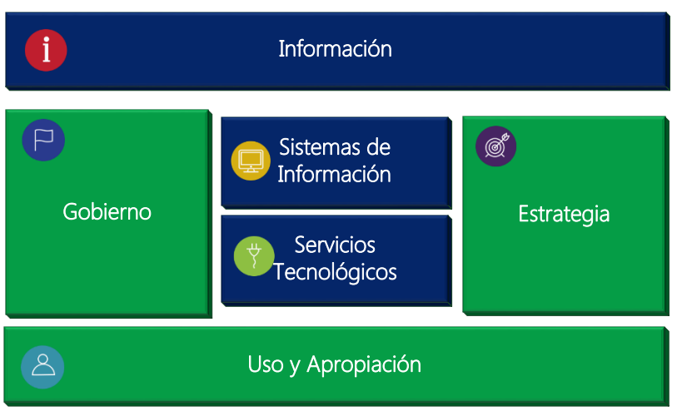
Ilustración 1 Marco de arquitectura empresarial

El Plan Estratégico de las Tecnologías de la Información (PETI) de la Universidad Simón Bolívar, identifica los retos y oportunidades en materia de TI, analizando los motivadores y los objetivos de la institución y del sector; las prospectivas tecnológicas; la situación actual de la institución en cuanto a las tecnologías de la Información, estableciendo una visión Estratégica de TI y definiendo las iniciativas que deberán llevarse a cabo para obtenerla.
Este plan se encuentra alineado con los objetivos estratégicos institucionales y busca principalmente convertir las tecnologías de la información en una ventaja competitiva para la institución. La integración de las iniciativas y proyectos aquí planteados, pretenden apoyar la transformación digital de la institución de acuerdo con los propósitos establecidos en el Plan Estratégico de Desarrollo y los respectivos planes que de allí se desprenden.
Si bien este PETI se constituye para el periodo 2023-2027 será revisado y actualizado anualmente según sea requerido, atendiendo a las necesidades y dinámica de la institución.

MARCO NORMATIVO

El proceso de planeación universitario se origina en la Constitución Política de Colombia de 1991, donde se establece la educación superior como un servicio público, además de ser una función prioritaria, soportada en principios esenciales como la libertad de cátedra, de investigación y de enseñanza, la autonomía universitaria y la educación como un derecho de la población. Con referencia a la planeación, se trazan lineamientos para que sea participativa y estratégica a fin de garantizar los principios administrativos de eficacia, eficiencia, efectividad, economía y equidad.
La Universidad Simón Bolívar se guía por el compendio de la Política para el desarrollo de las funciones sustantivas y administrativas, en el que se incluye en su artículo 8, la Política Integral de Tecnologías de la Información (acuerdo Nº. 13 de 2022), definida como la manifestación estratégica institucional para establecer las pautas, directrices y orientaciones que regulan el comportamiento de los usuarios, la forma de gobernar y gestionar de manera adecuada y efectiva los recursos tecnológicos en el Marco de Arquitectura Empresarial, bajo los dominios de Estrategia TI, Gobierno TI, Información, Sistemas de Información, Servicios Tecnológicos, Uso y Apropiación.
A continuación, se describen las normas, leyes, decretos metodologías, lineamientos y sistemas que son aplicables, tanto al sector de Educación como al sector TIC.
Constitución:
- Constitución Política. Artículo 15. Reconoce como Derecho Fundamental el Habeas Data; Artículo 20. Libertad de Información.
Leyes:
- Ley 80 de 1993: Mediante el cual se establecen las pautas de Contratación con el Estado Colombiano.
- Ley 527 de 1999. “Por medio de la cual se define y se reglamenta el acceso y uso de los mensajes de datos, comercio electrónico y de las firmas digitales, y se establecen las instituciones de certificación y se dictan otras disposiciones”.
- Ley 594 de 2000. “Ley General de Archivo” información electrónica de instituciones públicas;”
- Ley 1150 de 2007. “Seguridad de la información electrónica en contratación en línea”
- Ley 1266 de 2008. “Por la cual se dictan las disposiciones generales del Hábeas Data y se regula el manejo de la información contenida en bases de datos personales, en especial la financiera, crediticia, comercial, de servicios y la proveniente de terceros países
- Ley 1273 de 2009. “Por medio de la cual se modifica el Código Penal, se crea un nuevo bien jurídico tutelado denominado “de la protección de la información y de los datos” y se preservan integralmente los sistemas que utilicen las tecnologías de la información y las comunicaciones, entre otras disposiciones”. Art. 199. Espionaje; Art. 258. Utilización indebida de información; Art. 418. Revelación de Secreto; Art. 419. Utilización de asunto sometido a secreto o reserva; Art. 420. Utilización indebida de información oficial; Artículo 431. Utilización indebida de información obtenida en el ejercicio de la función pública; Artículo 463. Espionaje.
- Ley 1341 de 2009. “Tecnologías de la Información y aplicación de seguridad”.
- Ley 1437 de 2011. “Procedimiento Administrativo y aplicación de criterios de seguridad”.
- Ley 1480 de 2011. “Protección al consumidor por medios electrónicos. Seguridad en transacciones electrónicas”.
- Ley 1581 de 2012. “Por la cual se dictan disposiciones generales para la Protección de Datos Personales”.
- Decreto Ley 019 de 2012. “Racionalización de trámites a través de medios electrónicos. Criterio de seguridad”.
- Ley 1621 de 2013. “Por medio de la cual se expiden normas para fortalecer el marco jurídico que permite a los organismos que llevan a cabo actividades de inteligencia y contrainteligencia cumplir con su misión constitucional y legal y se dictan otras disposiciones”.
- Ley 1712 de 2014. “Por medio de la cual se crea la ley de transparencia y del derecho de acceso a la información pública nacional y se dictan otras disposiciones.
Decretos:
- Decreto 1727 de 2009. “Por el cual se determina la forma en la cual los operadores de los bancos de datos de información financiera, crediticia, comercial, de servicios y la proveniente de terceros países, deben presentar la información de los titulares de la información”
- Decreto 2952 de 2010. “Por el cual se reglamentan los artículos 12 y 13 de la Ley 1266 de 2008”
- Decreto 2364 de 2012. “Firma electrónica”
- Decreto 2609 de 2012. “Expediente electrónico”
- Decreto 2693 de 2012. “Gobierno electrónico”
- Decreto 1510 de 2013. “Contratación pública electrónica”
- Decreto 886 de 2014. “Por el cual se reglamenta el artículo 25 de la Ley 1581 de 2012”
- Decreto 1083 de 2015. “Por el cual se reglamenta el artículo 25 de la Ley 1581 de 2012”
- Decreto 415 de 2016. “Por el cual se reglamenta el artículo 25 de la Ley 1581 de 201 definición de los lineamientos para el fortalecimiento institucional en materia de tecnologías de la información y las comunicaciones”
- Decreto 1008 de 2018, se define la política de Gobierno Digital, por el cual se establecen los lineamientos generales de la política de Gobierno Digital, la cual tiene por objeto promover el uso y aprovechamiento de las tecnologías de la información y las comunicaciones para consolidar un estado y ciudadanos competitivos, proactivos e innovadores, que generen valor público en un entorno de confianza digital.
Otras:
- CONPES 3701 de 2011 Lineamientos de Política para Ciberseguridad y Ciberdefensa.
- CONPES 3854 de 2016 Política Nacional de Seguridad digital.
- CONPES 3920 de 2018 Política Nacional de Explotación de Datos (Big Data)
- CONPES 3975 de 2019 Política Nacional para la transformación digital e Inteligencia artificial.
- CONPES 3292 de 2004 Proyecto de racionalización y automatización de trámites.

MOTIVADORES ESTRATÉGICOS

La Proceso de Gestión TI de la Universidad Simón Bolívar, ha definido su planeación estratégica mediante motivadores misionales para el periodo 2023-2027; los mismos que trazan el norte institucional y definen las bases sobre las cuales se desarrollarán todas las estrategias y proyectos institucionales de TI, para mejorar la eficiencia y mejorar la calidad de los servicios a los diferentes grupos de interés.

RUPTURAS ESTRATÉGICAS

Las rupturas estratégicas en Tecnologías de información - TI hacen referencia al cambio en el modo de pensar y actuar frente a la forma como se vienen haciendo las cosas, a fin de buscar resultados distintos con el apoyo de tecnologías de la información.
A través del análisis del ejercicio del marco de arquitectura empresarial, emergieron rupturas estratégicas que plantean una cuestión fundamental: ¿Qué enfoques debemos superar para transformar la gestión de Tecnologías de la Información y lograr los objetivos institucionales? Estas rupturas señalan una evolución en la estrategia, redefiniendo el papel de la tecnología como una herramienta generadora de valor.
- La Información es un agente transformador, debe ser confiable, de calidad, ser útil, y fluir desde la fuente hacia todos los destinatarios todo el tiempo.
- Las tecnologías de la información como habilitador de la generación de resultados estratégicos.
- Las llamadas tecnologías 4.0 suponen oportunidades manifiestas para la optimización y el mejoramiento de los procesos institucionales, promoviendo así la productividad, agilidad e innovación en la entrega de los servicios prestados por la institución.
- El proceso de gestión de TI alineado con la oferta de valor de TI; cubriendo desde la planeación estratégica, hasta su operación y su mejora continua.
- Un enfoque proactivo de gestión del cambio, para asegurar la adopción exitosa de las nuevas tecnologías y garantizar la capacitación y el apoyo necesario para que los usuarios adopten y se adapten a los cambios.
- El fortalecimiento permanente del equipo humano de la institución con relación al desarrollo de sus capacidades de uso y apropiación de las TIC, permitirán el aprovechamiento de las tecnologías en favor de la consecución de los objetivos institucionales.
- Las nuevas tecnologías y la disrupción ocasionada por la pandemia han potenciado y abierto nuevas oportunidades relacionadas al desarrollo de las EdTech, como nuevas alternativas en los procesos de enseñanza y aprendizaje.
- Es necesario alinear las soluciones tecnológicas con los procesos de la institución, aprovechando las oportunidades que ofrece la tecnología, digitalizando la mayor cantidad de procesos, en busca de aumentar la productividad de estos, proporcionará mayor capacidad de análisis a las personas.
- La gestión de los servicios tecnológicos debe ser especializada, oportuna, gerenciada con tecnología de punta, sostenible y escalable.
- La constante vulneración de sistemas de tecnología de la información destaca la necesidad imperante de consolidar la actualización de seguridad de la infraestructura de TI.
- Evolucionar de un enfoque basado en saberes individuales hacia una sólida gestión del conocimiento, donde se fomente activamente la captura, compartición y aplicación del conocimiento.
Lograr la identificación y valoración de las rupturas estratégicas en los seis dominios: estrategia, gestión de información, sistemas de información, gobierno de TI, servicios tecnológicos y uso y apropiación; se constituyen en la línea base sobre la que se define el PETI de la institución con la propuesta de implementación de estrategias y metodologías que fortalezcan las capacidades TI de la institución para el cumplimiento de los objetivos.
Las grandes brechas identificadas, indudablemente reflejan un importante camino por recorrer, pero de manera relevante se convierte en una oportunidad de mejora de estructurar el plan estratégico de TI sobre unas bases sólidas que le permitan a la institución avanzar de manera organizada, sistémica y sostenible hacia un modelo de gestión soportado en TI, que realmente aporte para el cumplimiento de la estrategia institucional, de los servicios y de los compromisos con todos los requisitos aplicables. Con base en este análisis, a continuación, el documento propone los métodos, planes y proyectos para avanzar en el cierre de las brechas identificadas.

ALINEACIÓN ESTRATÉGICA

El alineamiento estratégico permite que exista una congruencia entre la estrategia de la institución planteada por la alta dirección con relación a estrategias del entorno. Este proceso asegura que la institución cumpla con sus objetivos propuestos, optimice su rendimiento y mantenga su ventaja competitiva sostenible en el largo plazo. A su vez, es el proceso sistematizado que permitirá que la visión, misión, los valores que rigen el comportamiento de los colaboradores y la propuesta de valor se vinculen y articulen coordinadamente.
Es por lo anterior, que el Plan Estratégico de Tecnologías de la Información -PETI- para el periodo 2023-2027, enmarca sus esfuerzos en eje estratégico de transformación digital, articulándolas con las iniciativas propuestas, los procesos y los servicios de la institución, con el fin de apoyar el cumplimiento a las directivas institucionales y a su vez a la postulación de proyectos aterrizados de acuerdo con las necesidades, asegurando la generación de valor, el fortalecimiento de la gestión de TI y las capacidades institucionales.
A continuación, se listan estos motivadores normativos institucionales.

Motivador | Fuente
Estrategia Nacional | - Objetivos de Desarrollo Sostenible
Estrategia Sectorial | - Política de Gobierno Digital
Estrategia Institucional | - Plan Estratégico de Desarrollo  - Plan de Mejoramiento Institucional  - Estrategia Digital
Lineamientos y Políticas | - Política de tratamiento de la información  - Política Institucional del Sistema de Gestión de calidad.  - Política Integral de Tecnología de la Información  - Política de Planeación Institucional
Tabla 1 Fuentes Motivadores institucionales estratégicos

PLAN ESTRATÉGICO DE DESARROLLO 2023-2027

El Plan estratégico de Desarrollo la Universidad Simón Bolívar es el documento que guía el quehacer de la Universidad, orientado al logro del Proyecto Educativo Institucional (PEI), al cumplimiento de los objetivos misionales y a la concreción de la visión. El PED está basado fundamentalmente en el seguimiento y control mediante procesos de autoevaluación y autorregulación con mirada prospectiva en la perspectiva de la relevancia y pertinencia de la Universidad frente al contexto con relación a los retos y necesidades del entorno local, regional y global, así como también las tendencias en Educación Superior.
En coherencia con lo antes mencionado, la Universidad formula y lleva a término un Plan Estratégico de Desarrollo quinquenal flexible, producto de un ejercicio participativo que contó con la representación de los distintos estamentos institucionales en Barranquilla y Cúcuta.
Por ende, este plan constituye un motivador fundamental para la construcción del PETI.

CONTEXTO INSTITUCIONAL

Misión
Somos una Universidad sin ánimo de lucro dedicada a la formación integral, al desarrollo de la investigación e innovación, que articulada con el Estado, el sector productivo y la comunidad en general, responde al compromiso con el desarrollo del entorno social, político, cultural, económico y ambiental.
Nuestra función social está inspirada en el ideario del Libertador Simón Bolívar de un ser ético, culto, autónomo y líder, constructor de una sociedad democrática, justa, solidaria y sostenible.
La Universidad Simón Bolívar valora y cultiva la identidad, la cultura y el respeto por el ancestro.

Visión

En 2037, la Universidad Simón Bolívar será reconocida por la calidad, la capacidad de innovación y el compromiso social de la docencia, la investigación científica y la extensión, y por el impacto en el desarrollo sostenible en los ámbitos nacional e internacional.

Objetivos Estratégicos

- Fomentar el aseguramiento de la calidad de los procesos formativos en cumplimiento de los fines misionales de la educación superior, con enfoques en pertinencia, flexibilidad, eficiencia, inclusión y desarrollo sostenible
- Consolidar los procesos de investigación, innovación y extensión, de impacto, vinculando a todos los agentes de la cuádruple hélice universidad-empresa-Estado-sociedad como impulsor del desarrollo sostenible, en el marco de la co-creación, colaboración, coordinación y cooperación.
- Continuar fortaleciendo la gestión administrativa, financiera y de infraestructura física, como elemento clave de soporte para el mejoramiento continuo y la calidad del servicio de educación superior ofrecido.
- Fortalecer, dinamizar y actualizar el sistema interno de aseguramiento de la calidad que promueva la mejora continua y la autorregulación efectiva y transparente.
- Potencializar la proyección global de la Universidad a través de la colaboración estratégica y el desarrollo de acciones que propicien la gestión integral de la internacionalización transformadora y proactiva, como eje transversal y articulador del quehacer institucional.
- Consolidar el proceso de Transformación Digital, como resultado de un cambio en la cultura organizacional, entendiendo la tecnología como un factor habilitador para la generación de valor en la institución.
- Promover el compromiso con el desarrollo sostenible en todos los niveles de la institución para la generación de valor compartido que aporte al progreso social, ambiental y económico en el área de influencia, y la sostenibilidad de la Universidad.
- Consolidar el sistema de gobierno institucional participativo, que facilite un crecimiento sano y sostenible, y responda a los cambios y necesidades presentes y futuras, como muestra de transparencia, soportado en la rendición de cuentas.

TENDENCIAS TECNOLÓGICAS

Las tendencias tecnológicas juegan un papel fundamental en el PETI de la Universidad Simón Bolívar, ya que ayudar a identificar oportunidades y desafíos a los que se enfrenta la institución en el futuro cercano, y a desarrollar una estrategia para abordarlos de manera efectiva para garantizar accesibilidad, sostenibilidad, efectividad y relevancia en la actualidad. A continuación, se describen aquellas que han sido relevantes y que marcan un hito para la construcción del PETI:

Nombre |  | Descripción
Aplicaciones móviles | Aplicaciones que permiten la movilidad en el acceso a las plataformas académicas de la Institución.
Uso de nube- Plataforma como servicio | Sistema que soporta la tecnología y los diferentes servicios alojados en la internet.
Uso de nube- Infraestructura como servicio | Dotado de toda la infraestructura de servidores, que permiten estabilizar el servicio en la nube.
Uso de nube- Software como servicio | El software como servicio (SaaS) es un modelo de entrega de software basado en la nube en el que el proveedor de la nube desarrolla y mantiene el software de las aplicaciones en la nube, proporciona actualizaciones automáticas del mismo y lo pone a disposición de sus clientes a través de Internet con un sistema de pago por uso.
Gestión y análisis de datos no estructurados (documentos, audios, videos) con Big Data | Gestión de datos ante la posibilidad de migrar a una plataforma mayor, que permita la gestión a gran escala.
Software para análisis de datos descriptivo | Los softwares de análisis de datos son herramientas de analítica web que permiten tomar mejores decisiones basadas en análisis estadísticos de la información. Los programas encargados de analizar bases de datos están ganando cada vez más adeptos en la gestión de proyectos.
Software de inteligencia artificial | El software IA permite a los usuarios implementar el aprendizaje automático general o capacidades de aprendizaje profundo más específicas, como el procesamiento del lenguaje natural, la visión artificial y el reconocimiento de voz.
Máquinas virtuales (Virtualización de hardware) | Una máquina virtual (VM) es un entorno virtual que funciona como sistema informático virtual con su propia CPU, memoria, interfaz de red y almacenamiento, pero se crea en un sistema de hardware físico, ya sea en las instalaciones o no.
Internet de las cosas | La IOT (Internet de las cosas) se refiere a la conectividad de dispositivos y objetos cotidianos a Internet. Esto puede permitir a las empresas recopilar y utilizar datos en tiempo real para mejorar la eficiencia y tomar decisiones informadas.
Herramientas de gestión de calidad de datos | Las herramientas de gestión de calidad de datos (DQM) son tecnologías que se utilizan para identificar, comprender y corregir cualquier falla en los datos. Las herramientas DQM respaldan la toma de decisiones y los procesos comerciales para un gobierno de datos eficiente
Plataforma colaborativa | Generar en una mayor proporción las herramientas que permitan integrar las plataformas colaborativas teniendo como enfoque principal la gestión académica administrativa.
Arquitectura de sistemas orientada a servicios SOA | La arquitectura orientada a los servicios (SOA) es un tipo de diseño de software que permite reutilizar sus elementos gracias a las interfaces de servicios que se comunican a través de una red con un lenguaje común.
Arquitectura de sistemas orientada a Microservicios | Los microservicios ahora son la base para las aplicaciones nativas de la nube, es decir, los microservicios sin conexión directa que se implementan en los contenedores de Linux y se conectan a través de las API o de una red de servicios para el enrutamiento de los mensajes.
Virtualización de sistema operativo en contenedores (Docker) | Docker es una herramienta Open Source que nos permite realizar una virtualización liviana, con la que poder empaquetar entornos y aplicaciones que posteriormente podremos desplegar en cualquier máquina que disponga de la tecnología Docker instalado en su sistema. Para ello, Docker extiende LXC (Linux Containers), que es un sistema de virtualización que permite crear múltiples sistemas totalmente aislados entre sí, sobre la misma máquina o sistema anfitrión.
DevOps | DevOps es un conjunto de prácticas que agrupan el desarrollo de software y las operaciones de TI. Su objetivo es hacer más rápido el ciclo de vida del desarrollo de software y proporcionar una entrega continua de alta calidad.
Plataforma de publicación de datos abiertos | Se trata de plataformas digitales que promueven el conocimiento abierto, facilitando el acceso a una inmensa cantidad de datos, códigos y herramientas de análisis y visualización de información, de libre uso y gratuito para los usuarios. Gracias a Internet, estás plataformas están en constante evolución y crecimiento.
Metodologías ágiles | Metodologías en el desarrollo de software que permite eficiencia, eficacia y calidad en el desarrollo de software
Arquitectura Empresarial con el marco TOGAF 9.2 | Es un marco desarrollado por un grupo de empresas relevantes de TI cuya razón de ser es brindar una guía para desarrollar adecuadamente la Arquitectura Empresarial en las organizaciones y así conseguir los objetivos de la organización mediante estándares de TI.
Gobierno y Gestión de TI con el marco COBIT 2019 | COBIT es un marco para el gobierno y la gestión de la información y la tecnología de la empresa, dirigido a toda la empresa. COBIT define los componentes y los factores de diseño para construir y mantener un sistema de gobierno que se ajuste mejor.
Gestión de servicios de TI con el marco ITIL v4 | ITIL es una Biblioteca de Infraestructura de Tecnología de la Información (ITIL). Es decir, básicamente se refiere a un conjunto de libros que ofrecen consejos a los proveedores de servicios sobre cómo administrar sus servicios de TI de una manera que satisfagan las expectativas.
Sistema de Gestión de la Seguridad de la Información en el marco - SGSI- ISO 27001 | Conjunto de medidas preventivas y reactivas de las organizaciones y sistemas tecnológicos que permiten resguardar y proteger la información buscando mantener la confidencialidad, la disponibilidad e integridad de datos.
Gestión de Proyecto con PMI | El PMI publica el Guía del Marco de Referencia de Proyecto (PMBOK, por sus siglas en inglés), que describe los procesos y áreas de conocimiento necesarios para llevar a cabo proyectos de manera efectiva. Estos procesos incluyen la planificación, ejecución, monitoreo y control, y cierre de proyectos.
Infraestructura como código | La infraestructura como código se refiere al aprovisionamiento y la gestión de la infraestructura, incluido el hardware, los recursos virtuales, las plataformas, los sistemas de contenedores, los servicios y las topologías, mediante definiciones declarativas o de guion (código) en lugar de mediante la configuración manual o el uso de herramientas de configuración tradicionales. La IaC separa las configuraciones, las políticas, los perfiles, los guiones y las plantillas del hardware o el software en el que se implementan para que puedan almacenarse, compartirse, revisarse y aplicarse como puede hacerse con el código.
Ciberseguridad | Se conocen como el conjunto de herramientas, políticas, conceptos de seguridad, salvaguardas, directrices, métodos de gestión de riesgos, acciones, formación, prácticas idóneas, seguros y tecnologías que pueden utilizarse para el análisis de todo el tráfico de red para proteger los activos de la organización y los usuarios en el ciber entorno. Las propiedades de seguridad para los activos de la organización incluyen una o más de las siguientes: disponibilidad, confidencialidad e integridad que puede incluir autenticidad y el no repudio.
Impresión 3D | Corresponde a la tecnología de fabricación por adición (capa a capa) de objetos, físicos o sólidos tridimensionales, colocando material a partir del apilamiento de capas base a partir de un modelo digital. Todos los procesos de impresión 3D requieren que el software, el hardware y los materiales trabajen en conjunto y pueden utilizarse para crear todo tipo de cosas, desde prototipos y piezas sencillas hasta productos altamente técnicos en cualquier sector de la industria
Tabla 2 tabla de tendencias tecnológicas

TRANSFORMACIÓN DIGITAL DE LA UNIVERSIDAD SIMÓN BOLÍVAR

Estrategia Digital
La Estrategia Digital de la Universidad de Simón Bolívar se establece como el punto de partida para afrontar la transformación digital de nuestra institución. La importancia de esta radica en que a través del establecimiento de principios, guías y lineamientos permite coadyuvar de manera significativa en la consecución de los objetivos estratégicos de la institución, enmarcados en el Plan Estratégico de Desarrollo – PED 2023 - 2027. Esta estrategia va mucho más allá del ámbito de las TI, y pretende ayudar a todos los procesos de la institución a identificar acciones concretas para así mejorar, desde cada una de sus perspectivas, los servicios que ofrece la Universidad.
Esta estrategia presenta el desafío de transformar nuestra cultura organizacional, priorizando las acciones que nos conduzcan a potenciarnos como una universidad más ágil y centrada en el usuario, que ofrezca servicios personalizados, de valor añadido y adaptados a las necesidades y expectativas de nuestra comunidad universitaria, aliados y grupos de interés.

Principios
- Innovación
- Agilidad
- Colaboración
- Adaptación al cambio
- Eficiencia y productividad

Pilares De La Estrategia Digital UNISIMON

En el camino hacia la estrategia “Hacia una cultura + digital” y la visión para hacer frente a los cambios propuestos por el entorno, se han establecido cinco pilares fundamentales. Estos pilares servirán de base para la estrategia digital de la Universidad Simón Bolívar y de ellos se derivarán los objetivos estratégicos que establecerán las metas que se desean alcanzar en este proceso de transformación.
- Convertir a nuestros usuarios en agentes de cambios.
- Mejorar la experiencia de los usuarios facilitando la inmediatez, sencilles y disponibilidad de nuestros recursos y servicios en cualquier momento y lugar.
- Impulsar el uso y apropiación de las tecnologías y el fortalecimiento de las competencias digitales de nuestra comunidad.
- Potenciar la institución digital UNISIMON.
- Transformar a través de la innovación.
- Impulsar la cultura de la innovación dentro de la organización a través de la identificación de oportunidades y soluciones que generen valor a nuestros usuarios.
- Mejorar nuestros procesos y servicios de forma ágil e iterativa.
- Aumentar significativamente el valor institucional a través de la transformación digital.
- Generar valor a través de los datos.
- Resguardar los datos como activo esencial, basado en los principios de ética y seguridad de la información.
- Integrar y mejorar la calidad de los datos.
- Agregar valor a la toma de decisiones estratégicas de la institución a través de la analítica de datos.
- Adaptar a tiempo nuestra propuesta de valor.
- Fortalecer la vigilancia tecnológica normativa e inteligencia competitiva para anticiparnos a los cambios.
- Identificar oportunidades de transformación que ofrezcan mayor valor y la creación de nuevas ventajas competitivas para la institución.
- Propiciar una mayor alineación entre la tecnología y los objetivos estratégicos institucionales.
- Fortalecer a través de la consolidación de alianzas estratégicas.
- Fortalecer la consolidación de alianzas con diversos actores del sector externos que permitan generar más valor a la institución.
- Mantener una posición de relevancia en el ecosistema de la educación superior.
- Fomentar la colación interuniversitaria para generar fortalecimiento institucional.

MODELO OPERATIVO

El modelo operativo de la Universidad Simón Bolívar se refiere a la descripción del funcionamiento de la institución, en él, se presenta el mapa de procesos que representa el comportamiento y la gestión de las actividades para cumplir con su misión.
Dentro del modelo operativo se describe cada uno de los procesos que se llevan a cabo en la universidad, desde la planificación y ejecución de actividades académicas, hasta los procesos administrativos y de apoyo.

ESTRUCTURA ORGANIZACIONAL

La estructura organizacional de una institución es una pieza clave del gobierno corporativo, ya que a partir de esta se determinan las funciones de administración y control, y se definen las responsabilidades y los niveles de autoridad para la toma de decisiones. Una adecuada estructura organizacional aporta al buen gobierno, ya que fija un estilo claro de dirección y favorece el entendimiento de los objetivos que se persiguen, las estrategias para su logro, los recursos necesarios, la identificación de riesgos con el ánimo de ejercer controles de manera oportuna, y en esencia, la asignación de funciones a los miembros de las instituciones que permiten la eficiencia en la ejecución de las actividades misionales y administrativas.
En consonancia con lo anterior, la Universidad define la Concepción de la Estructura Académico-Administrativa de orden funcional, aprobada mediante Acuerdo No .72 de 2019 de Sala General, que responde a la proyección institucional, a la cultura organizacional y define el nivel de responsabilidad y autonomía de los cargos que lideran los procesos misionales y administrativos, para el adecuado cumplimiento de la misión y el logro de objetivos estratégicos. La concepción de la estructura contempla un órgano superior, establece niveles de cargos (estratégico, táctico, operacional y auxiliar) que favorece el flujo en la comunicación entre los diferentes niveles jerárquicos que componen la estructura y establece las responsabilidades entre los miembros del equipo de cada área según el nivel jerárquico del cargo que ocupan en la toma de decisiones y en la ejecución de acciones con impacto en lo estratégico, lo misional y administrativo.

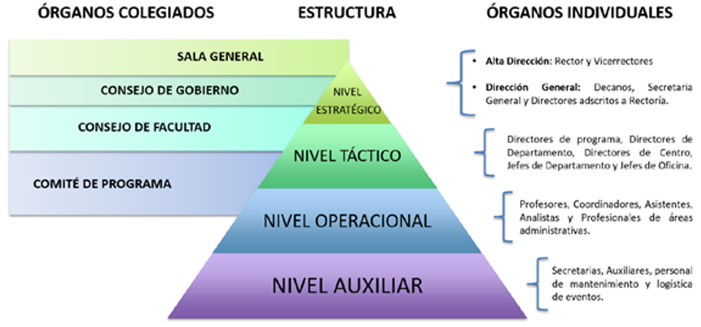
Ilustración 2 Pirámide Organizativa Universidad Simón Bolívar

La estructura académico-administrativa se cimienta sobre dos instancias institucionales a saber: órganos colegiados y órganos individuales, cada uno de los cuales asociado a un nivel específico. Los primeros están constituidos por la Sala General, Consejo de gobierno, Consejo de Facultad y Comité de programa; los segundos por Rectoría, Vicerrectorías, Secretaría General, Facultades, Direcciones Generales, Direcciones de Programas Académicos, Direcciones de Oficina, Direcciones de Centro, Direcciones de Departamento y Coordinaciones.
La estructura académico-administrativa se cimienta sobre dos instancias institucionales a saber: órganos colegiados y órganos individuales, cada uno de los cuales asociado a un nivel específico. Los primeros están constituidos por la Sala General, Consejo de gobierno, Consejo de Facultad y Comité de programa; los segundos por Rectoría, Vicerrectorías, Secretaría General, Facultades, Direcciones Generales, Direcciones de Programas Académicos, Direcciones de Oficina, Direcciones de Centro, Direcciones de Departamento y Coordinaciones.
El nivel táctico responde por la planeación específica de un área y/o proceso y hace seguimiento a los resultados para garantizar su funcionamiento a partir del marco de referencia elaborado por el nivel estratégico, establece estrategias con los recursos asignados al área en búsqueda de efectividad para alcanzar los objetivos esperados. Los cargos que conforman este nivel son responsables de un área en el cual dirigen planes, proyectos, programas y/o procesos de impacto misional (docencia, investigación y extensión), de gestión misional y administrativo. Forman parte del nivel táctico: directores de programa, directores de Departamento, directores de Centro, jefes de Departamento y jefes de Oficina.
El nivel operacional es el responsable de ejecutar las acciones establecidas en la planeación estratégica y/o en el área al que pertenece, con inferencia en los procesos misionales, de gestión misional y/o procesos de apoyo, y cuyos resultados tributan al logro de objetivos específicos de la estrategia Institucional. Este nivel ejecuta las decisiones y directrices establecidas por los niveles estratégico y táctico. Forman parte del nivel operacional: Profesores, Coordinadores, Asistentes, Analistas y Profesionales de áreas administrativas.
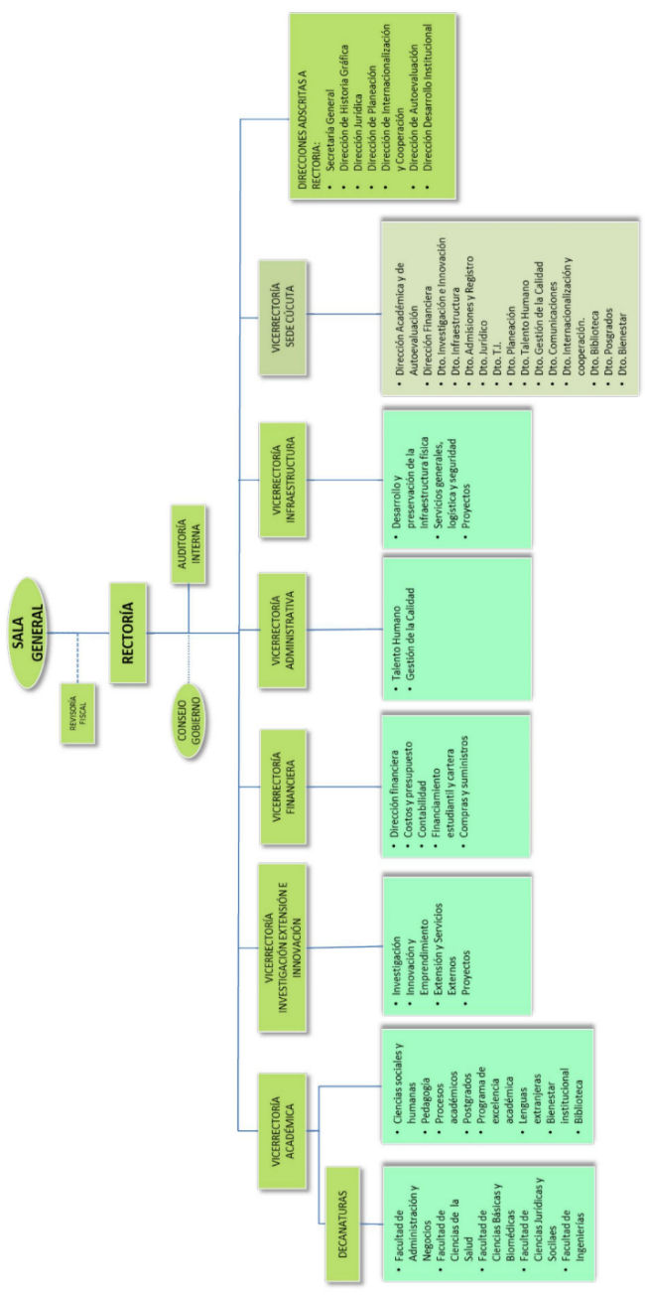
El nivel auxiliar es el responsable de brindar soporte y apoyo a los procesos de gestión operacional en la Institución. En este nivel se ejecutan las decisiones y directrices establecidas por los niveles estratégico, táctico y operacional. Forman parte de este nivel: Auxiliares, secretarias, personal de mantenimiento y logística de eventos.

ORGANIGRAMA GENERAL

Ilustración 3 Organigrama General Barranquilla

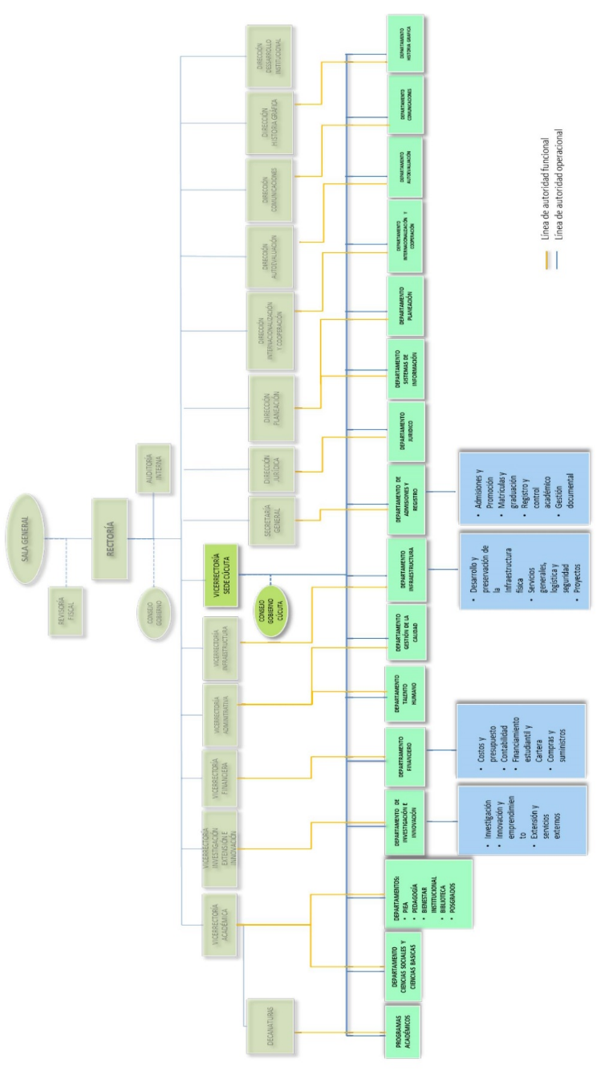
ORGANIGRAMA GENERAL CÚCUTA
Ilustración 4 Organigrama General Cúcuta

ENTENDIMIENTO ORGANIZACIONAL

Desde la fundación de la Universidad Simón Bolívar, en el marco de sus principios y valores, la Universidad ha estado comprometida con la implementación de prácticas que favorecen el buen gobierno, evidenciando condiciones de gobernabilidad y gobernanza, que permiten asegurar una gestión íntegra para el cumplimiento de los fines misionales, y mantener la credibilidad y confianza de los grupos de interés; en concordancia con su naturaleza jurídica, cultura e institución. Lo anterior, se ve reflejado en el sostenimiento y permanencia de la Institución en el tiempo, con calidad y pertinencia en el desarrollo de la misión, encaminada a la formación integral y al desarrollo de la investigación y la innovación en articulación con el Estado, el sector productivo y la comunidad en general, para responder al compromiso con el desarrollo del entorno social, político, cultural y económico.

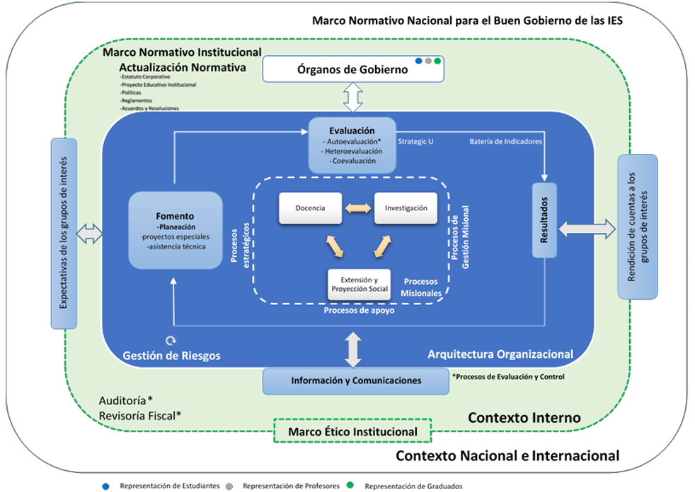
Ilustración 5 Modelo de Buen Gobierno Institucional

El modelo enmarca en la normatividad nacional para el buen gobierno en la Instituciones de Educación Superior, y el marco ético institucional, y aborda como principales elementos, la actualización normativa; la gestión de los grupos de interés, la estructura de gobierno, en la que se garantiza la participación democrática de los diferentes estamentos: estudiantes, profesores y egresados; la administración transparente y eficiente de los recursos; la actualización de la estructura organizacional; la implementación de mecanismos y herramientas de evaluación permanente de la gestión; procesos de auditoría independientes y objetivos; el mantenimiento de sistemas de información que suministren datos confiables para la toma de decisiones; medios de comunicación efectivos; mecanismos de rendición de cuentas y la gestión de riesgos.
Dentro de lo objetivos estratégicos de la Universidad, se encuentra el lograr mayor visibilidad en términos de innovación y tecnología principalmente en las regiones en las cuales tiene presencia, como lo son la región Caribe y la de Norte de Santander. Los retos de la educación superior exigen un esfuerzo no sólo de los procesos directamente relacionados a la academia como los misionales y de gestión misional, sino que también requieren un arduo trabajo de los procesos estratégicos, lo que implica una estrategia de TI que se alinee a este objetivo, que provea los recursos necesarios para su cumplimiento, y que permita que la institución se convierta en un referente en el sector.
A partir de la formulación y publicación del Plan estratégico de Desarrollo 2023-2027 se extraen los principales elementos que dan un norte a la formación del Plan Estratégico de Tecnología de la Información de la Universidad Simón Bolívar.

PROCESOS INSTITUCIONALES

La Universidad Simón Bolívar articula los procesos estratégicos, misionales, de gestión misional, de apoyo y de evaluación y control, para gestionar de manera justa y sostenible los impactos educativo, cognitivo, social y organizacional que se derivan del cumplimiento de sus funciones, propiciando espacios para la generación de valor compartido con sus grupos de interés que se vea reflejado en el progreso y desarrollo de la sociedad, así como en el de la Universidad, enmarcado en un proceso de mejora continua que se planea y evalúa periódicamente.

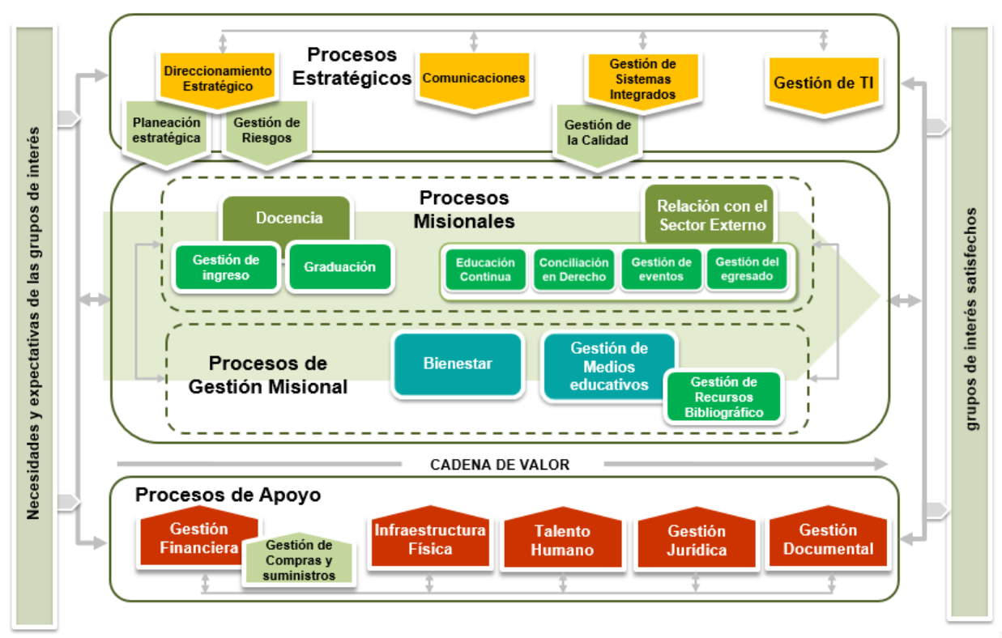
Ilustración 6 Mapa de Procesos

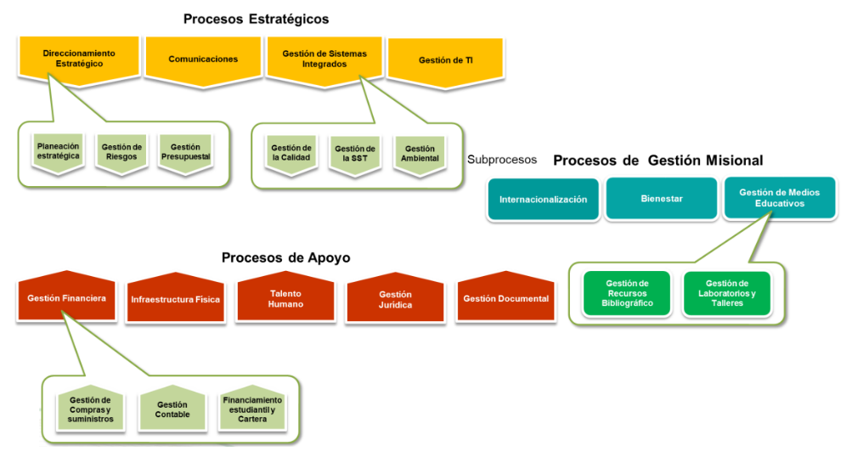
Ilustración 7 Mapa de subprocesos

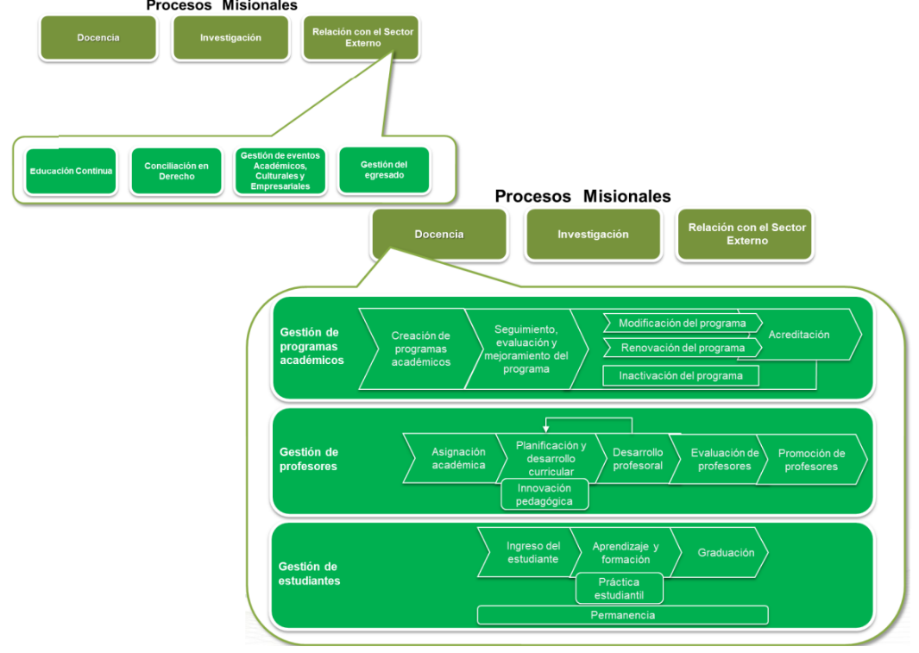
Ilustración 8 Mapa de subprocesos

A partir de la ilustración anterior se describe los objetivos de cada proceso del modelo operativo.

Procesos estratégicos

Nombre |  | Objetivo
Direccionamiento estratégico | Planeación Estratégica | Formular, apoyar la implementación y hacer seguimiento al marco estratégico institucional orientado al cumplimiento de la Misión y al mejoramiento continuo de la Universidad.
Direccionamiento estratégico | Gestión de Riesgos | Establecer la metodología de gestión de riesgos institucional, apoyar la implementación de las matrices y hacer seguimiento a los riesgos que pueden impactar a la Universidad.
Direccionamiento estratégico | Gestión Presupuestal | Asegurar la planificación, formulación, seguimiento y control de los ingresos, gastos e inversiones de la Universidad, orientado a cumplir con el presupuesto institucional asignado en la estructura financiera establecida.
Gestión de Sistemas Integrados | Gestión Ambiental | Coordinar la implementación, el mantenimiento y el mejoramiento del Sistema de Gestión Ambiental de la Universidad de acuerdo con los requisitos legales aplicables y otros requisitos.
Gestión de Sistemas Integrados | Gestión de la Calidad | Coordinar la implementación, el mantenimiento y el mejoramiento del Sistema de Gestión de Calidad de la Universidad bajo la norma ISO 9001.
Gestión de Sistemas Integrados | Gestión de la SST | Promover la SST mediante la planeación, organización, dirección, desarrollo y aplicación del Sistema de Gestión de la Seguridad y Salud en el Trabajo SG-SST.
Comunicaciones |  | Gestionar estrategias de comunicación que fomenten la visibilidad de la Universidad Simón Bolívar entre sus diferentes públicos (internos y externos).
Gestión TI |  | Mantener la infraestructura tecnológica acorde a las necesidades de la institución, garantizando la seguridad de la información al interior de los procesos durante todo el ciclo de vida de esta e implementando estrategias que permitan mejorar continuamente la calidad de los servicios, que atienden la demanda de los grupos de interés.
Tabla 3 Procesos Estratégicos

Procesos evaluación y control

Nombre | Objetivo
Auditoria | Contribuir, mediante la realización de evaluaciones independientes, objetivas de aseguramiento y de consultoría, a que la Universidad alcance los objetivos estratégicos.
Autoevaluación | Valorar la evolución de la calidad del servicio educativo de los programas académicos y de la Institución integrando los elementos del Sistema Institucional de Autoevaluación y del Modelo Institucional para la Acreditación con el fin de consolidar la cultura de calidad de la Universidad.
Tabla 4 Procesos Evaluación y Control

Procesos de apoyo

Nombre |  | Objetivo
Gestión Financiera | Financiamiento Estudiantil y Cartera | Administrar las actividades orientadas a la matricula financiera y su forma de financiación, que permitan el acceso y permanencia de estudiantes en la Universidad, facturación de otros servicios y recuperación de cartera, cumpliendo con la Normatividad vigente.
Gestión Financiera | Gestión Contable | Generar registros confiables y consistentes de las operaciones realizadas por la Universidad, con el fin de suministrar estados financieros que permitan la toma de decisiones gerenciales oportunamente.
Gestión Financiera | Gestión de Compras y suministros | Adquirir bienes y servicios que la Universidad requiera para su funcionamiento, garantizando el cumplimiento de los requisitos.
Gestión Financiera | Gestión de Presupuesto | Asegurar la planificación, formulación, seguimiento y control de los ingresos, gastos e inversiones de la Universidad, orientado a cumplir con el presupuesto institucional asignado en la estructura financiera establecida.
Infraestructura Física |  | Formular y ejecutar proyectos para el desarrollo de la planta física, así como realizar las labores de mantenimiento, servicios generales y vigilancia para el normal funcionamiento de las actividades de la Universidad.
Talento Humano |  | Proveer el personal idóneo y promover el desarrollo de las competencias laborales a través de la formación y la evaluación.
Gestión Jurídica |  | Asesorar y asistir jurídicamente a la Sala General de Fundadores, a la Rectoría y las demás dependencias académico-administrativas, mediante la emisión de conceptos, elaboración o revisión de documentos jurídicos respuestas a consultas que se formulen, todo ello en procura de la ejecución de sus actividades que se enmarquen en los parámetros constitucionales y legales establecidos. Así mismo ejercer la representación de la Universidad ante los entes judiciales, administrativos, policiacos, fiscales, disciplinarios y ante cualquier otro procedimiento.
Gestión Documental |  | Establecer, implementar y controlar las actividades tendientes a la administración y organización de la documentación institucional durante todo el ciclo vital del documento, asegurando su acceso y uso oportuno, con la finalidad de preservar adecuadamente el patrimonio documental institucional.
Tabla 5 Procesos de Apoyo

Procesos de Misionales

Nombre | Objetivo
Gestión de programas Académicos | Gestionar la aprobación del Ministerio de Educación Nacional para la apertura y desarrollo de programas académicos de pregrado y postgrado, como validación de las condiciones de calidad exigidas para garantizar la prestación del servicio público de educación superior en los campos de las ciencias, las humanidades y la tecnología.
Docencia | Gestionar con pertinencia, calidad y transparencia en el marco de los requisitos normativos e institucionales, la planificación de la oferta formativa, la evaluación y revisión de su desarrollo, así como la toma de decisiones para la mejora de la formación integral de los estudiantes según lo establecido en el proyecto educativo institucional, en coherencia con la impronta de la Universidad Simón Bolívar y las necesidades de la sociedad.
Investigación | Comprende la formación para la investigación, el desarrollo experimental, la gestión y seguimiento de proyectos, la divulgación de la producción intelectual y la transferencia tecnológica. Inicia con la planificación del proceso y finaliza con actividades de seguimiento al mismo
Relación con el sector externo | Fortalecer la relación Universidad-Empresa-Estado-Sociedad en la perspectiva de enriquecer la dinámica del desarrollo socioeconómico, mediante procesos de intervención, interacción e integración académica del conocimiento, los cuales se estructuran a partir de iniciativa de la propia institución, como por solicitudes específicas de la sociedad u otros mecanismos de cooperación interinstitucional para contribuir al mejoramiento de las condiciones de vida de su población objetivo
Tabla 6 Procesos Misionales

Procesos de Gestión Misional

Nombre | Objetivo
Gestión de Ingreso del estudiante | Coordinar el ingreso de los aspirantes a los programas académicos de pregrado y posgrado.
Internacionalización | Gestionar, promover y apoyar la aplicación de la dimensión internacional en las funciones sustantivas de la educación superior en la Universidad Simón Bolívar
Bienestar | Contribuir a la formación integral del estudiante y al mejoramiento de las condiciones de calidad de vida de quienes conforman la comunidad institucional, a través de acciones formativas, motivacionales y de apoyo, que promuevan la salud integral, el desarrollo humano, la cultura, la recreación y el deporte.
Gestión de Recursos bibliográficos | Promover de manera integral el acceso a la información generada en los diferentes campos del saber.
Graduación | Formalizar el proceso de grado de los aspirantes a recibir título de Educación Superior o certificación de posdoctorado expedidos por la Universidad Simón Bolívar
Tabla 7 Procesos de gestión Misional

CULTURA ORGANIZACIONAL

La cultura organizacional es uno de los elementos constitutivos de la plataforma estratégica, considerada esencial dado que es la expresión del componente humano de la Universidad que la identifica y la diferencia de otras. Este concepto incluye principios, valores, significados compartidos y conductas sociales.
Un ambiente laboral ameno, con una cultura que promueva el sentido de pertenencia y el compromiso, es una ventaja para la Institución, y el mejor desempeño de los grupos de interés. La cultura organizacional tiene una relación directa con la calidad institucional.
La cultura organizacional está constituida por competencias del personal, estructura organizacional y el sistema cultural (costumbres, hábitos y ritos).
En el marco del proceso de formulación del plan estratégico de desarrollo se identifican las características de las variables que integran la cultura organizacional actual de la Universidad Simón Bolívar.
Este integra distintas dimensiones y estrategias orientadas a fortalecer la cultura de calidad en la organización, tal como se declara en la Visión y Objetivos Estratégicos. En ese sentido, las competencias centrales se definen como el conjunto de conocimientos, habilidades y actitudes que se apropian y se desarrollan en correspondencia con los principios y valores institucionales y los postulados del Horizonte Pedagógico Socio Crítico, para posibilitar la realización de la misión y la concreción de la visión.

POLÍTICA DE LA GESTIÓN DE CALIDAD

La institución cuenta con procesos estratégicos, misionales, de gestión misional, de apoyo y de evaluación y control que interactúan entre sí y mejoran continuamente para el cumplimiento de los requisitos aplicables, el logro de la Visión, los objetivos institucionales y la satisfacción de los grupos de interés.
En coherencia con lo anterior, la Universidad Simón Bolívar define en su política de Calidad:

- Propende por el mejoramiento continuo de las funciones sustantivas de Docencia, Investigación y Extensión, así como de las de apoyo, a través de la implementación y mantenimiento de un Sistema de Gestión de Calidad (SGC) que se evalúa permanentemente, para el cumplimiento con alta calidad de la Misión y los Objetivos definidos.

- Documenta los procesos para el desarrollo de las funciones sustantivas y de apoyo e implementar mecanismos para garantizar la calidad de su gestión.

- Atiende de forma oportuna las peticiones, quejas, reclamos, sugerencias y felicitaciones provenientes de los diferentes grupos de interés, implementando las acciones correspondientes.

- Fortalece los procesos de autoevaluación y autorregulación con miras al mejoramiento continuo.

- Revisa periódicamente el Sistema de Gestión de la Calidad con el fin de asegurar su conveniencia, adecuación, eficacia, alineación con el direccionamiento estratégico institucional y el contexto.

SITUACIÓN ACTUAL

A partir de un ejercicio de levantamiento de información en la institución, en términos de madurez de los servicios de Tecnología de la Información que respaldan cada uno de los dominios del marco de arquitectura empresaria con el cual se alineo el presente PETI institucionales, se obtuvo un entendimiento relevante para su construcción. En este, se abordan seis dominios de acción que enmarcan todas las actividades y servicios relacionados con Tecnologías de la Información en la institución. Estos dominios se contrastan en el análisis, reflejando el entendimiento técnico desde la prestación de los servicios de TI, con el propósito de determinar los avances y logros obtenidos en cada uno. Además, se identifican los retos y oportunidades de desarrollo que se plantean.

ESTRATEGIA DE TI

En este dominio, se realiza un análisis exhaustivo de la situación actual, tanto dentro de la organización como en su entorno, con el propósito de utilizar la tecnología de la información como un factor clave en la transformación digital. El proceso de Gestión de Tecnologías de la Información (TI) guía la utilización de la tecnología como un componente esencial en este proceso de cambio. Con esto en mente, se establecen la misión, visión, objetivos y estrategias de TI en los diferentes dominios (Estrategia de TI, Gobierno TI, Información de TI, Sistemas de Información TI, servicios tecnológicos y uso y apropiación). El objetivo es asegurar una alineación efectiva con las estrategias institucionales, lo que lleva al logro de las metas propuestas, a la generación de valor y a una mejora continua en la relación con los usuarios.
A continuación, se describen los mecanismos que se han desarrollado para procurar que todos los esfuerzos desarrollados en la Dirección de TI estén orientados a apoyar el logro de los objetivos estratégicos de la Institución.
Para lograr esta alineación de la tecnología, la gestión y la estrategia de la institución, se ha implementado la planeación estratégica con un enfoque de Arquitectura Empresarial, el cual busca responder:
¿Cuáles son los objetivos estratégicos de la Institución?
¿Cuáles transformaciones se deben incorporar en su gestión para lograr alcanzar estos objetivos?
¿Cómo aprovechar la tecnología para lograr esas transformaciones y alcanzar esos objetivos?
Para responder a los interrogantes anteriores, la Dirección de TI participa en el proceso de planeación estratégico institucional, el cual se define con: misión, visión, propuesta de valor, objetivos estratégicos, iniciativas estratégicas e indicadores. A partir de estos, se analiza el modelo operativo institucional para identificar cuáles son las transformaciones que deben incorporar en su gestión para lograr estos objetivos. En este sentido, se observan las oportunidades de transformación en los servicios que presta la institución a sus usuarios, las capacidades y procesos internos, estructura organizacional, entre otros y determinar el grado de alineación o soporte actual y deseado de TI para determinar el siguiente interrogante ¿Cómo aprovechar la tecnología para logras esas transformaciones y alcanzar esos objetivos? A partir de este análisis, se definen los objetivos de TI, evidenciando el logro de los objetivos estratégicos institucionales; y se definen las estrategias para implementarlos, lo que incluye además del portafolio de proyecto, el mapa de ruta, las políticas de TI y las capacidades institucionales requeridas para su implementación.
Para lograr la efectiva implementación de los proyectos definidos en el Plan de Acción Institucional, Plan Estratégico de Desarrollo y Plan de Mejoramiento institucional, en el cual se definen las actividades específicas que se deben desarrollar en cada vigencia y los indicadores que permiten hacer el seguimiento de su implementación, la cual se desarrolla de manera semestral. Adicionalmente, los recursos necesarios para la implementación de los proyectos con componente de T.I. y la operación de los servicios de T.I., que se incorporan en el plan anual de inversiones, en la ejecución y seguimiento de estos recursos.
A partir de esto y a toda la situación de la actualidad en términos de la era digital y de la tecnología, se valida la importancia de obtener información en tiempo real de acuerdo con el dinamismo en que se generan los cambios en el entorno se ha convertido en una necesidad para los procesos misionales y administrativos de diferentes instituciones. Por ello la Universidad Simón Bolívar concibe el proceso de tecnologías de la información como parte de la estrategia institucional y ha venido robusteciendo su tejido interno para dar respuesta a los diferentes retos que su contexto cambiante demanda, en concordancia con las necesidades, realidades institucionales existiendo una dependencia directa y comunicación fluida y contante con la alta dirección y los órganos de gobierno.
Garantía de esto es lo establecido en el eje transversal 3, TRANSFORMACIÓN DIGITAL que Frente al compromiso de ofrecer un servicio de alta calidad, e mantendrá esfuerzos en el robustecimiento sostenido de su plataforma tecnológica, sistemas de información y demás herramientas académicas y administrativas que respaldan el desarrollo de las actividades de la comunidad universitaria con calidad, como base para la implementación de la Estrategia Digital de la Universidad Simón Bolívar, que busca potenciarla como una Institución competitiva, ágil y centrada en el usuario, de cara a las necesidades y expectativas del usuario y el entorno.
Por ello, la estrategia de transformación digital va mucho más allá del ámbito de las TIC. Pretende ayudar a todos los procesos de la institución a identificar acciones concretas para mejorar, desde cada una de las perspectivas, los servicios que ofrece la Institución, consecuencia de un cambio cultural en la organización y una mayor articulación con el ecosistema digital entre los distintos actores de la educación superior; esto permitirá propiciar la transformación digital, como eje transversal en todas las funciones y procesos institucionales.

OBJETIVO DE TI
Actualmente el proceso de gestión TI, cuenta con un objetivo general que está dentro de la caracterización, que se establece en el sistema de gestión de calidad.
“Mantener la infraestructura tecnológica acorde a las necesidades de la institución, garantizando la seguridad de la información, al interior de los procesos durante el ciclo de vida de esta, e implementando estrategias que permitan mejorar continuamente la calidad de los servicios, que atiendan la demanda de los grupos de interés".

SERVICIOS DE TI
El proceso de Gestión TI realiza la gestión de servicios de TI, manteniendo la alineación entre los servicios de TI prestados y las necesidades de la institución. Se cuenta con una definición de servicios de TI en las siguientes tablas, con información sobre la descripción de cada servicio, su categoría usuarios a quien se dirige, horario de prestación del servicio, canal de soporte, ANS. Falta realizar la identificación de oportunidades de mejora identificadas (en los casos que aplique), para poder establecer acciones a realizar para la situación objetivo de los diferentes servicios que ofrece el proceso de Gestión TI.

Nombre del Servicio | Acceso a internet por WIFI
Descripción | Acceso a la red de usuarios de la institución de manera inalámbrica a través de dispositivos móviles y computadores portátiles. La velocidad de 1 GB de bajada, 1 Gb de subida y soporta máximo 15.000 usuarios conectados concurrentemente.
Categoría | Conectividad
Usuario objetivo | Funcionarios, Profesores, estudiantes, administrativos, terceros y colaboradores de la institución
Acuerdo de nivel de Servicio | 99%
Horario de prestación de servicio | 7 días, 24 horas
Canal de Soporte | - Correo electrónico  - Aplicativo GLPI  - WhatsApp  - Formulario en papel
Oportunidad de Mejora | Aumentar la cobertura en las áreas donde no se cuente con señal, según los proyectos de ampliación de infraestructura física.
Tabla 8 Acceso a internet por WIFI

Nombre del Servicio | Acceso a intranet
Descripción | Acceso a la red protegida de la institución para el uso de los recursos tecnológicos.
Categoría | Conectividad
Usuario objetivo | Funcionarios, Profesores, estudiantes, administrativos, terceros y colaboradores de la institución
Acuerdo de nivel de Servicio | 99%
Horario de prestación de servicio | 7 días, 24 horas
Canal de Soporte | - Correo electrónico  - Aplicativo GLPI  - WhatsApp  - Formulario en papel
Oportunidad de Mejora | Aumentar la capacidad de ancho de Ancho de banda para ofrecer servicios
Tabla 9 Acceso a internet

Nombre del Servicio | Acceso a la red interna por VPN
Descripción | Acceso a la red interna desde el exterior de la institución.
Categoría | Conectividad
Usuario objetivo | Profesores, estudiantes, administrativos y terceros de la institución
Acuerdo de nivel de Servicio | 99%
Horario de prestación de servicio | 7 días, 24 horas
Canal de Soporte | - Correo electrónico  - Aplicativo GLPI  - WhatsApp  - Formulario en papel
Oportunidad de Mejora | Ninguna
Tabla 10 Acceso a la red interna por VPN

Nombre del Servicio | Correo electrónico junto con las herramientas colaborativas
Descripción | Basado en Microsoft Office 365 con un buzón de almacenamiento de 50Gb y acceso desde el cliente Microsoft Outlook o a través del navegador web (OWA) y escritorio.
Categoría | Comunicación
Usuario objetivo | Funcionarios, Profesores, estudiantes, administrativos, terceros y colaboradores de la institución
Acuerdo de nivel de Servicio | 99%
Horario de prestación de servicio | 7 días, 24 horas
Canal de Soporte | - Correo electrónico  - Aplicativo GLPI  - WhatsApp  - Formulario en papel
Oportunidad de Mejora | Aumentar la capacidad de almacenamiento y poner a disposición de la comunidad institucional, todas las herramientas de mejoramiento de Microsoft.
Tabla 11 Correo electrónico junto con las herramientas colaborativas

Nombre del Servicio | Telefonía IP
Descripción | Servicio de comunicaciones telefónicas entre usuarios internos y externos de la institución.
Categoría | Comunicación
Usuario objetivo | Funcionarios, Profesores y administrativos de la institución
Horario de prestación de servicio | 24 horas, 7 días
Acuerdo de nivel de servicio | 99%
Canal de Soporte | - Correo electrónico  - Aplicativo GLPI  - WhatsApp  - Formulario en papel
Oportunidad de Mejora | Aumentar la capacidad de telefonía de acuerdo con la necesidad de ampliación según los requerimientos de las áreas funcionales.
Tabla 12 Telefonía IP
Nombre del Servicio | Plataforma de mesa de Ayuda - Aplicativo GLPI
Descripción | Es una herramienta que permite a la institución mantener un registro de su inventario de hardware y software, gestionar incidentes, problemas y solicitudes de servicio, así como llevar un seguimiento de la infraestructura de TI.
Categoría | Aplicación
Usuario objetivo | Funcionarios, Profesores, estudiantes y administrativos de la institución
Acuerdo de nivel de Servicio | 99%
Horario de prestación de servicio | 24 horas, 7 días
Canal de Soporte | - Correo electrónico  - Aplicativo GLPI  - WhatsApp  - Formulario en papel
Oportunidad de Mejora | Aprovechar todas las características de la aplicación para gestionar de manera óptima todos los requerimientos y servicios institucionales.
Tabla 13 Plataforma de mesa de Ayuda - Aplicativo GLPI

Nombre del Servicio | Antivirus
Descripción | Software que detecta y elimina virus y otras amenazas informáticas en la red, sistemas de información, PC, dispositivos móviles y demás.
Categoría | Seguridad
Usuario objetivo | Funcionarios, Profesores, estudiantes y administrativos de la institución
Acuerdo de nivel de Servicio | 99%
Horario de prestación del servicio | 24 horas, 7 días a la semana
Canal de Soporte | - Correo electrónico  - Aplicativo GLPI  - WhatsApp  - Formulario en papel
Oportunidad de Mejora | Aumentar la capacidad de aseguramiento con herramientas que permitan gestionar de manera segura toda la información de los equipos de cómputos institucionales
Tabla 14 Antivirus

Nombre del Servicio | Gestión de equipos de cómputos.
Descripción | Adquisición, instalación, configuración y mantenimientos preventivos y correctivos de hardware y software de los equipos asignados a los funcionarios, estudiantes, profesores y contratistas de la institución.
Categoría | Gestión de recursos de TI
Usuario objetivo | Funcionarios, Profesores, estudiantes y administrativos de la institución
Horario de prestación de servicio | Lunes a viernes 7-18 pm
Acuerdos de nivel de servicios | 99%
Canal de Soporte | - Correo electrónico  - Aplicativo GLPI  - WhatsApp  - Formulario en papel
Oportunidad de Mejora | Mejorar el parque de equipos de cómputos donde se incrementen las capacidades de procesamiento y almacenamiento.
Tabla 15 Gestión de equipos de cómputos

Nombre del Servicio | Videollamadas
Descripción | Acceso de servicio de video llamada a través de las herramientas del proceso de TI
Categoría | Gestión de recursos de TI
Usuario objetivo | Funcionarios, Profesores, estudiantes y administrativos de la institución
Acuerdo de nivel de Servicio | 99%
Horario de prestación de servicio | 8 horas, 5 días
Canal de Soporte | - Correo electrónico  - Aplicativo GLPI  - WhatsApp  - Formulario en papel
Oportunidad de Mejora
Tabla 16 Videollamadas

Nombre del Servicio | Página Web institucional
Descripción | Sitio web institucional disponible a los usuarios que integra información sobre servicios institucionales, trámites, noticias, eventos de interés, políticas y normatividad.
Categoría | Comunicación
Usuario objetivo | Funcionarios, Profesores, estudiantes y administrativos de la institución
Acuerdo de nivel de Servicio | 99%
Horario de prestación de servicio | 24 horas, 7 días
Canal de Soporte | - Correo electrónico  - Aplicativo GLPI  - WhatsApp  - Formulario en papel
Oportunidad de Mejora
Tabla 17 Pagina Web institucional

Nombre del Servicio | Sitio Intranet
Descripción | Sitio web institucional que integra información sobre servicios internos, trámites, noticias, eventos de interés, políticas, normatividad.
Categoría | Comunicación
Usuario objetivo | Funcionarios, Profesores, estudiantes y administrativos de la institución
Acuerdo de nivel de Servicio | 99%
Horario de prestación de servicio | 24 horas, 7 días
Canal de Soporte | - Correo electrónico  - Aplicativo GLPI  - WhatsApp  - Formulario en papel
Oportunidad de Mejora
Tabla 18 Sitio intranet

Nombre del Servicio | Soporte aplicaciones
Descripción | Gestión de incidentes y/o problemas presentados en las aplicaciones
Categoría | Gestión de recursos de TI
Usuario objetivo | Funcionarios, Profesores, estudiantes y administrativos de la institución
Acuerdo de nivel de Servicio | 99%
Horario de prestación de servicio | 24 horas, 7 días
Canal de Soporte | - Correo electrónico  - Aplicativo GLPI  - WhatsApp  - Formulario en papel
Oportunidad de Mejora
Tabla 19 Soporte de aplicaciones

Nombre del Servicio | Configuración de ambientes de desarrollo, pruebas, capacitación y preproducción
Descripción | Preparación y configuración de ambientes para desarrollos, procesos de aseguramiento de calidad y capacitaciones en los diferentes sistemas de información
Categoría | Gestión de recursos de TI
Usuario objetivo | Funcionarios y contratistas del área de TI
Acuerdo de nivel de Servicio | 99%
Horario de prestación de servicio | 8 horas, 5 días
Canal de Soporte | - Correo electrónico  - Aplicativo GLPI  - WhatsApp  - Formulario en papel
Oportunidad de Mejora
Tabla 20 Configuración de ambientes de desarrollo, pruebas y preproducción

Nombre del Servicio | Despliegue de soluciones de software en producción
Descripción | Preparación, configuración y despliegue de las soluciones generadas por el área de TI.
Categoría | Gestión de recursos de TI
Usuario objetivo | Usuarios del sistema de Información
Acuerdo de nivel de Servicio | 99%
Horario de prestación de servicio | 8 horas, 5 días
Canal de Soporte | - Correo electrónico  - Aplicativo GLPI  - WhatsApp  - Formulario en papel
Oportunidad de Mejora
Tabla 21 Despliegue de soluciones de software en producción

Nombre del Servicio | Gestión de infraestructura TI
Descripción | Administración y monitoreo de servidores, servidores de aplicaciones, servidores web, sistemas de información, herramientas de software, soluciones en la nube y demás elementos de infraestructura de TI
Categoría | Gestión de recursos de TI
Usuario objetivo | Área de TI
Acuerdo de nivel de Servicio | 99%
Horario de prestación de servicio | 24 horas máximo de atención a solicitudes de cambio
Canal de Soporte | - Correo electrónico  - Aplicativo GLPI  - WhatsApp  - Formulario en papel
Oportunidad de Mejora
Tabla 22 Gestión de infraestructura TI

Nombre del Servicio | Adquisición de licencias de Software
Descripción | Servicio de adquisición de licencias de software requeridas para usar en los diferentes procesos de la institución.
Categoría | Gestión de recursos
Usuario objetivo | Área de TI
Acuerdo de nivel de Servicio | 99%
Horario de prestación de servicio | 30 días calendarios
Canal de Soporte | - Correo electrónico  - Aplicativo GLPI  - WhatsApp  - Formulario en papel
Oportunidad de Mejora
Tabla 23 Adquisición de licencias de Software

Nombre del Servicio | Mantenimiento de aplicaciones
Descripción | - Servicio que se encarga de realizar cambios en los sistemas de información para:  - Corregir errores recurrentes  - Actualizar software base  - Aumentar la capacidad funcional de la aplicación
Categoría | Gestión de recursos
Usuario objetivo | Usuarios del sistema de información
Acuerdo de nivel de Servicio | 3 días de atención de mantenimientos correctivos
Horario de prestación de servicio | 8 horas, 5 días a la semana
Canal de Soporte | - Correo electrónico  - Aplicativo GLPI  - WhatsApp  - Formulario en papel
Oportunidad de Mejora
Tabla 24 Mantenimiento de aplicaciones

Nombre del Servicio | Administración de bases de datos
Descripción | Servicio que se encarga de la administración de las bases de datos que maneja la institución
Categoría | Gestión de recursos
Usuario objetivo | Área de TI
Acuerdo de nivel de Servicio | De acuerdo con estimación
Horario de prestación de servicio | 24 horas, 7 días a la semana
Canal de Soporte | - Correo electrónico  - Aplicativo GLPI  - WhatsApp  - Formulario en papel
Oportunidad de Mejora
Tabla 25 Administración de bases de datos

Nombre del Servicio | Gestión de Backup
Descripción | Servicio que se encarga de la administración de los Backup de los sistemas tecnológicos y/ información de la institución
Categoría | Gestión de recursos
Usuario objetivo | Área de TI
Acuerdo de nivel de Servicio | De acuerdo con estimación
Horario de prestación de servicio | 24 horas, 7 días a la semana
Canal de Soporte | - Correo electrónico  - Aplicativo GLPI  - WhatsApp  - Formulario en papel
Oportunidad de Mejora | Gestionar procesos de Backup de redundancia que permite abarcar casos de desastres, ya sea en sitios offline.
Tabla 26 Gestión de Backup

Nombre del Servicio | Pruebas de vulnerabilidad
Descripción | Servicio que se encarga de realizar pruebas de vulnerabilidades a la arquitectura de TI
Categoría | Seguridad
Usuario objetivo | Área de TI
Acuerdo de nivel de Servicio | A estimación.
Horario de prestación de servicio | A estimación.
Canal de Soporte | - Correo electrónico  - Aplicativo GLPI  - WhatsApp  - Formulario en papel
Oportunidad de Mejora | Ampliar la cobertura de soluciones que permita incluir más tipos de sistemas, aplicaciones y dispositivos, automatizando la gestión y parcheo de las vulnerabilidades.
Tabla 27 Pruebas de vulnerabilidad

Nombre del Servicio | Gestión de proyectos
Descripción | Servicio que permite planear, ejecutar y realizar seguimiento a proyectos que afectan los procesos o elementos de la arquitectura de TI
Categoría | Gestión de recursos
Usuario objetivo | Todas las áreas de la institución
Acuerdo de nivel de Servicio | De acuerdo con estimación
Horario de prestación de servicio | 24 horas, 5 días
Canal de Soporte | - Correo electrónico  - Aplicativo GLPI  - WhatsApp  - Formulario en papel
Oportunidad de Mejora
Tabla 28 Gestión de proyectos.

Nombre del Servicio | Gestión de identidades
Descripción | Servicio que permite asignar recursos instituciones de tecnología de la información a los funcionarios, estudiantes, profesores y contratistas de la institución, así mismo, provee los mecanismos de autenticación y autorización para el acceso a estos recursos
Categoría | Gestión de recursos
Usuario objetivo | Todas las áreas de la institución
Acuerdo de nivel de Servicio | De acuerdo con estimación
Horario de prestación de servicio | 24 horas, 7 días
Canal de Soporte | - Correo electrónico  - Aplicativo GLPI  - WhatsApp  - Formulario en papel
Oportunidad de Mejora | Automatizar los procesos de gestión de usuarios u objetos en los sistemas de información es esencial para mejorar la eficiencia y reducir errores. Esto implica integrar los distintos sistemas, permitiendo una rápida creación, modificación y suspensión de perfiles, así como asignación de roles y permisos.
Tabla 29 Gestión de identidades.

Nombre del Servicio | Servicio de virtualización de servidores
Descripción | Servicio que permite virtualizar servidores físicos en varias máquinas virtuales, las cuales pueden proveer a su vez servicios de hosting a las diferentes soluciones de software.
Categoría | Gestión de recursos
Usuario objetivo | Todas las áreas de la institución
Acuerdo de nivel de Servicio | 2 días hábiles
Horario de prestación de servicio | 24 horas, 7 días
Canal de Soporte | - Correo electrónico  - Aplicativo GLPI  - WhatsApp  - Formulario en papel
Oportunidad de Mejora | Optimización de recursos, escalabilidad automática y administración unificada. Mediante una asignación dinámica de recursos, la capacidad de adaptarse a las fluctuaciones de la demanda y una interfaz centralizada, se busca mejorar la eficiencia operativa y la experiencia del usuario. Aumentar la capacidad de procesamiento, almacenamiento de los equipos que están dentro de la virtualización.
Tabla 30 Servicio de virtualización de servidores

CAPACIDADES DE TI

A continuación, se relacionan las Capacidades de TI que hacen parte de la gestión posee el proceso de Gestión TI de acuerdo con el modelo de arquitectura empresarial, indicando cuales hay que fortalecer, desarrollar o continuar gestionando.

DOMINIO | DESCRIPCIÓN DE CAPACIDAD | ¿CUENTA CON CAPACIDAD?
Estrategia | Gestionar arquitectura empresarial | FORTALECER
Estrategia | Gestionar Proyectos de TI | FORTALECER
Estrategia | Definir políticas de TI | FORTALECER
Gobierno | Gestionar Procesos de TI | FORTALECER
Gobierno | Gestionar la seguridad de la información | FORTALECER
Información | Administrar modelos de datos | FORTALECER
Información | Gestionar flujos de información | FORTALECER
Sistemas de Información | Definir arquitectura de Sistemas de Información | FORTALECER
Sistemas de Información | Administrar Sistemas de Información | FORTALECER
Sistemas de Información | Interoperar | FORTALECER
Servicios tecnológicos | Gestionar disponibilidad | FORTALECER
Servicios tecnológicos | Gestionar capacidad | DESARROLLAR
Servicios tecnológicos | Realizar soporte a usuarios | FORTALECER
Servicios tecnológicos | Gestionar respaldos | FORTALECER
Servicios tecnológicos | Gestionar cambios | DESARROLLAR
Servicios tecnológicos | Administrar infraestructura tecnológica | FORTALECER
Uso y apropiación | Apropiar TI | CONTINUAR GESTIONANDO
Tabla 31 Capacidades de TI

GOBIERNO DE TI

La Dirección de TI de la Universidad Simón Bolívar se encuentra en un proceso continuo de madurar su esquema de gobierno de TI, orientado a la transformación interna del área, en donde prima el liderazgo, la comunicación y la alineación con el Plan Estratégico de Desarrollo institucional que garantice la gestión de las actividades, interacciones y los recursos idóneos para la implementación de los proyectos y el logro de los objetivos de la dirección de TI.
Se cuenta con una Política Integral de Tecnología de Información actualizadas promulgada mediante la resolución 39 del 2020 aprobada con la participación de la Sala General de la Universidad Simón Bolívar que establece las pautas, directrices y orientaciones que regulan el comportamiento de los usuarios, la forma de gobernar y gestionar de manera adecuada y efectiva los recursos tecnológicos de la Información.

MODELO DE GOBIERNO DE TI

La estructura del modelo de Gobierno TI de la Universidad Simón Bolívar enfatiza en 5 ejes principales que dan consecución a la estrategia del proceso para alinear al cumplimiento de sus objetivos estratégicos.

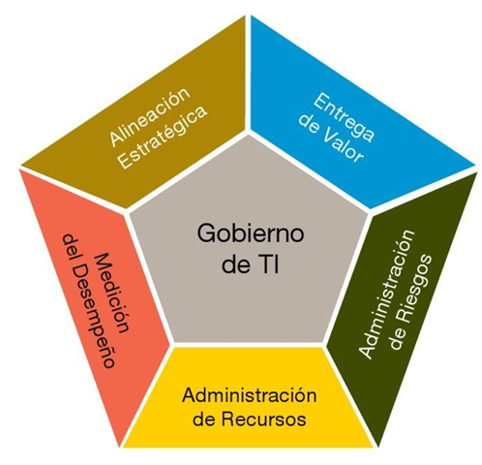
Ilustración 9 Modelo de Gobierno TI

Como parte de la alineación estratégica, la toma de decisiones en lo relacionado con las TI está representada por la instancia de decisión del director de TI que hace parte del Comité Directivo de la institución, donde se evalúa el desempeño de la gestión de las TI en la institución, se revisan los indicadores del tablero de control de TI y se toman decisiones de fortalecimiento a implementar y la prioridad de estas.
El proceso gestión de Tecnologías de la Información (TI) cuenta con una estructura de gobierno que se define en cada una de las coordinaciones existentes y se relaciona con cada uno de los dominios del Marco de Arquitectura Empresarial (MAE).
En la gestión de Tecnologías de la Información (TI), algunas de las coordinaciones o comités pueden tener una participación en varios dominios del Marco de Arquitectura Empresarial (MAE). Incluso en algunos casos, estas coordinaciones pueden ser consideradas como transversales, lo que significa que se involucran en todos los dominios.
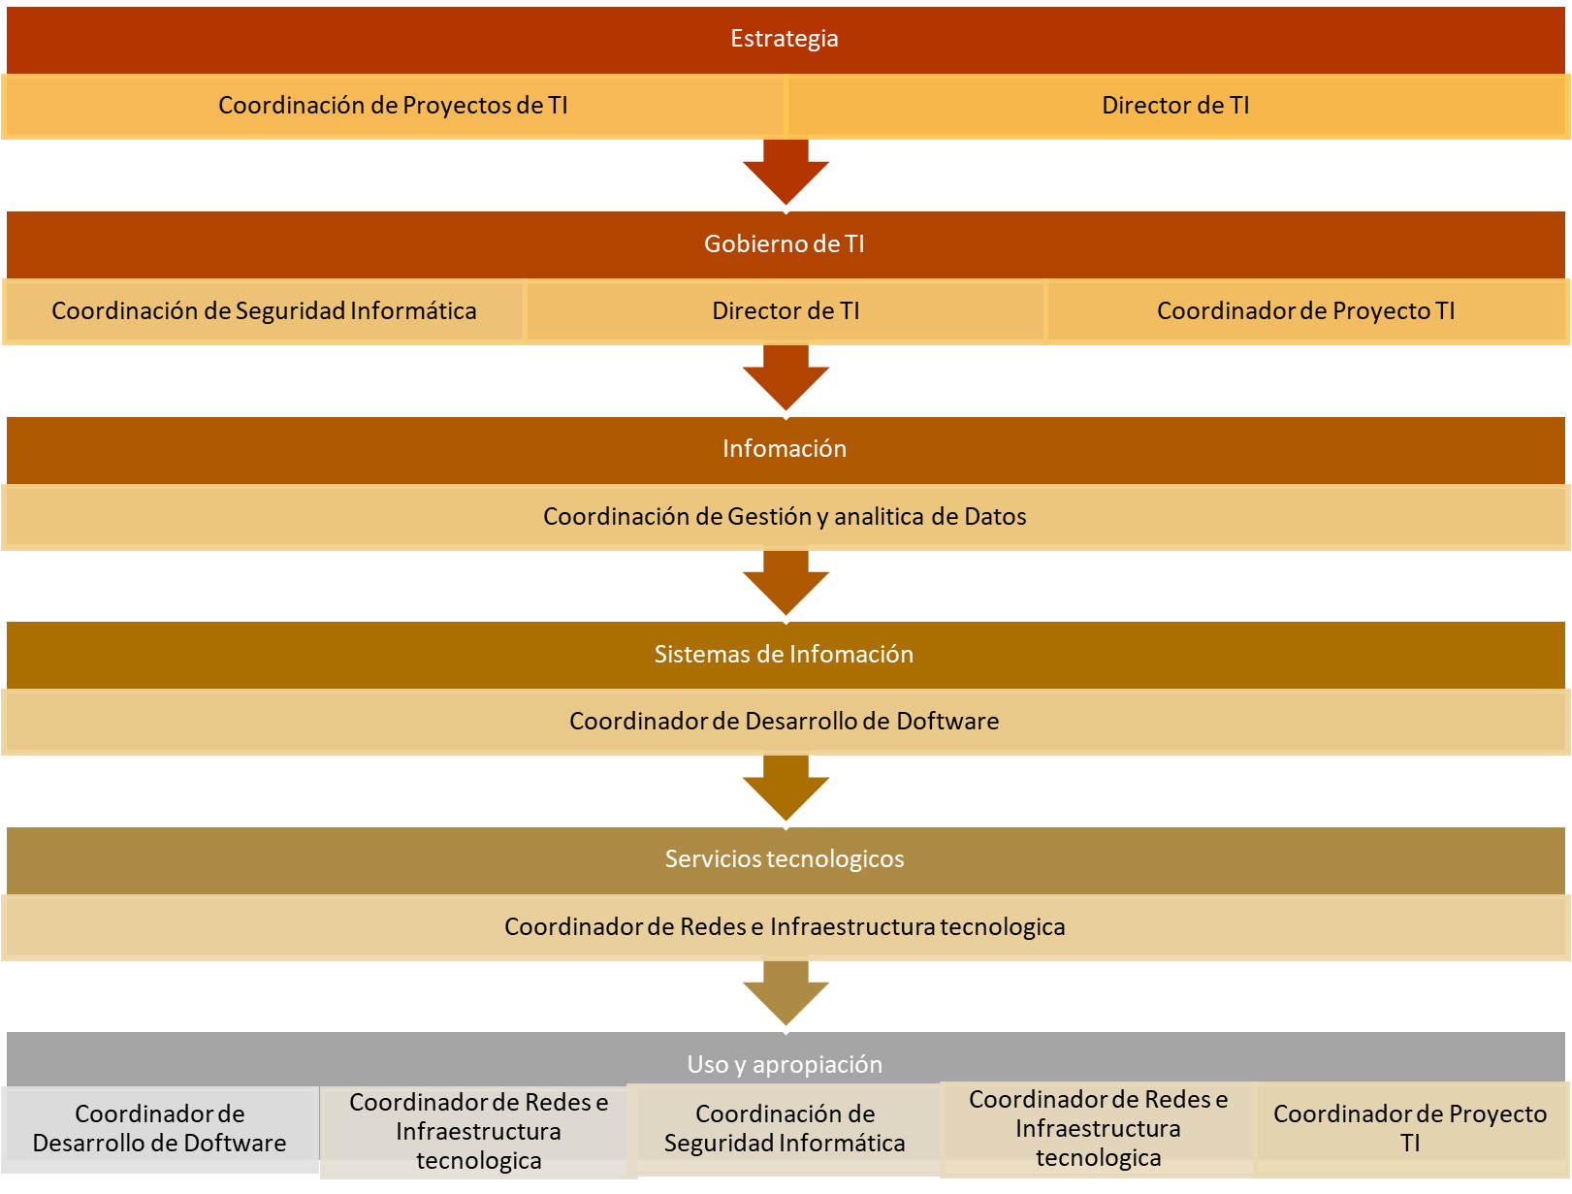
Ilustración 10 Estructura de Gobierno TI según el Marco de arquitectura empresarial.

Alineación Estratégica de TI con los objetivos estratégicos de TI

Dentro de lo objetivos estratégicos de la Universidad, se encuentra el siguiente objetivo:
“Consolidar el proceso de Transformación Digital, como resultado de un cambio en la cultura organizacional, entendiendo la tecnología como un factor habilitador para la generación de valor en la institución”.
La apuesta anterior está compuesta por ejes estratégicos estratégicos planteados por las diferentes de la institución, que abordan temáticas concretas asociadas a sus funciones para con la institución, y que, a nivel de TI, involucran directa e indirectamente los siguientes aspectos:

- Infraestructura de TIC disponible, confiable y escalable.
- Desarrollo y soporte de Sistemas de información funcionales, dinámicos e interactivos.
- Dotación tecnológica de la Institución.
- Contribuir a la modernización tecnológica de la Institución.
- Gestión de Seguridad y Privacidad de la Información.
- Diseño e implementación de la estrategia de analítica de datos y BI que ayuden a la toma de decisiones.
- Gestión de usuarios internos y/o externos de manera oportuna y proactiva.

Acorde con este contexto, la implementación de sistemas de información se sustenta sobre necesidades institucionales, ya sea a nivel del apoyo a procesos, o a nivel de materialización de estrategias de cada dependencia. A continuación, se plasma la relación entre dependencias y sistemas de información.

A través del presente ítem, se lleva a cabo el análisis de los procesos de la Institución y se establece el apoyo tecnológico requerido para su mejoramiento. Para ello el proceso de Gestión de TI articula la planeación, ejecución y operación de proyectos de TI en la institución.
Es relevante resaltar que la cobertura completa no se logra debido a las actualizaciones constantes de estos sistemas. Esta evolución constante busca abordar limitaciones y añadir nuevas capacidades para adaptarse a cambios tecnológicos y situacionales, lo que implica que la cobertura no es estática y puede experimentar fluctuaciones en su alcance a lo largo del tiempo.

Subproceso | Proceso | Sistema de Información | Cubrimiento
Direccionamiento estratégico | Estratégico | Strategic-U | Parcial
Comunicaciones | Estratégico | Administración Web | Parcial
Gestión de Sistemas integrados | Estratégico | IsoTools | Completa
Gestión TI | Estratégico | GLPI | Parcial
Autoevaluación | Evaluación y Control | Sistema de Información Académica - SIA | Parcial
Auditoria | Evaluación y Control | Sistema de Información Académica - SIA | Parcial
Docencia | Misional | Sistema de Información Académica - SIA | Parcial
Investigación | Misional | BONGA  BIHLA | Parcial
Gestión de Medios educativos | Misional | LMS | Parcial
Gestión Financiera | Apoyo | ERP- SEVEN | Parcial
Infraestructura Física | Apoyo | SIA | Parcial
Talento Humano | Apoyo | SIA - ERP Kactus | Parcial
Gestión Jurídica | Apoyo | SIA | Parcial
Gestión Documental | Apoyo | Documental | Parcial
Tabla 32 Alineación estratégica de Sistemas de Información

Cadena de Valor de TI
La cadena de valor del proceso de Gestión TI está ligada a la caracterización que Tiene desarrollada basada en procesos de calidad donde utilizan mecanismos bajo el ciclo -PHVA-, Planear, Hacer, Verificar y Actuar, tal como se visualiza en la caracterización del proceso de Gestión TI que se encuentra normatizado en el Sistema de Gestión de Calidad.
La siguiente cadena de valor de TI corresponde a un esquema general, basado en el mapa de procesos de la Universidad Simón Bolívar, contiene los grupos de procesos que la componen, y el conjunto de elementos del proceso de gestión TI.
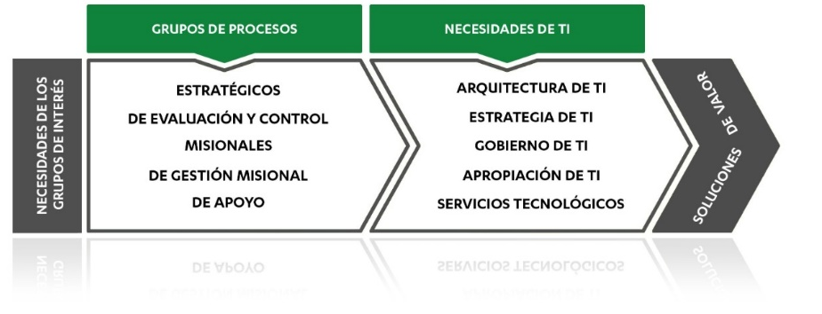
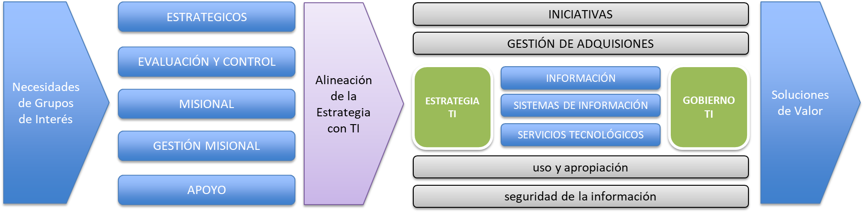
Ilustración 11 Cadena de Valor TI

Lo anterior define una serie de productos que resaltan la cadena de valor que muestra la estrategia del Proceso de gestión TI de la Universidad Simón Bolívar, algunos están formalizados y otros hacen parte de las estrategias definidas en el Plan Estratégico de desarrollo a partir de los proyectos de cada coordinación de la dirección TI.
A continuación, se describen las actividades que hacen parte de la cadena de valor de TI que genera el proceso de gestión TI enmarcados en normas de cumplimientos, buenas prácticas o marcos de tecnología existentes del mercado. que pueden ser guía para estas definiciones y personalizaciones.

 | Proceso | Descripción | Documento de caracterización
GESTIÓN ADMINISTRATIVA, DE ALINEAMIENTO, ORGANIZACIÓN & PLANEACIÓN DE TI | Mantener la arquitectura empresarial de TI | Proceso continuo que implica gestionar y evolucionar los componentes tecnológicos y sistemas de información de la institución para garantizar que estén alineados con sus objetivos estratégicos y necesidades operativas. | Política Integral de TI  (Dominio Estrategia)
 | Planeación estratégica de TI | Establecer los lineamientos que permitan asegurar el aprovisionamiento, uso y soporte de la operación, procesos y capacidades de la arquitectura TI, servicios y Seguridad y privacidad con el fin de impulsar el aprovechamiento de los recursos tecnológicos que aseguren el cumplimiento de las actividades relacionadas a cada uno de los procesos institucionales de manera óptima y de calidad. | Plan estratégico de TI -PETI-  Estrategia Digital UNISIMON
 | Gestión contractual recursos y servicios de TI | Proceso esencial para asegurar que la institución obtenga el máximo valor de sus proveedores de tecnología y servicios. Implica la planificación, negociación, implementación, seguimiento y gestión de contratos con proveedores externos y proveedores internos de TI
 | Gerencia de proyectos de TI | Proceso de planificación, organización, dirección y control de todos los aspectos relacionados con la ejecución exitosa de proyectos tecnológicos en una organización. Implica el uso de metodologías y prácticas específicas para asegurar que los proyectos de TI se entreguen dentro del alcance, el presupuesto y el cronograma establecidos, al mismo tiempo que se satisfacen las necesidades y expectativas de los usuarios y se alcanzan los objetivos institucionales. | P-GT-13 Procedimiento para la gestión de requerimientos de recursos y soluciones tecnológicas
 | Administración personal de tic (funcionarios y contratistas) | Gestión estratégica y operativa del Proceso de Gestión de tecnologías de la información dentro de una institución, que incluye tanto a los funcionarios como a los contratistas. Esto implica la definición de roles y responsabilidades, la selección y contratación adecuada de personal, el desarrollo de habilidades y competencias, la supervisión del desempeño, la planificación y asignación de tareas, así como la gestión de la comunicación y colaboración efectiva dentro del equipo de trabajo. | Manual de funciones de cargos de Gestión TI
 | Gestión de uso y apropiación de la tecnología | Estrategias y prácticas implementadas para garantizar que las herramientas y soluciones tecnológicas sean utilizadas de manera efectiva y eficiente en una institución. Implica no solo la implementación de la tecnología, sino también el fomento de su adopción y uso adecuado por parte de los usuarios finales | Política Integral de TI (Dominio uso y apropiación
 | Administración instalaciones físicas de TI | Gestión y supervisión de los activos y recursos físicos relacionados con la infraestructura tecnológica de la institución. Esto incluye los centros de datos, salas de servidores, cableado estructurado, sistemas de enfriamiento, sistemas de energía ininterrumpida (UPS), equipos de red y otros componentes físicos necesarios para el funcionamiento de los servicios de tecnología de la información | Política Integral de TI (Dominio Servicios Tecnológicos)
GESTIÓN CICLO DE VIDA DEL LOS SISTEMAS DE INFORMACIÓN | Ingeniería de requerimientos de soluciones | Proceso de desarrollo de software y sistemas que se enfoca en identificar, analizar, documentar y gestionar los requisitos o necesidades que deben ser satisfechas por una solución tecnológica. | P-GT-13 Procedimiento para la gestión de requerimientos de recursos y soluciones tecnológicas
GESTIÓN CICLO DE VIDA DEL LOS SISTEMAS DE INFORMACIÓN | Desarrollar y mantener arquitectura de soluciones de TI | Desarrollar y mantener la arquitectura de soluciones de TI se refiere al proceso continuo de diseño, implementación y gestión de la estructura tecnológica de una organización, con el objetivo de proporcionar soluciones eficientes y efectivas que satisfagan las necesidades de negocio. | Proyectado
GESTIÓN CICLO DE VIDA DEL LOS SISTEMAS DE INFORMACIÓN | Diseño detallado de soluciones (software) | Etapa crucial en el proceso de desarrollo de aplicaciones y sistemas de software. En esta fase, se traducen los requerimientos y especificaciones de alto nivel en un diseño técnico y detallado que servirá como base para la implementación del software. | P-GT-13 Procedimiento para la gestión de requerimientos de recursos y soluciones tecnológicas
GESTIÓN CICLO DE VIDA DEL LOS SISTEMAS DE INFORMACIÓN | Administrar integraciones, interfaces, Apis y esquemas de interoperabilidad | Garantizar una colaboración efectiva y un intercambio fluido de datos y funcionalidades entre los distintos componentes de una infraestructura tecnológica, asegurando que trabajen de manera coherente, segura y eficiente. Implica el diseño, desarrollo, monitoreo, seguridad y documentación de las integraciones, interfaces, APIs y esquemas de interoperabilidad para lograr una infraestructura tecnológica bien integrada y en constante funcionamiento.
GESTIÓN CICLO DE VIDA DEL LOS SISTEMAS DE INFORMACIÓN | Desarrollo de software | Proceso de crear aplicaciones, programas o sistemas informáticos mediante la utilización de distintas tecnologías, lenguajes de programación y metodologías de trabajo.
GESTIÓN CICLO DE VIDA DEL LOS SISTEMAS DE INFORMACIÓN | Pruebas de aceptación | Tipo de pruebas de software que se realizan para determinar si un sistema o aplicación cumple con los criterios de aceptación establecidos previamente por el cliente o el usuario final. | P-GT-13 Procedimiento para la gestión de requerimientos de recursos y soluciones tecnológicas
GESTIÓN CICLO DE VIDA DEL LOS SISTEMAS DE INFORMACIÓN | Gestión de defectos | La gestión de defectos, también conocida como gestión de incidencias o bugs, es el proceso de identificar, registrar, priorizar, resolver y dar seguimiento a los problemas o defectos encontrados durante las pruebas o el uso de un software o sistema.
GESTIÓN CICLO DE VIDA DEL LOS SISTEMAS DE INFORMACIÓN | Entrenamiento de partes interesadas | Capacitación de Stakeholders, es un proceso educativo y de formación destinado a proporcionar conocimientos y habilidades a todas las personas o grupos que tienen un interés o participación en un proyecto, proceso o cambio en una organización. | P-GT-13 Procedimiento para la gestión de requerimientos de recursos y soluciones tecnológicas
GESTIÓN CICLO DE VIDA DEL LOS SISTEMAS DE INFORMACIÓN | Administración de ambientes (desarrollo, producción) | Proceso de planificar, configurar, mantener y controlar los diferentes ambientes o instancias en los que se desarrolla, prueba y despliega el software de una organización. Los dos ambientes principales en el ciclo de vida de desarrollo de software son el ambiente de desarrollo y el ambiente de producción, aunque también puede haber otros ambientes como el de pruebas o preproducción.
GESTIÓN DE LA INFRAESTRUCTURA DE TI | Desarrollar y mantener arquitectura de infraestructura | Proceso continuo y estratégico que implica diseñar, implementar y optimizar la estructura y configuración de los componentes tecnológicos que soportan los servicios y sistemas de la institución.
GESTIÓN DE LA INFRAESTRUCTURA DE TI | Instalar y configurar equipos de la infraestructura | La instalación y configuración de equipos de infraestructura son actividades fundamentales en la implementación y puesta en marcha de la arquitectura de tecnología de la información de una organización. Estas acciones implican la instalación física de los componentes de hardware, así como la configuración de los dispositivos y sistemas para que funcionen correctamente y de acuerdo con los requerimientos y necesidades específicas de la organización. | P-GT-09 Procedimiento para el Mantenimiento de Equipos de Cómputo del Laboratorio de Genética.  P-GT-01 Procedimiento para el Mantenimiento de Equipos de Cómputo
GESTIÓN DE LA INFRAESTRUCTURA DE TI | Mantener actualizados componentes de software servidores | Mantener actualizados los componentes de software de los servidores es una tarea crítica para garantizar la seguridad, estabilidad y eficiencia de los sistemas. Los servidores son el corazón de la infraestructura de TI y contienen una variedad de componentes de software, como el sistema operativo, aplicaciones, librerías y parches de seguridad, que deben actualizarse regularmente para mantenerlos protegidos y funcionando de manera óptima. | P-GT-01 Procedimiento para el Mantenimiento de Equipos de Cómputo
GESTIÓN DE LA INFRAESTRUCTURA DE TI | Monitorear el desempeño de la infraestructura | Monitorear el desempeño de la infraestructura es una práctica crítica para asegurar que los componentes tecnológicos de una organización funcionen de manera óptima y que los servicios se entreguen de manera eficiente y confiable. El monitoreo constante permite identificar posibles problemas, cuellos de botella, tendencias y patrones de comportamiento, lo que ayuda a prevenir interrupciones y mejorar el rendimiento general del sistema. | Proyectado
GESTIÓN DE LA INFRAESTRUCTURA DE TI | Administrar incidentes en equipos de la infraestructura | La administración de incidentes en equipos de infraestructura es una parte esencial de la gestión de tecnología de la información. Los incidentes en la infraestructura pueden surgir por diversas razones, como fallos de hardware, problemas de red, errores de configuración o ataques cibernéticos, entre otros.
ADMINISTRAR LOS DATOS | Administración de las bases de datos | Conjunto de actividades y procesos que se enfocan en asegurar el correcto funcionamiento, seguridad, disponibilidad, rendimiento y respaldo de las bases de datos utilizadas por la institución.
ADMINISTRAR LOS DATOS | Administrar los respaldos (Backup) | Administrar publicaciones de contenido en portales implica el control y gestión de los contenidos que se publican en sitios web o plataformas digitales, como blogs, páginas web corporativas, portales de noticias o redes sociales. El objetivo es asegurar que el contenido publicado sea relevante, actualizado, preciso y adecuado para el público objetivo. | P-GT-10 Procedimiento para la generación y restauración de copias de seguridad o Backup
GESTIÓN DE LICENCIAMIENTOS Y SUSCRIPCIONES | Administrar licenciamientos de productos y usuarios | Proceso crítico para asegurarse de que una organización esté cumpliendo con los términos y condiciones de las licencias de software y servicios que utiliza. | Política Integral de TI (Dominio Sistemas de Información)
GESTIÓN DE LICENCIAMIENTOS Y SUSCRIPCIONES | Gestión de novedades de licenciamiento y suscripción | La gestión de novedades de licenciamiento y suscripción es un proceso importante para garantizar que una organización cuente con las licencias y suscripciones adecuadas para utilizar software y servicios de manera legal y eficiente. | Política Integral de TI (Dominio Sistemas de Información)
GESTIÓN DE LICENCIAMIENTOS Y SUSCRIPCIONES | Gestión de cambios a componentes del servicio | La gestión de cambios a componentes del servicio es un proceso clave dentro de la gestión de servicios de tecnología de la información (TI) que se enfoca en planificar, evaluar, autorizar, implementar y monitorear cambios a los componentes y configuraciones de los servicios que ofrece la institución. | Proyectado
GESTIÓN DE LICENCIAMIENTOS Y SUSCRIPCIONES | Gestión de versiones y administración configuración | Ambas prácticas son esenciales para garantizar la estabilidad, calidad, seguridad y eficiencia en el desarrollo de software y en la gestión de la infraestructura tecnológica de la institución. El uso de herramientas y prácticas adecuadas de gestión de versiones y administración de configuración ayuda a minimizar errores, conflictos y problemas relacionados con cambios en el software y la infraestructura, lo que resulta en un entorno de trabajo más controlado y confiable. | P-GT-14 Procedimiento de Gestión de versiones de actualizaciones de KACTUS Y SEVEN
GESTIÓN DE LICENCIAMIENTOS Y SUSCRIPCIONES | Gestión de almacenamiento y respaldo de información | Conjunto de procesos y prácticas que se enfocan en administrar eficientemente el almacenamiento y la protección de los datos críticos de la institución. | P-GT-10 Procedimiento para la generación y restauración de copias de seguridad o Backup
ADMINISTRACIÓN DE LA SEGURIDAD Y PRIVACIDAD DE LA INFORMACIÓN | Administración del sistema de seguridad de la información (SGSI) | Enfoque sistemático para establecer, implementar, operar, monitorear, revisar, mantener y mejorar la seguridad de la información en la institución. | Proyectado  (Manual de Políticas de Seguridad de la Información)
 | Gestión de políticas de seguridad de la información | Proceso esencial para garantizar que una institución establezca y mantenga un marco de trabajo coherente y efectivo para proteger sus activos de información y mitigar los riesgos de seguridad. | Política del Sistema de Gestión de Calidad
 | Gestión y desarrollo de la cultura de seguridad de la información | Proceso integral que busca promover una mentalidad y comportamiento consciente y proactivo en relación con la seguridad de los activos de información de la institución. | Proyectado  (Manual de Políticas de Seguridad de la Información)
 | Gestión de cuentas usuarios, permisos, perfiles | Proceso de evaluación y mejora de la postura de seguridad de la institución. Estas pruebas buscan identificar posibles debilidades o vulnerabilidades en los sistemas, redes, aplicaciones y dispositivos, permitiendo a la institución tomar acciones proactivas para mitigar los riesgos antes de que sean explotados por atacantes. | P-GT-02 Procedimiento para el Otorgamiento, Modificación o Retiro de acceso a usuarios del Sistema de Información
 | Planear y ejecutar pruebas de seguridad (vulnerabilidad) | Estas pruebas buscan identificar posibles debilidades o vulnerabilidades en los sistemas, redes, aplicaciones y dispositivos, permitiendo a la organización tomar acciones proactivas para mitigar los riesgos antes de que sean explotados por atacantes. | P-GT-07 Procedimiento de Protección de Código Malicioso
 | Gestión de incidentes de seguridad | Proceso de identificar, responder y mitigar los incidentes de seguridad que ocurren en una organización con el objetivo de minimizar el impacto de las amenazas y salvaguardar la integridad, confidencialidad y disponibilidad de los activos de información. | Proyectado  (Manual de Políticas de Seguridad de la Información)
 | Administrar configuración equipos de seguridad informática (firewall, DLP, etc.) | Proceso de configurar, mantener y supervisar los dispositivos y soluciones de seguridad utilizados en una red o sistema informático para protegerlo contra amenazas y vulnerabilidades. | Proyectado
Tabla 33 Modelo de Gestión TI

CONCEPTO | PRODUCTO
Lineamientos de TI  Desarrollar las políticas, planes, programas y proyectos de tecnología, garantizando la alineación con la estrategia, el plan de desarrollo institucional, los procesos misionales, estratégicos y apoyo, promoviendo la generación de valor, conforme a las mejores prácticas, normatividad, directrices del Ministerio de las Tecnologías de Información y las Comunicaciones y tendencias tecnológicas. | - Plan Estratégico de Tecnologías de Información  - Políticas de TI  - Arquitectura Empresarial de TI  - Procesos de la gestión de TI implementados y caracterizados  - Portafolio de Servicios.  - Definición de Indicadores
Gestión de servicios tecnológicos  Soportar y mantener la prestación de servicios tecnológicos para garantizar el uso de los sistemas de información operando continuamente, soportando las labores de administración y mantenimiento de la infraestructura tecnológica de acuerdo con los niveles de servicio establecidos. | - Disponibilidad y cobertura de los servicios  - Capacidad de Infraestructura de TI gestionada  - Servicio de soporte y mesa de ayuda  - Acuerdos de Niveles de Servicio
Gestión de sistemas de información  Implementar, normalizar y mantener los sistemas de información, para brindar soluciones alineadas al modelo de operación por procesos definido en la Universidad Simón Bolívar, a través del soporte de los procesos de la cadena de valor institucional; iniciando con la definición y actualización de la arquitectura de sistemas de información, seguidamente con el desarrollo y mantenimiento de los sistemas de información, continúa con la implementación de sistemas y finaliza con el soporte técnico. | - Lineamientos para desarrollo y mantenimiento de sistemas de información  - Sistemas de Información Implementados  - Inventario de Sistemas de Información
Gestión de información:  Disponer de los procedimientos y herramientas orientadas a la definición, recolección, validación, consolidación y publicación de información, según los ciclos de vida de la información y de los diferentes públicos o audiencias de análisis, de tal forma que, se fomente la capacidad de análisis tendiente a generar conocimiento tanto en la institución como en el sector. | - Arquitectura de la información  - Portafolio de Servicios de Información  - Consolidación y Publicación de información
Gestionar la seguridad informática:  Configurar los controles de seguridad para reducir o mitigar el nivel de riesgo de forma significativa y con ello la materialización de las amenazas y la reducción del impacto en la plataforma tecnológica. Una vez detectado un evento de seguridad informática, este se debe clasificar y establecer el tratamiento de acuerdo con el tipo de incidente. | - Gestión de la Seguridad Informática  - Plan de tratamientos de riesgos para la seguridad informática  - Modelo de seguridad y privacidad de la información  - Políticas Generales de seguridad y privacidad en la información  - Análisis de vulnerabilidades en infraestructura tecnológica
Gestionar la demanda de requerimientos:  Implementar y gestionar la estrategia que permita gobernar los procesos de innovación que la Universidad Simón Bolívar requiere, generando un diálogo entre las áreas; utilizando herramientas de análisis que permitan evaluar las inversiones de TI en función del cumplimiento de las metas estratégicas. | - Gestión de requerimientos.  - Gestión de la capacidad y recursos.  - Gestión del portafolio de TI  - Gestión de la demanda operacional
Investigar el mercado tecnológico:  Diseñar y utilizar eficientemente estrategias basadas en el conocimiento de un conjunto de instrumentos de gestión de los recursos tecnológicos, propios o adquiridos, que permitan conocer con la mayor exactitud posible cuáles son nuevos productos, servicios y avances tecnológicos que pueden mejorar la productividad y eficiencia, mediante la incorporación de nuevas tecnologías a los productos y procesos establecidos. | - Evaluación de Tecnologías Emergentes  - Definición de características y especificaciones técnicas para elementos de tecnologías de uso genérico
Proveer soluciones tecnológicas:  Implementar y configurar la solución o servicio tecnológico conforme al plan de implementación, el cual debe pasar el proceso de adaptación de la solución tecnológica en una primera instancia, para luego introducir las actividades, procesos y tecnologías adaptados a la solución, y en una fase final, verificar y analizar el beneficio real frente al calculado en las etapas de investigación. | - Identificación de necesidades de Servicios Informáticos  - Tipificar Soluciones tecnológicas  - Indicadores Tecnológicos  - Administración de servicios tecnológicos
Tabla 34 Producto de la cadena de valor

Medición de Indicadores

El proceso cuenta con los siguientes Indicadores:
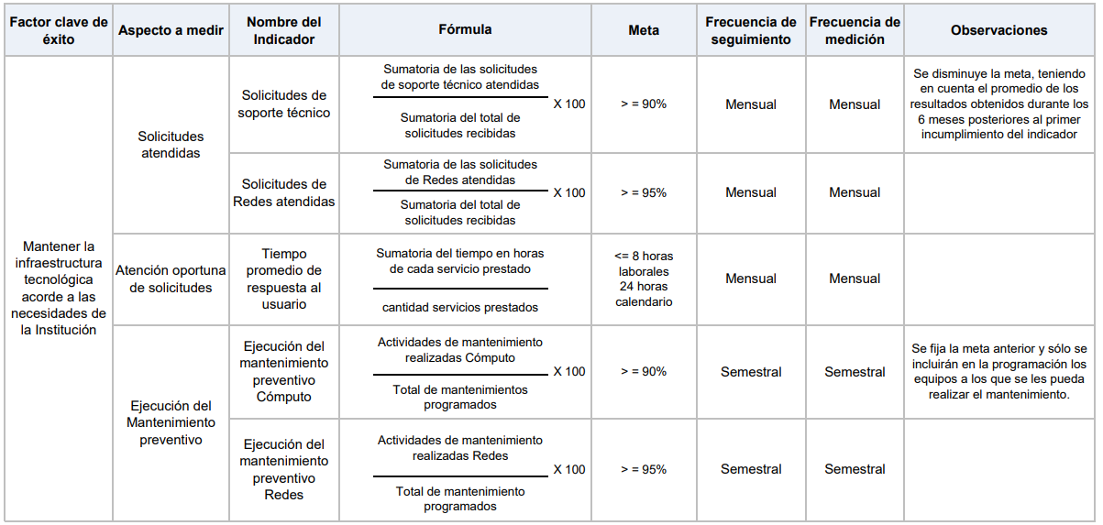
Tabla 34 Producto de la cadena de valor

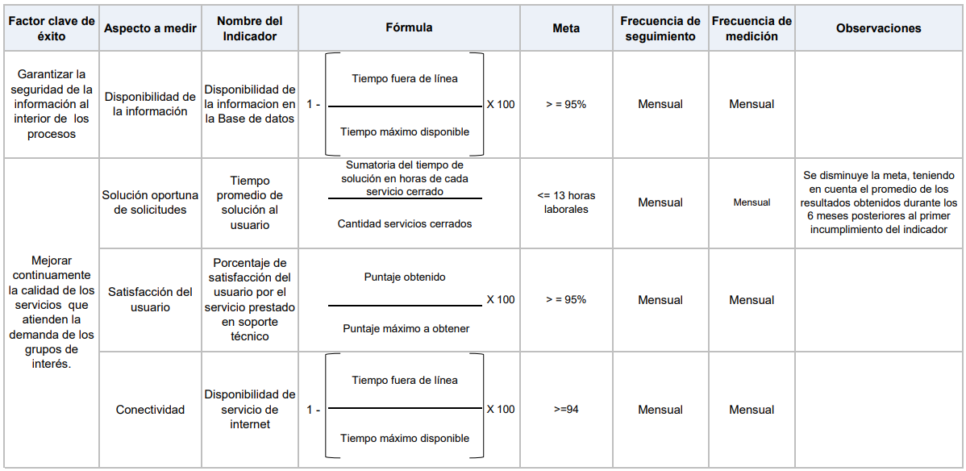
Tabla 35 Indicadores del Proceso de Gestión TI

Administración de Riesgos

La metodología de Gestión de Riesgos de la Universidad Simón Bolívar adopta metodologías y mecanismos para la identificación, evaluación, análisis y priorización de los riesgos para prevenir o reducir los efectos no deseados que vayan en detrimento del logro de los objetivos estratégicos.
Actualmente, el equipo de trabajo de seguridad de la información está trabajando en la actualización de los riesgos de los procesos de la Dirección de TI. Esta actualización es necesaria para garantizar una gestión de riesgos efectiva y alineada con los objetivos de seguridad y protección de la información en la institución en función a la disponibilidad, integridad y confidencialidad.
Como instrumento para el gobierno de las TI se implementó a la fecha una matriz de riesgos para identificar y gestionar las principales categorías y eventos de riesgos institucionales relacionados con TI.
Se han identificado los siguientes Riesgos del proceso:

Riesgo | Descripción | Causas | Consecuencias
Modificación no controlada de información que reposa en las bases de datos de la Universidad | Se refiere a cualquier cambio en la información almacenada en la base de datos que no ha sido autorizado o que no ha sido realizado siguiendo los procedimientos adecuados. Esto puede incluir la modificación, eliminación o adición de datos sin que haya un registro adecuado de estos cambios. | CONTEXTO INTERNO  - Procesos manuales.  - Insuficiencia o ineficacia de los controles establecidos.  - Falta de especificaciones o inexactitud en procedimientos (Proceso cliente).  - Ineficiente segregación de funciones.  - Inadecuada asignación de recurso humano.  - Incorrecta asignación de permisos. (Usuarios que administren los sistemas de información).  - Falta de políticas y procedimientos adecuados  - Inconsistencia de los datos de determinados procesos (que cuentan con automatización en sus flujos de trabajo).  CONTEXTO EXTERNO  - Falta de especificaciones o inexactitud en procedimientos (Proceso cliente) (Externo: Ejemplo normativas que impactan los procedimientos de otro proceso / subproceso).  - Inconsistencia de los datos de determinados procesos con ocasión de actualización de archivos planos de un externo. | - Fraude (Corrupción)  - Pérdida económica  - Información errónea  - Reprocesos  - Pérdida de la información.  - Cambios de los datos que reposan en la base de datos (Desconocimiento de quién podría eventualmente estar modificando los datos).  - Pérdida de credibilidad y confianza en un grupo de interés.  - Problemas de cumplimiento normativo.  - Toma de decisiones incorrectas
Pérdida de integridad (exactitud) de los datos de los sistemas de información | La pérdida de integridad de los datos se refiere a cualquier cambio o corrupción en la información almacenada en los sistemas de información que afecta a su exactitud y fiabilidad. Esto puede incluir la modificación o eliminación no autorizada de datos, la introducción de datos incorrectos o la pérdida de datos debido a fallos en el hardware o en el software. | CONTEXTO INTERNO  - Deficiencia de integración de los sistemas de información.  - Falta de procedimientos documentados y socializados.  - Falta de controles o ineficacia de los controles.  - Error humano.  - Errores en el desarrollo del software o el sistema de información.  - Necesidades o brechas en la captura de la información.  CONTEXTO EXTERNO  - Actualizaciones no informadas en sistemas de información contratados a externos.  - Ataques cibernéticos.  - Los desastres naturales. | - Reportes inexactos que no apoyan la toma de decisiones.  - Toma de decisiones errónea.  - Sanciones de entes gubernamentales.  - Disminución de credibilidad y confianza en la información suministrada.
Adquisición o implementación de soluciones tecnológicas no alineadas con Gestión de TI | La adquisición o implementación de soluciones tecnológicas que no están alineadas con la gestión de TI se refiere a la incorporación de nuevas tecnologías o sistemas a la empresa que no están en línea con la estrategia y los objetivos de la organización en cuanto a su uso y gestión de la tecnología de la información. | - Falta de políticas institucionales  Necesidad de satisfacer los requerimientos tecnológicos al interior de los procesos institucionales.  - Falta de comunicación (Con las diferentes dependencias).  - Procesos/ subprocesos/ dependencias/ áreas que no tengan en cuenta a Gestión TI en la adquisición e implementación de soluciones tecnológicas.  - Procesos / subprocesos / dependencias / áreas que desconozcan que la adquisición o implementación de soluciones tecnológicas institucionalmente se debe contar con las apreciaciones del proceso de Gestión TI. | - Deficiente utilización del recurso humano y tecnológico.  Recarga laboral (Atención y soporte de necesidades no planificadas en conjunto con el proceso de Gestión TI).  - Que el proceso de Gestión TI no conozca algunos sistemas de información institucionales.  - Aplicación de diferentes criterios en la gestión tecnológica institucional.  - Soluciones tecnológicas desarticuladas de la gestión tecnológica institucional.  - Uso de software no licenciado.  - Afectación presupuestal (Pérdida de recursos financieros).  - Mayor riesgo de problemas de seguridad y de cumplimiento normativo.  - Mayor tiempo y costo para implementar y mantener la solución.
Interrupción en la prestación de los servicios de TI | La interrupción en la prestación de los servicios de TI se refiere a cualquier evento que impida o dificulte el uso normal de la tecnología de la información por parte de la empresa. Esto puede incluir fallos en el hardware o en el software, problemas de conectividad, ataques cibernéticos, desastres naturales u otros eventos imprevistos. | CONTEXTO INTERNO  - Fallas de red. (Internas: Falta de mantenimiento, entre otros).  - Suministro Eléctrico (Por fallas internas).  - Error hardware.  - Error de software.  - Fallas de copias de seguridad de base de datos.  - Fallas técnicas por parte del prestador del servicio.  - Error humano (Variable interna).  - Servicios de mantenimiento programados no comunicados.  CONTEXTO EXTERNO  - Fallas de red. (Por el proveedor del servicio externo.  - Suministro Eléctrico. (Prestadora de servicio de energía).  - Fallas técnicas por parte del prestador del servicio. | - No disponibilidad de la información.  - Afectación total o parcial de los procesos y/o servicios institucionales.  - Deterioro de la imagen institucional.  - Quejas y reclamos por parte de los usuarios.  - Pérdida de información de usuario.  - Pérdidas financieras por la materialización del evento.  - Reprocesos
Vulnerabilidad de la seguridad de la Información | La vulnerabilidad de la seguridad de la información es una brecha o punto débil en la seguridad de un sistema o red que puede ser explotado por un atacante para acceder o dañar la información protegida. | - CONTEXTO EXTERNO)  Malware (Puede permear sobre el tema interno, en caso de que los usuarios accedan a estos contenidos).  - Ciberataque  - Ingeniería Social  CONTEXTO INTERNO  - Factor Humano (Configuración del triángulo del fraude por intereses particulares, contraseñas compartidas, medios extraíbles, entre otros).  - No existen políticas adecuadas para la seguridad de la información. (No contar con SSL o acceder a sitios que no cuenten con SSL.  - Malas prácticas de desarrollo de software y administración de la infraestructura (Ejemplo: Uso de plugin inadecuados). | - Pérdida o secuestro de la información.  - Denegación de servicios de plataformas tecnológicas institucionales.  - Inyección de código malicioso.  - Fuga de información confidencial.  - Acceso no autorizado a los sistemas de información institucionales.  - Afectación de imagen y prestigio institucional  - Pérdidas económicas por la información que pueda llegar afectarse (Intangible).
Pérdida parcial o total de la Infraestructura tecnológica | Destrucción o daño significativo a los sistemas y equipos informáticos de una empresa u organización. Esto puede incluir servidores, redes, bases de datos, computadoras, dispositivos de almacenamiento y otros componentes clave de la infraestructura tecnológica. | CONTEXTO EXTERNO  - Sabotaje  - Terrorismo  - Desastre Natural  CONTEXTO INTERNO  - Incumplimiento de los procedimientos establecidos de TI  Fallas o daños en infraestructura física (Físicos o eléctricos).  Ausencia de Plan de Recuperación de Infraestructura (DRP) en el caso de la Sede Cúcuta aún no se ha realizado su implementación.  - Ausencia de un Plan de Mantenimiento para la Infraestructura tecnológica. | - Pérdida o secuestro de la información.  - Denegación de servicios de plataformas tecnológicas institucionales.  - Inyección de código malicioso.  - Fuga de información confidencial.  - Acceso no autorizado a los sistemas de información institucionales  - Afectación de imagen y prestigio institucional  - Pérdidas económicas por la información que pueda llegar afectarse (Intangible).
Tabla 36 Riesgos del Proceso de Gestión TI
La matriz de riesgo del proceso de Gestión Ti, está en constante actualización, ya que es crucial para garantizar la seguridad y continuidad de los procesos institucionales que se apoyan mediante las tecnologías de la información, ya que ayuda a identificar y mitigar los riesgos actuales y emergentes.
Para consultar el detalle de la matriz de riegos de la dirección de TI, se refiere al documento Matriz de Riesgos, alojado en el ISOTools.

Administración de Recursos.
El presupuesto y los gastos del proceso de Gestión TI se rigen por los Procesos de Gestión Financiera, además, cuentan con un instructivo de contratación de bienes y servicios tecnológicos que aclara los conceptos y lineamientos del procedimiento de compras de la institución, teniendo en cuenta los procesos de optimización de compras TI, tal como utilización de Acuerdos Marco de Precios, Mecanismos o contratos de agregación de demanda para bienes y servicios de TI y criterios documentados para la selección y/o evaluación de soluciones TI.
Adicionalmente, el proceso de Gestión TI tiene dedicación completa de un Coordinador de Proyectos, que lleva a cabo el seguimiento continuo a los procesos de ejecución de contratación y presupuesto de TI. Lo anterior, demuestra el compromiso del proceso de Gestión TI, tanto en la conceptualización de los proyectos de adquisición o contratación de servicios TI, en su etapa de requerimientos y frente al apoyo y orientación para la especificación de las necesidades y acompañamiento, antes, durante y después de la etapa contractual.
A continuación, se detalla el presupuesto de gastos e inversiones por año, determinado por cada uno de los dominios del marco de arquitectura empresarial.

Tabla 37 Administración de recursos.

MODELO DE GESTIÓN DE TI

La tecnología debe aportar valor a los procesos de la institución, por lo tanto, debe haber una perfecta alineación entre el plan estratégico de tecnologías de información y el plan de desarrollo institucional; para esto es fundamental contar con un modelo de gestión de TI, alineado a la estrategia institucional, para aportar valor.
El proceso de gestión TI establece un modelo actual, que, desde la perspectiva de cada uno de los dominios del Marco de Referencia de Arquitectura Empresarial, en el cual se describe cada proceso generado desde la cadena de valor mencionada anteriormente en el ítem 6.2.1.1.

Estructura Organizacional de TI

La Estructura organizacional y de talento humano de la Dirección de TI, se encuentra definida con el fin de establecer una adecuada segregación de funciones entre las principales áreas temáticas que interactúan en favor del cumplimiento de los objetivos estratégicos de la Universidad.
A continuación, se describe la estructura organizacional de TI de la institución, la cual está alineada con (los procesos, procedimientos y actividades) que soportan la gestión de las Tecnologías de la institución.
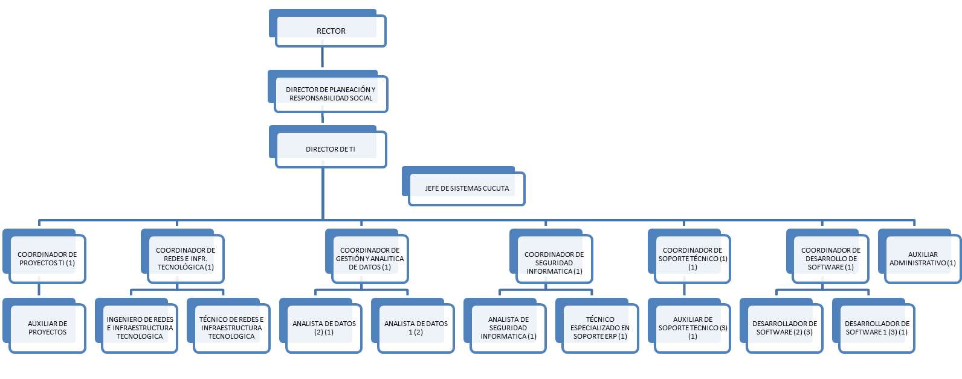
Ilustración 12 Estructura organizacional de TI

Matriz de Responsabilidades del personal de TI

Las funciones de cada uno de los roles están diseñadas con la finalidad de responder en términos generales a los objetivos estratégicos de la institución como proceso transversal.
A continuación, se definen las funciones de los roles definidos que hacen parte del Gobierno y gestión de TI.
Esto se valida en el proceso de caracterización de cada rol definidos de los cargos, que se encuentra alojada en el sistema de gestión humana de la institución (Kactus).

Políticas y estándares para la gestión de la gobernabilidad de TI

Las políticas y estándares para la gestión y Gobernabilidad de TI de la Universidad Simón Bolívar son abordadas bajo la óptica de los dominios definidos en el modelo de Gobierno y Gestión contemplando la Estrategia de TI, Gobierno de TI, Información, Sistemas de Información, Servicios Tecnológicos, seguridad de la información y el Uso y apropiación de las tecnologías.
Dentro del proceso de gestión de Tecnologías de la Información en la Universidad Simón Bolívar, se han establecido políticas específicas en cada uno de los dominios mencionados. Estas políticas son fundamentales para garantizar un enfoque coherente y efectivo en la gestión de TI. Algunas de las políticas relevantes en estos dominios incluyen:

Política | Descripción
Procedimiento para el Mantenimiento de Equipos de Cómputo | Establece las pautas para realizar el mantenimiento correctivo y mantenimiento preventivo de los equipos de cómputo y redes de tal manera que se mantengan en condiciones adecuadas de uso.
Procedimiento para el Otorgamiento, modificación o Retiro de acceso a usuarios del Sistema de Información | Proporciona orientación para establecer el ciclo de vida de las credenciales de usuario para los sistemas de información, en la creación, modificación e inactivación de las cuentas asignadas, con el propósito de habilitar el uso de los recursos tecnológicos a los cuales se tiene acceso, durante la relación contractual con la Universidad Simón Bolívar.
Procedimiento para la generación y restauración de copias de seguridad o Backup | Establece las pautas para la generación de Backup y la restauración de Backup (copias de seguridad) de la información de la Universidad.
Procedimiento de Protección de Código Malicioso | Describe cómo debe realizarse la protección contra códigos maliciosos teniendo en cuenta el antimalware como protección principal, por lo que se indica cómo se instalan y se actualizan las plataformas de detección, reporte y recuperación de ataques contra software malicioso, y de controlar la infección vía email.
Procedimiento de Aseguramiento de Servicios en la Red | Describe la manera como la Universidad Simón Bolívar protege la información que es publicada por los servicios, es transmitida y transportada a través de la plataforma de red corporativa, indicando los controles de seguridad que se aplican para acceder a la red cableada e inalámbrica; considerando la privacidad de los estos activos de información como también el uso de registros (logs) que facilitan la trazabilidad y el seguimiento de acciones sospechosas.
Procedimiento para el Mantenimiento de Equipos de Cómputo del Laboratorio de Genética | Establece las pautas para realizar el mantenimiento correctivo y mantenimiento preventivo de los equipos de cómputo del Laboratorio de Genética.
Procedimiento para la gestión de requerimientos de recursos y soluciones tecnológicas | Establece las pautas para la gestión de requerimientos de recursos y soluciones tecnológicas en la Universidad Simón Bolívar.
Política Integral de TI | Establecer los lineamientos que permitan asegurar el aprovisionamiento, uso y soporte de la operación, procesos y capacidades de la arquitectura TI, servicios y Seguridad y privacidad con el fin de impulsar el aprovechamiento de los recursos tecnológicos que aseguren el cumplimiento de las actividades relacionadas a cada uno de los procesos institucionales de manera óptima y de calidad.
Política de Tratamiento de datos personales | La política de tratamiento de datos hace parte del manual de funciones sustantivas de la institución, el cual tiene relación con la misión del proceso de TI, tal como se valida a continuación.  Establecer los criterios o lineamientos bajo los cuales la UNIVERSIDAD SIMÓN BOLÍVAR, podrá realizar la obtención, recolección, uso, procesamiento, transferencia, transmisiones, circulación, supresión y en general el tratamiento de los datos personales, consagrando las finalidades, mecanismos y los derechos de los titulares de los datos personales, así como los procedimientos para que estos puedan ejercitar legítimamente sus derechos.
Tabla 38 Lineamientos y Procedimientos de TI

La Universidad Simón Bolívar, en el marco de su compromiso con la mejora continua con la calidad de la prestación de sus servicios y en favor de asegurar que los recursos tecnológicos sean utilizados correctamente y proporcionen valor a la institución y a sus grupos de interés, define los siguientes lineamientos de la POLÍTICA INTEGRAL DE TI, basados en el marco de arquitectura empresarial y TOGAF:
- Define la política Integral de TI como la manifestación estratégica institucional para establecer las pautas, directrices y orientaciones que regulen el comportamiento de los usuarios, la forma de gobernar y gestionar de manera adecuada y efectiva los recursos tecnológicos en el Marco de Arquitectura Empresarial, bajo los dominios de Estrategia TI, Gobierno TI, Información, Sistemas de Información, Servicios Tecnológicos, Uso y Apropiación.
- Da cumplimiento a la política de Integral de TI aplicada a toda la estructura organizacional, constituida por gestores de TI, directivos, funcionarios, profesores, contratistas, estudiantes, proveedores, colaboradores y visitantes, que desarrollen, utilicen, recolecten, procesen, intercambien o consulten los activos de información habilitados de manera transversal por el Marco de Arquitectura Empresarial.
- Da cumplimiento a la política de Integral de TI aplicada a toda la estructura organizacional, constituida por gestores de TI, directivos, funcionarios, profesores, contratistas, estudiantes, proveedores, colaboradores y visitantes, que desarrollen, utilicen, recolecten, procesen, intercambien o consulten los activos de información habilitados de manera transversal por el Marco de Arquitectura Empresarial.
  - Crea y regula los catálogos de servicios de TI.
  - Optimiza el plan de comunicaciones para informar a los diferentes grupos de interés, acerca de aspectos generales relacionados a las Tecnologías de la Información.
  - Realiza seguimiento, organización y control presupuestal asociados a los planes de acción y proyectos de inversión de TI.
  - Evalúa indicadores asociados a la estrategia TI.
  - Identifica estándares y buenas prácticas que faciliten la gestión de seguridad, continuidad de negocio, adquisición de tecnología y acceso a la Información.
  - Apoya el proceso de diseño, implementación y evolución de la arquitectura de TI alineándola con la Institución teniendo en cuenta:
    - La planeación estratégica de gestión de TI.
    - El portafolio de planes y proyectos.
    - La identificación de estándares de gobernabilidad TI.
    - La evaluación periódica de la gestión TI.
    - Las políticas de TI (seguridad, información, acceso, uso).
    - El portafolio de tecnologías de la información.
    - La gestión financiera de TI.
    - El plan de continuidad de TI.
- Garantiza el fortalecimiento del Gobierno de TI, buscando generar las instancias en las cuales el proceso de Gestión de TI lidere la toma de decisiones sobre los proyectos y la gestión de los recursos tecnológicos, contando con la participación de las áreas de proceso involucradas con el fin de lograr acuerdos y establecer las responsabilidades de cada uno de los grupos de interés de la institución, toda vez que:
  - Identifica y define las políticas, estándares y lineamientos que faciliten la gestión y gobernabilidad de TI.
  - Gestiona un esquema de Gobierno de TI alineado al modelo de planeación institucional que incluya roles y responsabilidades, estructura organizacional e indicadores de desempeño.
  - Implementa, actualiza y evalúa, las políticas, estándares y lineamientos de TI.
  - Gestiona cualquier iniciativa de TI como eje transversal, incorporándose desde el inicio del proyecto.
  - Define metodologías para la gestión de proyectos y la transferencia de conocimiento a la comunidad institucional.
  - Brinda directrices para implementar esquemas de gobernabilidad de TI y adopta las políticas que permiten alinear los procesos estratégicos de la Institución, teniendo en cuenta:
    - El marco legal y normativo.
    - La estructura de TI y sus procesos.
    - La toma de decisiones.
    - La gestión de relaciones con otras áreas e instituciones.
    - La gestión de proveedores.
    - Los acuerdos de servicio y de desarrollo.
    - La alineación con los procesos.
    - La auditoría de Procesos.
- Apoya el proceso de toma de decisiones basado en la información extraída de las fuentes de información habilitadas, fomentando el desarrollo de la capacidad de análisis en los tomadores de decisiones y diseñadores de estrategias, así como se asegura de disponer de mecanismos de seguimiento, evaluación y control a través de:
  - La definición del catálogo de componentes y los servicios de información durante su ciclo de vida, alineados con las necesidades de la estrategia institucional, sectorial y sus procesos, garantizando las fuentes únicas de información.
  - La evaluación, mantenimiento y actualización el catálogo y los planes de calidad de los componentes de información.
  - La definición de la información en función de su valor, sensibilidad, criticidad, clasificación y medio de transferencia.
  - La habilitación de trámites y servicios de información centrados en los usuarios a través de múltiples canales garantizando su acceso a los diferentes grupos de interés.
  - La puesta en operación de los servicios de intercambio de información a través de la plataforma de interoperabilidad institucional.
  - La habilitación de herramientas de análisis de información para facilitar la gestión del conocimiento, el entendimiento y uso de la información para los actores internos y externos.
  - La definición de la trazabilidad de la información como parte integral de su uso en el tratamiento de datos de la Universidad.
  - El cumplimiento de las condiciones de seguridad, calidad, estructuras y herramientas para el tratamiento en el intercambio de información que se establezcan con otras organizaciones e instituciones.
  - La estandarización e interoperabilidad de la información con otras instituciones a partir de la necesidad de intercambio a través de tecnologías de la información.
- El cumplimiento de las condiciones de seguridad, calidad, estructuras y herramientas para el tratamiento en el intercambio de información que se establezcan con otras organizaciones e instituciones.
  - Académico, de investigación y extensión.
    - Amplía la oferta de soluciones digitales que permitan una interacción sincrónica y colaborativa entre profesores, estudiantes y otros actores.
    - Complementa la experiencia de aprendizaje con herramientas basadas en la nube y arquitecturas hibridas, que permitan a la institución adaptarse rápidamente a las condiciones cambiantes de disponibilidad y configuración de los equipos de cómputos y recursos tecnológicos.
    - Consolida alianzas estratégicas con otras instituciones a través de redes de colaboración académica que fomenten la investigación y el acceso a recursos educativos.
  - Administrativo
    - Integra esfuerzos para gestionar las diversas fuentes de datos de la institución, con el propósito de estructurar el sistema centralizado de información, el cual, por medio de tecnologías modernas de minería de datos y aprendizaje de máquina apoya los procesos de generación de reportes normativos e institucionales de toma de decisiones con base en datos, al mismo tiempo que posibilita que los diferentes subsistemas de apoyo provistos a las áreas administrativas trabajen de forma orquestada, a fin de que los procesos operacionales de la institución alimenten de manera automática y transparente este almacén de datos.
    - Planea, diseña y gestiona la arquitectura del ciclo de vida de las aplicaciones, los soportes y la adecuada ejecución de los sistemas de información y soluciones tecnológicas que facilitan y habilitan las dinámicas en la Institución, teniendo en cuenta:
      - La arquitectura de sistemas de información.
      - El desarrollo y mantenimiento.
      - La implantación.
      - Los servicios de soporte técnico y funcional.
- Identifica e implementa mejoras a la capacidad actual y futura de la infraestructura tecnológica considerando las necesidades actuales y futuras de los procesos y sistemas de información e intercambio de información, teniendo en cuenta:
    - La arquitectura de la infraestructura tecnológica.
    - Los procesos de gestión: Capacidad, puesta en producción y operación.
    - Los servicios de suministro, administración y operación de infraestructura tecnológica y de sistemas de información.
    - Los servicios de Conectividad.
    - Los servicios de administración, alta disponibilidad y de operación.
    - El soporte técnico y mesa de ayuda.
    - El seguimiento e interventorías.
- Identifica mejoras a la capacidad actual y futura, la operación y el soporte de los servicios tecnológicos, con criterios de calidad, seguridad, disponibilidad, continuidad, adaptabilidad y estandarización.
- Pone en funcionamiento los servicios tecnológicos que soportan las necesidades institucionales y sectoriales con criterios de disponibilidad, seguridad, capacidad, adaptabilidad y demanda.
- Administra y opera los servicios tecnológicos para asegurar el cumplimiento de los acuerdos de niveles de servicio.
- Define la estrategia y las prácticas específicas que apoyan la adopción del Marco de gestión de TI que requiere la institución para el desarrollo de la adopción tecnológica, teniendo en cuenta:
- La dotación de tecnología o de fomento al acceso.
- El desarrollo de proyectos de evaluación y adopción de tecnología.
- La evaluación del nivel de adopción de tecnología y satisfacción en el uso.
- La gestión de los grupos objetivos a impactar.
- Las reuniones informativas.
- Los esquemas de capacitación virtual o presencial.
- Los mensajes de correo electrónico y otros medios digitales.
- La identificación del material didáctico que se utilizará en las sesiones de concientización.
- Las presentaciones en medios electrónicos: Afiches, publicaciones y actividades lúdicas.

Gestión de Proyectos
Este proceso se enfoca en garantizar la ejecución de las actividades planificadas en un proyecto, con el propósito de alcanzar los objetivos del proceso, apalancado con la gestión de las coordinaciones de TI. Para lograr esto, se emplean metodologías ágiles, como SCRUM para el desarrollo de sistemas, Lean Thinking para la optimización de procesos y Lean Change Management para la gestión del cambio.
La adopción de estas metodologías permite que el proceso obtenga beneficios de manera gradual, con una frecuencia de al menos trimestral, en términos de la implementación de componentes de tecnología de la información. Estos componentes están diseñados para mejorar los procesos y requieren el compromiso activo de los colaboradores, quienes desempeñan un papel fundamental en el éxito de las mejoras concebidas para cada proceso.
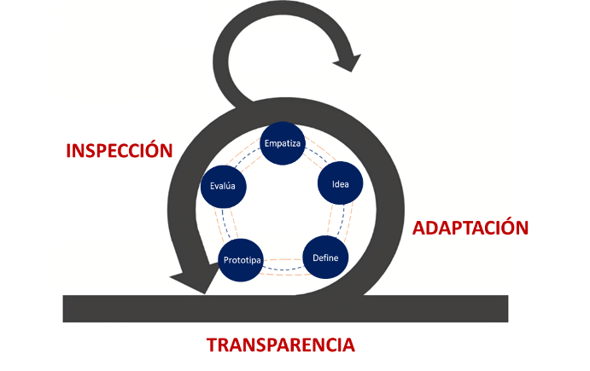
Ilustración 13 Modelo de Gestión de Proyectos
A partir de esto, el desarrollo de la metodología de proyecto seguirá lineamientos basados del MinTIC denominados en fases, en aras de garantizar la ejecución de los proyectos, siendo estos:
- Dominio Legal. Define de manera integral y completa las actividades necesarias para evaluar los aspectos legales asociados a un proyecto, desde su estructuración, estudio de viabilidad, contratación y cierre.
- Dominio de Planeación. Contiene las mejores prácticas para dimensionar trabajo, recursos, presupuesto y tiempos necesarios para alcanzar un objetivo, todo esto teniendo en cuenta la dinámica de ejecución del mercado.
- Dominio de Ejecución. Este ítem contiene un proceso para una correcta ejecución de los esfuerzos y trabajo enmarcados en un proyecto, dentro de las variables que definen su alcance, objetivos y restricciones. La aplicación del dominio de ejecución deberá garantizar el avance del plan de trabajo.
- Dominio de Control. Dominio que contiene actividades de vigilancia, auditoria e inspección, para detección de posibles hallazgos y oportunidades de mejora en el marco de la ejecución de un proyecto.
Para la institución se considera SCRUM, como una alternativa para la gestión de los proyectos. A continuación, se describen elementos claves a hacer aplicables en la institución. El framework de SCRUM considera tres componentes principales, los principios, los procesos y los aspectos:
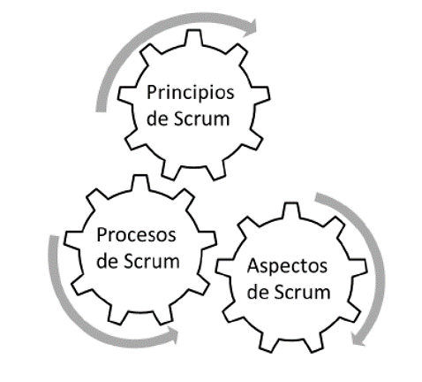
Ilustración 14 Componente SCRUM
Los principios de Scrum se pueden aplicar a cualquier tipo de proyecto en cualquier organización y deben cumplirse a fin de garantizar la aplicación efectiva del framework de Scrum. Los principios de Scrum no están abiertos a la discusión ni pueden modificarse, y deben aplicarse tal como se especifica en la Guía SBOK™. El mantener los principios intactos y usarlos apropiadamente infunde confianza en el framework de Scrum respecto al cumplimiento de los objetivos del proyecto. Los aspectos y procesos de Scrum, sin embargo, pueden modificarse para cumplir con los requisitos del proyecto o la institución.
- Control del proceso empírico.
- Autoorganización.
- Colaboración.
- Priorización basada en valor.
- Time-boxing.
- Desarrollo iterativo.
Los aspectos de Scrum son componentes del framework que requieren gestión durante todo el proyecto, estos son:
- Organización.
- Justificación del negocio.
- Calidad.
- Cambio.
- Riesgo.
Los procesos de Scrum abordan las actividades específicas y el flujo de un proyecto de Scrum. En total hay diecinueve procesos fundamentales de Scrum que aplican a todos los proyectos. Estos procesos se agrupan en cinco fases.
Fase Inicio
- Crear la visión del proyecto.
- Identificar al Scrum Master y Stakeholder(s)
- Formar Equipos Scrum
- Desarrollar épica(s)
- Crear el Backlog Priorizado del Producto
- Realizar la planificación de lanzamiento
Fase planificación y estimación
- Crear historias de usuario
- Estimar historias de usuario
- Comprometer historias de usuario
- Identificar tareas
- Estimar tareas
- Crear el Sprint Backlog
Fase Implementación
- Crear entregables
- Realizar Daily Standup
- Refinar el Backlog Priorizado del Producto
Fase Revisión y retrospectiva
- Demostrar y validar el sprint
- Retrospectiva del sprint Fase Lanzamiento
- Enviar entregables
- Retrospectiva del proyecto
Scrum es uno de los métodos ágiles más populares. Es un framework adaptable, iterativo, rápido, flexible y eficaz, diseñado para ofrecer un valor considerable en forma rápida a lo largo del proyecto. Scrum garantiza transparencia en la comunicación y crea un ambiente de responsabilidad colectiva y de progreso continuo. El framework de Scrum, tal como se define en la Guía SBOK™, está estructurado de tal manera que es compatible con el desarrollo de productos y servicios en todo tipo de industrias y en cualquier tipo de proyecto, independientemente de su complejidad.
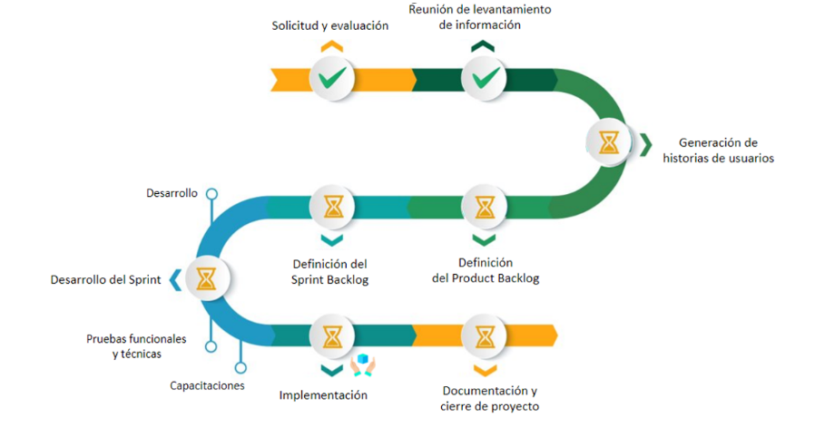
Ilustración 15 Metodología de la gestión de proyectos
Los proyectos de TI que se gestionan actualmente están bajo el procedimiento “P-GT-13 “Procedimiento de Gestión requerimiento de recursos y soluciones tecnológicas”, actualmente se está trabajando en un modelo de oficina de proyectos que permita realizar una gestión ágil que integre la estrategia TI y el PETI institucional.
La coordinación de Proyectos maneja un Tablero de control de Proyectos a través del cual mantiene la supervisión y reporta el avance de los proyectos de la vigencia en curso; este tablero es actualizado mensualmente o según exista algún requerimiento de alguna área o proceso de la institución, y mantiene para cada proyecto datos como: Proyectos activos, retirados, estado, dependencia y proceso a los que le aplica, categoría, tipo y fase del proyecto.

Ciberseguridad y Seguridad de la Información

El proceso de gestión de Tecnologías de la Información (TI) ha implementado una estrategia dinámica que prioriza la ciberseguridad y seguridad de la información en el dominio de Gobierno. Esta estrategia tiene como objetivo lograr una alineación efectiva de los procesos con base en los procedimientos, políticas de TI y controles enfocados en la mitigación de riesgos basado en lo siguiente:
- Auditoria y trazabilidad de información.
- Protección y privacidad de la información.
- Seguridad y privacidad de los sistemas de información.
- Análisis de riesgos de los sistemas de información e infraestructura tecnológica.
- Uso de servicios tecnológicos ofrecidos por la Universidad Simón Bolívar
- Responsabilidades y derechos de los Directivos, funcionarios, docentes, contratistas, estudiantes, proveedores, colaboradores y visitantes de la Universidad Simón Bolívar.
La institución ha alcanzado un nivel en su proceso de seguridad informática, gracias a la implementación de una coordinación especializada. Este equipo se dedica exclusivamente a velar por los temas de ciberseguridad, y lo hace basándose en estándares y buenas prácticas reconocidas en la industria. Esta coordinación tiene una estrecha alineación con los procesos de vigilancia del uso de los recursos tecnológicos y el cumplimiento de las políticas y procedimientos establecidos en la estrategia institucional, utilizando el proceso de Gestión de calidad como apalancador, para garantizar una visión integral y coherente a la gestión de sus procesos y activos relacionados con la seguridad de la información. Asegurando que la confidencialidad, integridad y disponibilidad de los datos y sistemas de la institución a través del compromiso con la excelencia y la mejora continua en la prestación de los productos y servicios de TI, se logra alineación permanente a los objetivos institucionales.
Actualmente, se está llevando a cabo la creación o actualización de procedimientos necesarios para garantizar su alineación con las necesidades y requerimientos identificados como riesgos no controlados. Esta iniciativa tiene como objetivo abordar y mitigar las vulnerabilidades y amenazas que han sido identificadas en el entorno de la institución.
El proceso de creación o actualización de procedimientos se basa en un enfoque proactivo y preventivo, que busca fortalecer la seguridad de la información y la ciberseguridad de la institución. Al identificar los riesgos que no han sido adecuadamente controlados, la institución puede desarrollar e implementar medidas y controles efectivos para cerrar las brechas de seguridad y reducir la exposición a posibles incidentes o ataques.
La coordinación de Seguridad Informática se apoya en la coordinación de redes e infraestructura tecnológica para establecer los controles necesarios y mitigar los riesgos a los que estamos expuestos en la infraestructura tecnológica. Estos controles pueden incluir soluciones de seguridad perimetral, que actúan como la primera línea de defensa contra amenazas externas.
Las soluciones de seguridad perimetral se enfocan en proteger los puntos de acceso externos a la red, como los firewalls, sistemas de prevención de intrusiones (IPS), sistemas de detección de intrusiones (IDS) y sistemas de filtrado de contenido. Estas medidas ayudan a detectar y bloquear intentos de intrusión, ataques de malware y otras amenazas cibernéticas antes de que alcancen el núcleo de la infraestructura de servidores y red.
Además de las soluciones técnicas, la coordinación de seguridad también establece políticas y procedimientos adecuados para garantizar una gestión eficiente y segura de la infraestructura tecnológica. Esto incluye la implementación de políticas de acceso, autenticación y autorización, así como la realización periódica de auditorías de seguridad y evaluaciones de riesgos.
A continuación, se describen los principales logros institucionales obtenidos en cuanto a Seguridad de la Información, aun cuando no están formalizados en un sistema de Gestión de Seguridad de la Información SGSI:
- Auditoría Interna: El proceso de auditoría interna viene trabajando en identificar acciones para auditar el proceso de Gestión TI con base a la norma ISO 27001, lo que permite que el proceso se aliene a prácticas que garanticen la disponibilidad, confidencialidad e integridad, generando una alineación en el logro de los objetivos la coordinación de Seguridad Informática.
- Tratamiento de Datos Personales: De acuerdo con la Ley 1581 de 2012 y su decreto reglamentario 1377 de 2013, la institución ha definido su política de protección de datos personales. Esto se alinea a uno de los pilares de la seguridad de la Información Confidencialidad e Integridad que se manejan con el área de Jurídica.
- Gestión de Riesgos. De acuerdo con los procesos de direccionamiento estratégico, el proceso de gestión de riesgos tiene como objetivo validar que se cumplan los controles identificados y realizar un seguimiento de los riesgos identificados que surgen de cada uno de los procesos de la institución. Esta práctica se alinea con uno de los objetivos estratégicos establecidos en la norma ISO 27001, que busca asegurar la seguridad de los activos de información de la institución (Procesos, tecnología y personas).
- Sistema de Gestión de Calidad: Este proceso de alineación con la seguridad de la Información se valida a través de los siguientes puntos:
- Formalización de los procesos: En este primer paso, se lleva a cabo la formalización de los procesos de Gestión de Tecnologías de la Información (TI). Esto implica documentar y definir claramente los pasos y actividades necesarios para lograr los objetivos establecidos en el proceso de Gestión TI.
- Caracterización de los procesos: Se procede a realizar una caracterización detallada de los diferentes elementos que componen los procesos institucionales. Esto incluye las entradas, salidas, recursos y responsabilidades involucradas en cada actividad del proceso.
- Establecimiento de procedimientos: Se implementan procedimientos estandarizados para cada actividad de los procesos institucionales. Estos procedimientos proporcionan una guía clara y detallada para los usuarios, asegurando que se sigan las mejores prácticas y se cumplan los estándares de calidad.
- Auditorías de calidad: Se realizan auditorías de calidad en los procesos institucionales. Estas auditorías tienen como objetivo validar el cumplimiento de toda la información identificada en la caracterización de los procesos y asegurar que todas las actividades del proceso se estén llevando a cabo de manera efectiva y en línea con las políticas y procedimientos establecidos.
Se realiza a nivel interno y externo y se lleva a cabo con una frecuencia Anual, donde se valida la documentación, evaluación de procesos y procedimientos en uso, donde se emiten recomendaciones de observaciones, no conformidades para mejorar el proceso de Gestión TI, y se alinea a los requerimientos de mejora continua de la norma de Seguridad de la Información.
- Validación del cumplimiento: Las auditorías de calidad validan el cumplimiento de todo lo que se realiza adecuadamente cumpliendo con los estándares de calidad establecidos.
- Documentación y realización: Todo el proceso de alineación, desde la formalización hasta las auditorías, es documentado y realizado de manera sistemática. La documentación garantiza la trazabilidad y transparencia de las acciones llevadas a cabo en los procesos.
Talento Humano: El alineamiento del talento humano a la Seguridad de la Información es esencial para asegurar una implementación efectiva y exitosa de las políticas y controles de seguridad en la institución. La capacitación y la concienciación son fundamentales en este proceso. Todos los empleados reciben formación sobre las políticas y procedimientos de seguridad, así como sobre las amenazas y riesgos potenciales a los que se enfrenta la institución.
Auditorías externas PWC: Valida el cumplimiento de los procedimientos, políticas que están alineados al proceso de financiero que se soportan sobre la infraestructura tecnológica y sistemas de Información, dicha alineación va en contexto a la norma ISO27001 Seguridad de la Información.
Herramientas de Monitoreo y Control de Información: En cuanto a la gestión de las herramientas informáticas de seguridad se están documentando la información de configuración, gestión y administración de estas, facilitando así su uso y aprovechamiento. La institución cuenta con herramienta como Antivirus ESET, Monitoreo de Bases de Datos, Firewall, copias de seguridad, detección de intrusos, Análisis de vulnerabilidades entre otras herramientas las cuales apoyan la gestión de la seguridad informática de la institución.
Seguridad física – Vigilancia Privada: encargado de vigilar, monitorizar e identificar las áreas de la institución validando control de accesos y aseguramiento de los recursos tangibles.

USO Y APROPIACIÓN DE TI

El proceso de Gestión TI ha venido madurando en la planeación y desarrollo de iniciativas de apropiación orientadas a promover el uso efectivo de los servicios y herramientas de TI, cuyo objetivo se logra a partir de la implementación de una estrategia de uso y apropiación a través de sensibilización, capacitación, realización de actividades, campañas y jornadas de transferencias de conocimiento, que generen valor en el cumplimiento de la misión de la institución.
Estas acciones se han enmarcado bajo los lineamientos del marco de arquitectura empresarial del estado colombiano.
ÁMBITOS

Ilustración 16 Ámbitos y lineamientos asociados al dominio de Uso y apropiación.

Se han adelantado actividades para fortalecer las capacidades digitales y adopción de buenas de las herramientas de trabajo colaborativas y cuarta revolución industrial -4RI, para mejorar la productividad, la toma de decisiones, la participación y la eficiencia en la prestación de los servicios.
Parte del ejercicio que viene realizando el proceso de Gestión TI, se desarrolla en las siguientes actividades, que se toman de marco de arquitectura empresarial del estado colombiano, y que hace parte de la gestión interna del proceso hacia la comunidad institucional.

ÁMBITO DE ESTRATEGIA PARA EL USO Y APROPIACIÓN

Estrategia de Uso y Apropiación.
El dominio de Uso y apropiación está asociada a la estrategia Digital de la Universidad Simón Bolívar que establece una apuesta por un cambio en la cultura organizacional, priorizando acciones que conduzcan a potenciar a una Universidad más ágil centrada en el usuario, donde los servicios personalizados ofrezcan valor añadido a las necesidades y expectativas de la comunidad Universitaria.

Para tal fin, la institución ha encaminado sus esfuerzos en una estrategia denominada “Hacia una Cultura más Digital” como parte de la transformación digital institucional, elaborada durante la vigencia del 2021.
Esta iniciativa busca acciones para la movilización de los grupos de interés, aun cuando está en proceso de madurez, ya que las diferentes tendencias, avances tecnológicos y la dinámica institucional propone replantear las estrategias impulsadas en este dominio.
Ilustración 17 Ámbitos y lineamientos asociados al dominio de Uso y apropiación.

Identificación de grupos de interés
Para la Universidad Simón Bolívar es fundamental la construcción y el fortalecimiento de los vínculos con sus diferentes grupos de interés de tal forma que a partir del trabajo colaborativo se aporte a la generación de valor compartido reflejado tanto en el cumplimiento de la misión y el crecimiento institucional como en el progreso y desarrollo de la sociedad; para ello establece mecanismos de relacionamiento que favorecen la interacción y permiten conocer la percepción y expectativas de los grupos de interés con el fin de propender por una gestión transparente y eficiente, meritoria de su credibilidad y confianza. Los grupos de interés identificados y gestionados por la Universidad son:
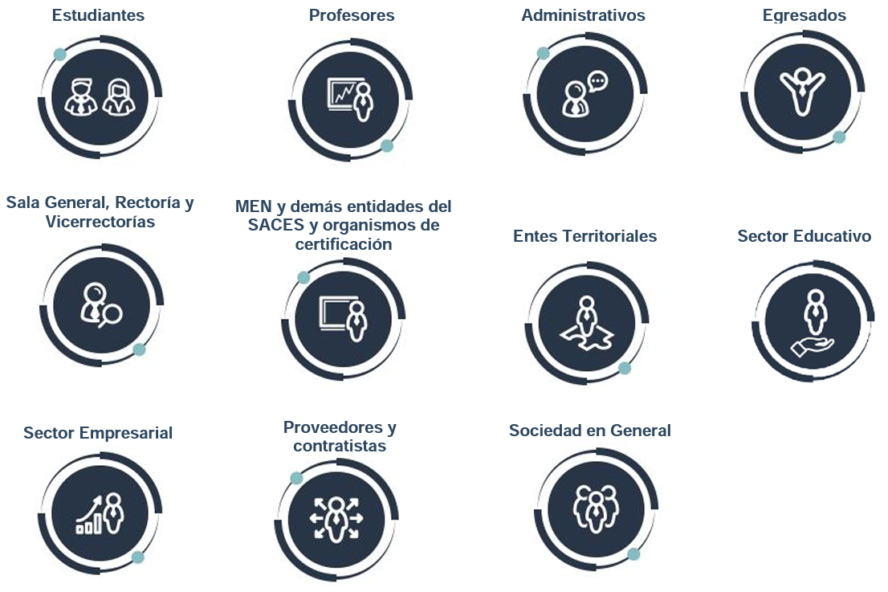
Ilustración 18 Grupos de interés.

Esquemas de incentivos
- A partir de la identificación de los grupos de interés, se ha venido trabajando en un esquema de incentivos que promocionen la adopción de tecnología de la información, que ha sido palpable en la estrategia de “Hacia una cultura más digital” donde se incentivaron el uso de las plataformas de Microsoft con dispositivos electrónico con el apoyo de la alta dirección de la institución.
- Desde el área de soporte técnico la implementación de felicitaciones a aquellos usuarios que hagan mejor uso de los recursos tecnológicos de la institución
- Se realiza reconocimiento a aquellos usuarios de la comunidad universitaria que demuestren un uso responsable y efectivo de los recursos de TI. Los reconocimientos pueden incluir menciones públicas, certificados o premios simbólicos.
- Se ofrecen capacitaciones y talleres especializados en el uso adecuado de los recursos de TI. Esto permitirá a los usuarios mejorar sus habilidades tecnológicas y aprender mejores prácticas para aprovechar al máximo las herramientas disponibles.
- Se Comparten casos de éxito de usuarios que han logrado resultados positivos a través del uso efectivo de los recursos de TI. Estas historias inspiradoras pueden motivar a otros a seguir su ejemplo y utilizar los recursos de manera más eficiente.
- Se Realizan encuestas de satisfacción periódicas para evaluar la experiencia de los usuarios con los recursos de TI. Aquellos usuarios que reciban altas calificaciones o comentarios positivos podrían ser considerados para recibir incentivos adicionales.
- Establecer un programa de incentivos para aquellos usuarios que propongan ideas innovadoras relacionadas con el uso de recursos de TI. Las ideas seleccionadas podrían recibir apoyo para su implementación o ser premiadas.
- Invitar a usuarios destacados a participar en proyectos de mejora y actualización de los recursos de TI. Esto no solo los motiva, sino que también les permite tener un papel activo en el desarrollo de soluciones tecnológicas más efectivas para la universidad.

      - Formación y capacitación

- Formación de habilitades técnicas en las diferentes herramientas y desarrollo que administra el proceso de Gestión TI, incentivando su uso mediante facilidades tecnológicas, aunque falta formalizar buenas prácticas en adopción a métodos de cultura de seguridad informática.
- En términos de apropiación se tiene un micrositio institucional del Proceso de Gestión TI, donde se almacena conocimiento referente a las diferentes herramientas de colaboración de Microsoft.
- Campañas de sensibilización sobre el uso razonable y seguro de los recursos de tecnología de la institución.
- Teniendo en cuenta las restricciones que se generaron a partir de la COVID-19, se fortalecieron las campañas de sensibilización sobre las herramientas tecnológicas más utilizadas durante este periodo, como fueron: Herramientas de trabajo colaborativa de Microsoft Office 365: Microsoft Teams, SharePoint y One Drive.
- Se cuenta con el apoyo de la vicerrectora administrativa para desarrollar la cultura de uso y apropiación al interior de la institución.
- Con apoyo de las áreas de desarrollo organizacional, se ofrecen oportunidades de desarrollo profesional para el crecimiento de los miembros del equipo de Gestión de TI. Esto puede incluir la participación en conferencias, cursos de formación especializados o la posibilidad de obtener certificaciones relevantes en el campo de TI.

GESTIÓN DEL CAMBIO TI

En el entorno digital en constante evolución de la actualidad, las Tecnologías de la Información (TI) desempeñan un papel crucial en el funcionamiento y desarrollo de la institución. Para aprovechar al máximo los recursos de TI y lograr una adopción exitosa, es esencial considerar la importancia de la gestión de cambio. La gestión de cambio en el uso y apropiación de los recursos de TI se refiere a la planificación, implementación y supervisión de estrategias que permitan a los miembros de la institución adaptarse a nuevos sistemas, aplicaciones y procesos tecnológicos de manera efectiva y positiva.
El proceso de gestión de cambio en el ámbito de las Tecnología de la Información busca facilitar la transición de los usuarios, tanto a nivel individual como a nivel organizacional, para que se sientan cómodos y confiados al interactuar con las herramientas y recursos tecnológicos disponibles. Esto implica abordar aspectos técnicos, culturales y humanos, comprendiendo que la adopción de nuevas tecnologías puede generar resistencia y desafíos.
Con apoyo de áreas estratégicas de la institución, se ha tenido apoyo para sacar adelante las iniciativas del proceso para generar el impacto en la comunidad institucional basado en la estrategia de transformación digital de la Universidad Simón Bolívar.
Se tienen en cuenta los siguientes puntos:

Preparación para el cambio
Para la gestión de cambio del proceso de Gestión TI contempla los siguientes objetivos:
- Recolectar información que servirá de insumo para identificar fortalezas, debilidades, barreras, resistencias, oportunidades y habilitadores de cambio.
- Entender la situación actual de la institución, focalizando la exploración en aspectos esenciales que permitirán liderar y administrar el proceso de cambio en forma efectiva.
- Analizar la información y apropiarse de los elementos necesarios para diseñar una estrategia de acompañamiento en gestión del cambio exitosa.
El plan de comunicaciones y sensibilización debe estar compuesto por una serie de actividades en el plan de trabajo que faciliten la apropiación del cambio por parte de las audiencias impactadas, a través de acciones que involucran al público con el proceso de Gestión TI, estos facilitaran el entendimiento del cambio, interiorización de los beneficios de esté y crear entre los involucrados un interés participativo en la implementación. Las actividades contenidas en el plan de trabajo, definidas en el capítulo del “plan de comunicaciones” deben direccionarse hacia cada uno de los públicos objetivos y proponerse con base en los resultados del diagnóstico de cambio. Las actividades de sensibilización se plantearán con el propósito de generar el cambio organizacional de TI, lo cual implica despejar barreras y potenciar habilitadores en las audiencias impactadas.

Gestión de Impacto
A medida que nos adentramos en la actualidad, la universidad se encuentra en un momento de transformación significativa debido a la creciente adopción de Tecnologías de la Información (TI) y la consiguiente gestión de cambio que esto implica. La institución se ha embarcado en un proceso de modernización con el objetivo de mejorar la eficiencia y efectividad de sus operaciones, así como brindar una experiencia de aprendizaje más enriquecedora para sus estudiantes. Sin embargo, esta transición no está exenta de desafíos.
La gestión de impacto se ha convertido en una preocupación central para asegurar que el cambio sea asimilado de manera armoniosa por todos los miembros de la comunidad universitaria. Se ha realizado un análisis profundo para identificar los posibles efectos que la implementación de nuevas tecnologías pueda tener en profesores, personal administrativo y estudiantes. Como resultado, se han desarrollado estrategias personalizadas para mitigar los riesgos asociados y maximizar los beneficios potenciales. Se han llevado a cabo esfuerzos para comunicar de manera clara y transparente los objetivos y beneficios del cambio, y se ha brindado capacitación y apoyo adecuados para ayudar a todos los involucrados a adaptarse a las nuevas herramientas y sistemas. Aunque el camino hacia la plena integración de las TI en la universidad no está exento de desafíos, el compromiso con una gestión de cambio efectiva está sentando las bases para una institución educativa más ágil, innovadora y preparada para enfrentar los retos del futuro.

Adopción de TI
La adopción de TI se viene gestiona a través de la sensibilización que se realiza sobre las políticas de TI existentes del proceso, tal como se deriva de la “Política integral de TI”.
La comunicación con todos los lideres de proceso ha sido de gran ayuda para la adopción y concientización sobre los procesos de transición en la mejora continua de los procesos y tecnología, en cual han demostrado compromiso con la adopción de TI y mostrando como estas herramientas pueden beneficiar a todos los colaboradores.

Plan y Canales de Comunicación
Comunicación, divulgación y retroalimentación en las diferentes campañas que realiza el proceso de Gestión TI, con las propuestas de valor que ofrece a la comunidad institucional, aun cuando se sigue trabajando por el fortalecimiento y apoyo al interior de los procesos institucionales.
El Plan de comunicación y sensibilización está compuesto por una serie de actividades que facilitan la apropiación del cambio por parte de las audiencias impactadas, a través de acciones que involucran al público con el proceso de gestión TI, facilitan su entendimiento del cambio, la interiorización de los beneficios de este y crea entre los involucrados un interés participativo por la implementación.
Las actividades contenidas en el Plan de comunicación y sensibilización están direccionadas hacia cada uno de los públicos objetivos y se proponen con base en los resultados del diagnóstico de cambio. Las actividades de sensibilización están planteadas con el propósito de mitigar riesgos para el éxito del cambio, lo cual implica despejar barreras y potenciar habilitadores en las audiencias impactadas.
Para lograr el impacto deseado, el plan de comunicación y sensibilización debe impactar más no saturar, centrarse en beneficios, generar credibilidad e involucrar a todos los públicos.
Se tiene establecido los siguientes canales institucionales:
- Correo electrónico.
- Fondos de pantalla.
- Página Web institucional
- Intranet institucional
- Boletines electrónicos por la web institucional.
- Reuniones presenciales.
- Redes Sociales.
- Comunicaciones Internas. - Otros (Chat, Foros, etc.).
Las actividades de comunicación están bajo la política establecidas por la Oficina de comunicaciones de la institución.

MEDICIÓN DE RESULTADO EN EL USO Y APROPIACIÓN

El proceso de Soporte técnico define dentro de sus servicios, la calificación de índice de satisfacción de aceptación de los servicios de soporte.

Sostenibilidad del cambio
De manera frecuente se programan socializaciones sobre las políticas y procedimientos de TI lideradas por el proceso de Gestión TI, de tal manera que estas actividades reiteradas le permitan a la institución generar la cultura de apropiación de herramientas, metodologías y demás documentaciones que permita el cumplimiento de las políticas.
El proceso de TI apoya en la sostenibilidad de los cambios que surjan en los sistemas de información, y acompaña y asesora cuando las dependencias lo requieran.

GESTIÓN DE INFORMACIÓN

El objetivo de este dominio es generar información que aporte valor a la institución facilitando la toma de decisiones. Incluye la definición, recolección, validación, consolidación y publicación de información de interés para los diferentes grupos de interés, de tal forma que se fomente la capacidad de análisis. La información debe cumplir con los criterios de disponibilidad, confiabilidad e integridad para que sea útil. La universidad está trabajando en implementar soluciones que permitan un mejor aprovechamiento de la información a través de proyectos de inteligencia de información (BI) con el propósito de:
- Generación de capacidades para la analítica y aprovechamiento de los datos y de la información para la toma de decisiones.
- Habilitación y uso de herramientas de analítica de información y datos para la toma de decisiones.
- Publicación de información para los grupos de interés de la universidad.
- Generación de información para entes externos, gubernamentales, de control y vigilancia.
El proceso de Gestión TI avanza en la gestión de la calidad de los componentes de información con la evaluación y revisión de los procesos que acompañan la recolección, procesamiento, publicación y seguimiento de los datos, para lograr la madurez que se requiere en el aprovechamiento de la información por parte de los interesados. A continuación, se presenta el análisis de la situación actual con base en los ámbitos de este dominio.

ANÁLISIS DOMINIO DE INFORMACIÓN
- Muchos de los datos que se encuentran almacenados en las diferentes fuentes con que cuenta la institución no se encuentran centralizados. Además, en algunos de los repositorios se carece de técnicas y operaciones que permitan mejorar la calidad de estos.
- La institución ha implementado recientemente herramientas que permiten recolectar, validar, consolidar y hacer pública la información. Sin embargo, este proceso se encuentra en sus etapas tempranas y debe madurar para generar resultados de impacto.
- Los procesos de análisis de datos se encuentran en una etapa inmadura, lo que genera oportunidades importantes para apoyar los procesos para la toma de decisiones y generar valor a la institución.
- Existen importantes avances con relación al desarrollo tecnológico de los aspectos relacionados a la gestión y analítica de datos, lo que genera grandes oportunidades para explorar en la institución.
- Definir el directorio de activos de información, con su respectiva caracterización y sus respectivos criterios de calidad, de acuerdo con las necesidades normativas, estratégicas y operacionales.
- No se tiene definido procesos que permitan identificar si la información es confidencial, restringida, de uso interno o público.
La Universidad, actualmente trabaja en definir los criterios de uso de firma electrónica y digital y aplicación del gestor documental electrónico. Se recomienda seguir trabajando en estas directrices encaminadas a encontrar mejoras, optimización y agilización de procesos por medios electrónicos. La adecuada gestión de soportes electrónicos permitirá iniciar una transformación de los procesos institucionales al mundo digital, lo cual se relaciona directamente con el proceso de renovación de sistemas de información.
Como soporte al sistema de gestión documental, se cuenta con el software Docuware, que contiene la copia digitalizada de algunas series documentales, mitigando el riesgo de pérdida de información institucional por daño en el archivo físico original, el cual es administrado por el área de archivo institucional.

HERRAMIENTAS DE ANÁLISIS

Para apoyar el proceso de toma de decisiones basado en la información, es necesario implementar estrategias que contribuyan al análisis en los diferentes mecanismos de seguimiento, evaluación y control. Para ello se incluirán herramientas orientadas al seguimiento, análisis y a la presentación de la información a los sectores interesados.
Teniendo en cuenta que la mayoría de las decisiones de la Universidad se basan en información de experiencias en:
- Bases de datos internas
- Bases de datos externas (Comparaciones del mismo sector)
- Otras fuentes de datos (Mercadeo)

El proceso analítico se dificulta al no contar con un conjunto de datos orientado a temas, integrado, no volátil, variante en el tiempo para soportar la toma de decisiones; Por consiguiente, se está implementando un almacén de datos, con el fin de tener información relevante todo el tiempo.
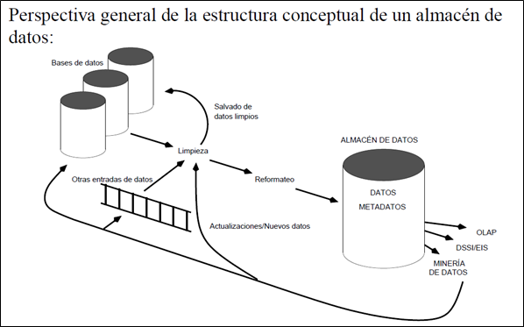
Ilustración 19 Estructura de almacén de datos
Para darle valor a los datos con inteligencia empresarial para todos, se utilizará la herramienta de visualización de datos llamada Power BI. La cual nos trae las siguientes ventajas:
- Transformación de los datos en asombrosas visualizaciones interactivas de una manera muy dinámica.
- Analizar y tomar decisiones rápidamente, con los cambios en tiempo real.
- Conectar con origen de datos de diferentes origines de datos y publicarlos con otras instituciones mediante las REST API de la Universidad.

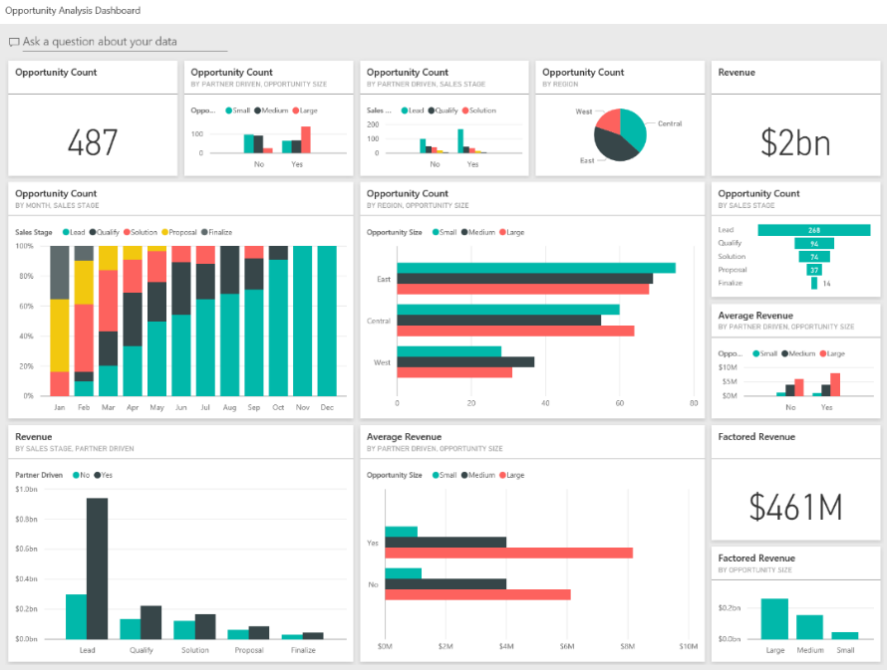
Ilustración 20 Modelo de Dashboard

ARQUITECTURA DE INFORMACIÓN
La Información que se dispone para los diferentes grupos de interés se orienta a la generación de valor y es empaquetada en servicios de información que es conceptualizada y diseñada con un enfoque de: producción, información y calidad que está disponible según las necesidades de los diferentes grupos de interés, de manera que estos puedan utilizar la información para apoyar la toma de decisiones o incorporarla como insumo para el desarrollo de las actividades propias de su quehacer diario.
La Arquitectura de Información define la estructura con la cual está representada y almacenada la información de la institución, lo mismo que los servicios y los flujos de información existentes y que soporta. Incluye el modelo conceptual, el modelo de indicadores, los componentes de información y sus relaciones, y la representación lógica y física de los datos, entre otros.
La institución cuenta con modelos que representan la estructura de datos lógicos y físicos que posee la organización, actualmente estos son actualizados mediante consultorías externas.
El Ecosistema TI de la institución se caracteriza por la pluralidad de servicios y fuentes de información, así como de tecnologías que hacen presencia en sus diferentes componentes. Esto promueve la generación de una arquitectura de información que:
- Sea flexible y facilite escenarios de crecimiento y evolución tecnológica.
- Independiente de la tecnología permita la articulación ágil de las fuentes de datos e información de la institución.
- Centralice los datos e información de valor para facilitar de manera transversal y segura para las áreas funcionales de la institución y uso de estos.
- Promueva el procesamiento contextualizado (explotación de datos e información) y estructure las bases de procesos de analítica descriptiva, predictiva y prescriptiva, así como de estrategias de visualización que faciliten identificar, entender y transmitir de forma eficiente.
- Fomente la participación generación de mediciones indicadores para generar una visión integral y en ese sentido se generar valor.
- Facilite el acceso, uso y apropiación para las áreas funcionales del Coordinación de Analítica y Gestión de Datos incorporando tecnologías centradas en la usabilidad y el usuario final. De esta forma, las áreas funcionales incrementan su capacidad de reacción frente a las necesidades de datos e información.
- Fomente la apertura de datos.
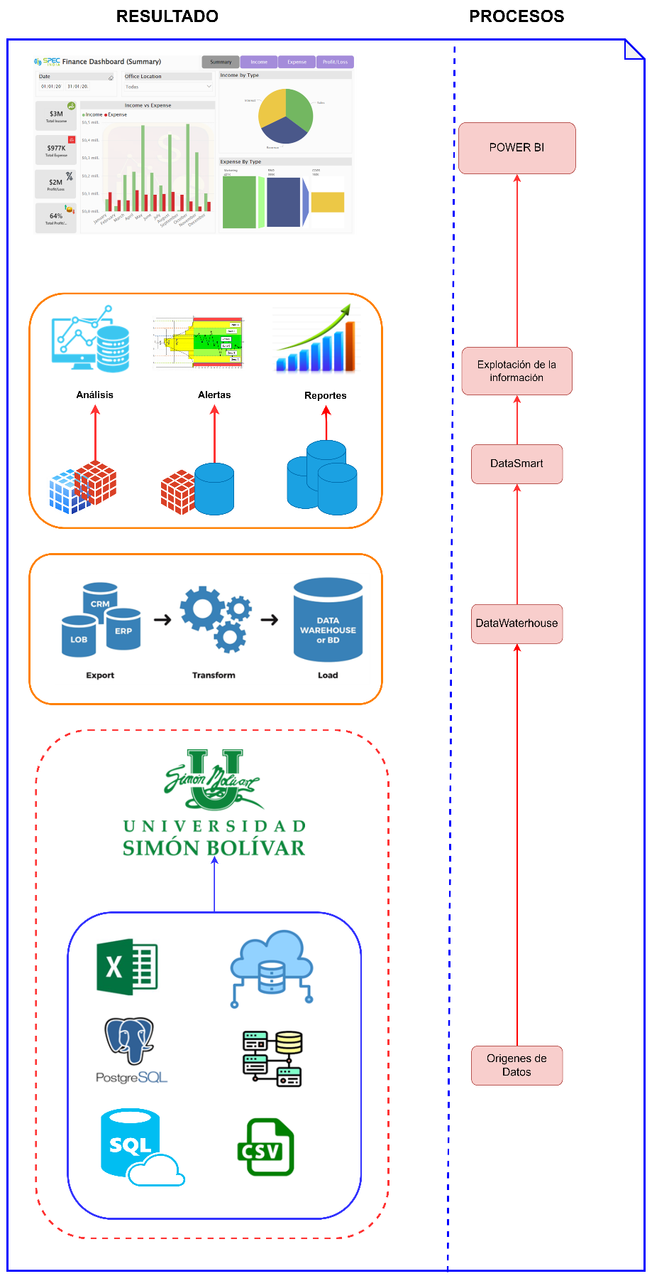
Ilustración 21 Arquitectura de Información y Analítica de Datos
Las tecnologías utilizadas son:
- Java 11: Es el lenguaje de programación seleccionado por su confiabilidad y robustez.
- Git Lab: Es la herramienta utilizada para el Versionamiento de código.
- Jenkins: Es el codebuild que se implementa para la integración y el despliegue continuo.
- Docker: Se implementa la virtualización y los contenedores.
- Spring Boot: Es un framework para agilizar el desarrollo de software basado en java.

Cabe resaltar que esta arquitectura permite la comunicación desacoplada de cada uno de los componentes previamente mencionados, por consiguiente, permite escalar y crecer optimizando los recursos con que cuenta la institución.
Respecto la arquitectura de datos, se consideran tres aspectos de mayor importancia:
- Visualización de datos: permite entender y comunicar los datos de manera óptima para la estrategia de negocio.
- Gestión de datos: el uso de metadatos es crucial para el éxito del Data Waterhouse porque permiten integrar datos de diferentes fuentes, permite evitar inconsistencias en el modelo de datos, son un soporte a la calidad de los datos.
- Gestión de procesos: los procesos en la institución evolucionan, lo mismo ocurre para la información que necesita. De tal manera, a través de los procesos, pueda realizarse un mantenimiento de los datos almacenados con una periodicidad fijada.

ANÁLISIS Y APROVECHAMIENTO DE LOS COMPONENTES DE INFORMACIÓN

En el desarrollo de la gestión los procesos institucionales de la Universidad Simón Bolívar, se encuentra en crecimiento de madurez los procesos de análisis y toma de decisiones, siendo estos de gran importancia para la orientación respecto al estado actual de los mismos a partir de los componentes de información que se procesan en la Institución. Por ende, se deberá avanzar en la definición de los repositorios de datos y las reglas de unificación de datos entre sistemas, los acuerdos de intercambio de información, la interoperabilidad con instituciones del Estado y los conjuntos de datos abiertos publicados en los canales de acceso portal de datos abiertos del Estado.

CALIDAD Y SEGURIDAD DE LOS COMPONENTES DE INFORMACIÓN

Este componente busca orientar respecto al estado actual de la definición y gestión de los controles y mecanismos para alcanzar los niveles requeridos de seguridad, privacidad y trazabilidad de los componentes de información, describiéndose en mayor detalle en el Dominio de Seguridad y Privacidad, actualmente no se tiene estandarizado, por lo cual se está trabajando y desarrollara durante la vigencia del plan estratégico de Desarrollo 2023-2027
A partir de la gestión institucional, se evidencia que la Universidad cuenta con lineamientos que parten de la política integral de TI, pero se debe tener en cuenta, formalizar procedimientos estandarizados que lleven a cabo el cumplimiento de la protección y privacidad de la Información definiendo la clasificación de la información, auditoria y trazabilidad de la Información.

SISTEMAS DE INFORMACIÓN

Es imprescindible contar con sistemas de información que se conviertan en fuente única de datos útiles para la toma de decisiones, haciendo que éstos sean escalables, interoperables, seguros y funcionales. La implementación de sistemas de información es un proceso en el cual tiene las fases de planeación y diseño, desarrollo, pruebas y despliegue. En cada una de estas fases se realizan actividades hasta lograr finalmente la implementación.
A continuación, se presenta la ilustración de los sistemas de Información que apoyan la ejecución de los procesos de la institución.
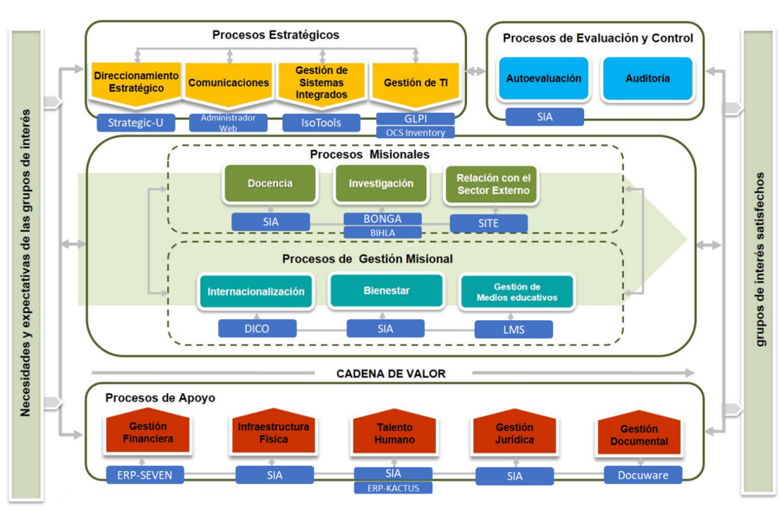
Ilustración 22 Sistemas de Información vs Procesos

ANÁLISIS DOMINIOS DE SISTEMAS DE INFORMACIÓN

  - Se debe actualizar la documentación de los sistemas de información con el objetivo de mejorar y/o facilitar el mantenimiento, soporte o integración de estos.

  - La institución cuenta con mecanismos de integración que han posibilitado la interacción entre los diferentes sistemas de información. Sin embargo, existen soluciones tecnológicas que no se encuentran integradas o que su integración puede mejorarse.

  - A pesar de haber incursionado en la implementación de soluciones tecnológicas que utilizan tecnologías de última generación, algunos sistemas de información están desarrollados con tecnologías que actualmente son obsoletas.

  - Actualmente el sistema académico demanda excesivo soporte y mantenimiento.

- Dada la particularidad de las funcionalidades que requieren los procesos que desarrolla la institución, se ha priorizado el desarrollo en casa (In-house), el cual está a cargo de la Coordinación de Desarrollo de Software, adicionalmente se han adoptado aplicaciones desarrolladas por terceros que se mantienen y operan en el proceso de gestión TI: Kactus y Seven.

PRINCIPALES HALLAZGOS

Dentro de los principales retos y oportunidades que se presentan en este dominio se tienen los siguientes:
- Estandarización de tecnologías: en la actualidad, se han implementado soluciones en diferentes tecnologías y versiones, lo cual dificulta la operación y el mantenimiento de dichas aplicaciones, se hace necesario implementar el plan de estandarización para lo cual se requiere asignar los recursos humanos y tecnológicos suficientes.

- Documentación: Es esencial actualizar la documentación de las aplicaciones actuales y desarrollar un plan de trabajo para lograr contar con dicha documentación de manera completa y actualizada. Además, se debe fortalecer la documentación de las aplicaciones durante el proceso de desarrollo para asegurar que sea oportuna y que no se pierda el conocimiento relacionado. La documentación de las aplicaciones es crucial para comprender su funcionamiento, arquitectura, código fuente y características. Permite a los equipos de TI y a los desarrolladores mantener, mejorar y solucionar problemas en las aplicaciones de manera eficiente y efectiva. Sin una documentación adecuada, el proceso de Gestión TI, se enfrenta a diversos riesgos, como la dependencia excesiva de personal específico para el mantenimiento y soporte de las aplicaciones, lo cual puede ser problemático si este personal deja la organización.

- Fortalecer las capacidades de Desarrollo En casa (In-house): dada la diversidad de aplicaciones que han sido desarrolladas ‘En casa’ y las que han sido contratadas de manera externa por otras áreas, se hace necesario fortalecer las capacidades del equipo de desarrollo de software, con el objetivo de:
  - Mejorar el desempeño y productividad de los desarrolladores.
  - Garantizar la calidad del software desarrollado en términos funcionales y no funcionales
  - Mantener las aplicaciones externas recibidas en el área.

- Fortalecer la gestión de la Arquitectura de Sistemas de Información: de manera que las decisiones de diseño y evolución de la arquitectura esté orientada por lineamientos claros que garanticen:
  - Implementar principios de diseño que promuevan los atributos de calidad requeridos como: flexibilidad, mantenibilidad, confiabilidad, escalabilidad, interoperabilidad, rendimiento, entre otros.
  - Favorecer la reusabilidad y evitar la redundancia de las funcionalidades.
  - Estandarizar la tecnología implementada en la institución.

- Priorización de necesidades tecnológicas por área: los procesos de la institución solicitan cada vez nuevos desarrollos tecnológicos que se ajusten a sus necesidades cambiantes, sin embargo, teniendo en cuenta las capacidades actuales y además la cantidad de sistemas de información a mantener es un reto muy grande estabilizar las necesidades de los sistemas actuales y al mismo tiempo crear nuevos proyectos que suplan las necesidades de los usuarios.

CATÁLOGO DE LOS SISTEMAS DE INFORMACIÓN

El catálogo de Sistemas de Información corresponde al inventario de los sistemas relacionando por cada conjunto de datos funcionales, técnicos y de gestión. Esto permite la identificación rápida de aspectos claves de los sistemas conllevando a tomar decisiones ágiles sobre la arquitectura de sistemas de información.
La institución cuenta con un catálogo de Sistemas de Información actualizado, el cual contiene la información básica requerida para la gestión de sistemas en actuales, con algunas características técnicas y funcionales de gran importancia para su gestión.
Es de resaltar que los lineamientos de Sistemas de Información deben ser aplicados en la gestión de proyectos, cuando el proyecto se relacione con este dominio, y en general a todo el ciclo de vida de los sistemas de información.
A continuación, se listan los diferentes sistemas y módulos que actualmente emplea la institución:

ID | MODULO | PROCESO | DESCRIPCIÓN | ÁREA
1 | Sistema de Información Académica (SIA) | Gestión de Programas Académicos | Se rediseñó con base a nuevas arquitecturas de software, permitiendo ofrecerlo como servicio web, facilitando su acceso a estudiantes y funcionarios desde cualquier lugar y tipo de dispositivo. | Académicos: Inscripción, admisión y matrícula
2 | Módulo de Inscripciones Primer Semestre y Educación Continua | Gestión de Programas Académicos | Módulo de inscripción para aspirantes de pregrado, posgrado y educación continua, como parte del proceso, el aspirante adjunta los archivos de requisitos, los cuales son verificados y aprobados por el departamento de admisiones. | Académicos: Inscripción, admisión y matrícula
3 | Módulo de Autogestión del Estudiante | Gestión del Estudiante | Módulo de gestión de los procesos de inscripción, matrícula, escogencia de horarios, emisión de volantes y certificados electrónicos en todos los niveles de formación. | Académicos: Inscripción, matrícula, escogencia de horarios, emisión de volantes y certificado electrónicos.
4 | Módulo de Asignación Académica | Gestión de Programas Académicos | Módulo de parametrización y asignación de horas académicas y funciones diferentes a la docencia de profesores de pregrado y posgrado. | Académico
5 | Aula Extendida | Gestión de Programas Académicos | Plataforma de gestión de contenidos de apoyo de actividades académicas. | Académico
6 | Sistema de Pagos en línea | Gestión Financiera | Módulo que permite realizar los pagos electrónicos de los volantes por cualquier concepto emitido por la universidad a través de PSE y Tarjeta de Crédito. | Procesos Académicos - Financieros: Inscripción, Matricula, Derecho de grado, Gestión contable
7 | Evaluación Biblioteca | Gestión Biblioteca | Evaluación dirigida a los estudiantes con el fin de valorar los servicios ofrecidos por la biblioteca. | Procesos Académicos - administrativo: Vice Académica - Biblioteca Institucional
8 | Evaluación CAQ | Gestión Bienestar | Prueba de medición de rasgos clínicos realizadas a aspirantes como parte del proceso de selección. | Procesos Académicos: Vice Académica - Bienestar Universitario
9 | Evaluación KOLB | Gestión Bienestar | Evaluación de identificación de los estilos de aprendizajes de los estudiantes. | Procesos Académicos: Vice Académica - Bienestar Universitario
10 | Evaluación profesoral (Heteroevaluación, Evaluación jefe inmediato y Autoevaluación Por Grupo) | Gestión de Programas Académicos | Evaluaciones realizadas por estudiantes, profesores y directores de programa, con el fin de evaluar el desempeño del profesoral durante el período académico. | Académico
11 | Módulo de caracterización de estudiantes | Gestión Bienestar | Modulo que permite identificar los perfiles de los estudiantes para implementar iniciativas de acompañamiento que promuevan la permanencia y el éxito académico de los estudiantes. | Procesos Académicos: Vice Académica -PIEA
12 | Módulo Certificados | Gestión de Programas Académicos | Módulo de generación y descarga de volantes para pagos de certificados electrónicos y físicos, previo pago, descarga de certificados electrónicos. | Procesos Académicos - Financieros: Inscripción, Matricula, Derecho de grado, Gestión contable
13 | Módulo Medición de apreciación | Gestión Bienestar | Módulo que permite la medición de apreciaciones por parte de estudiantes y profesores con relación a la acreditación de los programas académicos. | Académico: Autoevaluación
14 | Encuesta RSU Y ASCUN | Gestión de Planeación | Instrumento para la medición de la responsabilidad social universitaria, dirigida a estudiantes, profesores, administrativos, directivos y entes externos. | Procesos Académicos - Administrativo: Dirección de Planeación - Vice Académica
15 | Módulo Programa analítico | Gestión de Programas Académicos | Módulo de información que permite registrar el contenido programático de las asignaturas indicando unidades, temas y actividades. | Procesos Académicos: Vice Académica - pedagogía
16 | Módulo Bitácora | Gestión de Programas Académicos | Módulo que permite el registro de experiencias, prácticas y percepción de los profesores a lo largo de su experiencia en los cursos impartidos. | Procesos Académicos: Vice Académica -
17 | Módulo de Atención a estudiantes | Gestión de Programas Académicos | Módulo que permite la atención y remisión de los estudiantes hacia las diferentes estrategias de acompañamiento como consejerías, monitorias y tutorías, así mismo, permite obtener información estadística para el análisis y detección de alertas tempranas y el tratamiento de éstas. | Procesos Académicos: Vice Académica - PIEA
18 | Sistema de Biblioteca KOHA | Gestión Biblioteca | Sistema de gestión y automatización de biblioteca, adquisiciones, circulación, catalogación, gestión de publicaciones seriadas. | Procesos Académicos: Vice Académica - Biblioteca Institucional
19 | Módulo Calificaciones | Gestión de Programas Académicos | Módulo para el ingreso de notas, generación de listados, ingreso de inasistencias y remisión de estudiantes a estrategias de acompañamiento. | Procesos Académicos: Vice Académica, PIEA
20 | Módulo Autoevaluación | Gestión de Programas Académicos | Módulo de información que facilita y automatiza el registro y proceso de autoevaluación, insumo fundamental para procesos de acreditación institucional y de programas académicos de pregrado y posgrado. A su vez, genera reportes de los diferentes factores a evaluar y de procesos históricos. | Procesos Académicos - Administrativo: Vice Académica, Dirección Autoevaluación, Rectoría
21 | Módulo Planeación estratégica (Strategic-U) | Gestión Planeación | Módulo de información que permite consignar información y procesos concernientes al direccionamiento estratégico de la institución, tales como: objetivos estratégicos, estrategias, metas y compromisos de los planes de acción de los procesos, así como los seguimientos y evaluación de estos. A partir de la información registrada, se generan indicadores e informes de gestión de cada proceso. | Proceso Administrativo: Dirección Planeación
22 | Módulo Batería de Reportes | Gestión de Programas Académicos | Módulo de información que permite la generación de reportes académicos y/o de apoyo a la academia. | Proceso Administrativo: Dirección Planeación - Dpto. Estadística e Indicadores
23 | Módulo Bienestar universitario | Gestión Bienestar | Módulo de información que permite la generación de reportes de servicios, atenciones y evaluaciones realizadas a los estudiantes, así como de la gestión de dichas evaluaciones | Procesos Académicos: Vice Académica, Bienestar Universitario
24 | Módulo Registro Académico | Gestión de Programas Académicos | Módulo que permite la gestión de asignaturas, realización del proceso de graduación y generación de reportes de certificados electrónicos, estudiantes matriculados y promedios académicos. | Procesos Académicos: Vice Académica, secretaria general
25 | Módulo Transferencia Externa | Gestión de Programas Académicos | Módulo que permite llevar la trazabilidad de los trámites y procesos de los estudiantes que ingresan mediante la modalidad de transferencia externa. | Procesos Académicos: Vice Académica, admisiones, Matricula y secretaria general
26 | Módulo Extractor reportes de SNIES | Gestión de Programas Académicos | Módulo genera las plantillas poblacionales (Participantes, actualización de documento participante, inscrito relación, inscrito programa, estudiante primer curso, matriculados) que se reportan al ente de control SNIES. | Proceso Administrativo: Dirección Planeación - Dpto. Estadística e Indicadores
27 | Módulo Trabajo de Grado | Gestión de Programas Académicos | Módulo que permite registrar la información referente a la presentación y sustentación de un trabajo de grado, fecha, hora, participantes, nota y compromisos y acta de sustentación. | Procesos Académicos: Vice Académica, secretaria general
28 | Módulo Administrador Web | Gestión Comunicaciones | Módulo de gestión del contenido de la página web institucional. | Proceso Administrativo: Dirección Comunicaciones - Dirección de TI
29 | Módulo de Infraestructura | Gestión de Programas Académicos | Módulo de gestión de sedes, bloques y salones que conforman la infraestructura física de la institución. | Proceso Administrativo: Vice Infraestructura
30 | Sistema ISOTools | Gestión de Planeación | Sistema utilizado por la Institución que permite la implantación, mantenimiento y mejora continua del Módulos de Gestión. | Proceso Administrativo: Dirección Planeación - Dpto. de Calidad
31 | Sistema de Información DICO | Gestión de Internacionalización | Sistema de gestión de movilidad nacional e internacional (eventos, redes de investigación, convenios) de estudiantes, profesores y personal administrativo. Este módulo genera las diferentes plantillas que se reportan a los Módulos de control, tales como el SNIES. | Proceso Administrativo: Dirección DICO, Dirección Planeación y Dpto. Estadística e Indicadores
32 | Software ERP - SEVEN -Software ERP para la planeación y gestión de Procesos administrativos y financieros. | Gestión Financiera | Herramienta de primer nivel en términos de planeación y gestión organizacional, basado en buenas prácticas reconocidas en el mercado. Esta implementación ha representado importantes mejoras principalmente en función de alineación de los procesos institucionales y al registro y resguardo de la información de los procesos administrativos y financieros. | Procesos Administrativos y Financieros: Vice Financiera, Dpto. de Contabilidad, Dpto. de Presupuesto, Oficina de Compras, Dpto. de Nomina y Dpto. de crédito
33 | Software HCM - KACTUS - Software HCM para la gestión de procesos de talento humano y nómina | Gestión Talento Humano | Herramienta reconocida por sus fortalezas en el manejo de los procesos de talento humano y nomina, generando importantes beneficios, principalmente en cuanto a la consolidación de la información de los profesores y su desarrollo. | Proceso Administrativo: Dirección de Talento Humano, Dpto. de Selección, Dpto. de Nomina
34 | Módulo de Créditos y Solicitud de Crédito | Gestión Financiera | Módulo de gestión y aprobación de solicitudes y descarga de volantes para crédito interno y crédito empresarial. | Procesos Administrativos y Financieros: Vice Financiera, Oficina de Créditos
35 | Módulo de Compras | Gestión Compras | Módulo de gestión y actualización de proveedores y generación de reporte de ordenes compra. | Procesos Administrativos y Financieros:  Vice Financiera, Oficina de Compras
36 | Módulo de Contabilidad | Gestión Contabilidad | Módulo de generación de reportes de tesorería, créditos, saldos empresariales y asignación académica | Procesos Administrativos y Financieros: Vice Financiera y Dpto. de Contabilidad
37 | Módulo Volantes de pago | Gestión Financiera | Módulo para la generación de volantes de pago para los estudiantes: diferido, seguro estudiantil, certificados electrónicos. | Procesos Académicos: Vice Académica
38 | Módulo Matrícula | Gestión de Programas Académicos | Módulo de gestión de relación Programas - Facultades, gestión de capacidades de Matrícula y Curso de Énfasis, Ofertas académicas, autorizaciones de Inscripción Curso de Énfasis, descuentos y compra de créditos académicos. | Procesos Académicos: Vice Académica, Matricula
39 | SITE (Sistema de Información de Teatro y Eventos) | Relación con el Sector Externo | Sistema para gestión de cotizaciones y reservas de eventos del Teatro JCH y demás salones y auditorios de la institución. | Proceso Administrativo: Dirección de Extensión y servicios
40 | Módulo Mercadeo | Gestión de Programas Académicos | Módulo para realizar seguimiento de los posibles aspirantes, así como de la promoción de los programas institucionales. | Procesos Académicos: Vice Académica, Admisiones
41 | Sistema OCS Inventory |  | Sistema de administración e implementación de activos. | Proceso Administrativo: Dirección de TI
42 | Sistema GLPI | Gestión Dirección TI | Sistema utilizado por la Institución para el seguimiento de incidencias y de solución Service Desk. | Proceso Administrativo: Dirección de TI
43 | Sistema Docuware | Gestión de Programas Académicos | Sistema de gestión documental donde se digitaliza y almacena la información académica del estudiante y todos los documentos misionales de la Institución | Proceso Académico - Administrativo: secretaria Académica, Matricula, Oficina Archivo Institucional
44 | Centro de Documentos | Gestión de Programas Académicos | Se implementó el depósito digital centralizado el cual muestra de manera ordenada y eficaz la documentación institucional | Proceso Administrativo: secretaria Académica
45 | Repositorio Digital BONGA | Gestión de Programas Académicos | Repositorio digital Bonga el cual permite registrar y visibilizar a nivel nacional e internacional el impacto investigativo y de propiedad intelectual de la Universidad Simón Bolívar preservado en formato digital. | Investigación
46 | BIHLA | Gestión de Programas Académicos | Herramienta para generar registro, control y transparencia en la gestión de los proyectos institucionales. | Investigación
Tabla 39 Procesos institucionales vs Sistema de Información

El catálogo de Sistemas de Información Corresponde al inventario de los sistemas relacionando por cada uno un conjunto de datos funcionales, técnicos y de gestión. Esto permite la identificación rápida de aspectos claves de los sistemas con llevando a tomar decisiones ágiles sobre la arquitectura de sistemas de información.

MAPA DE INTEGRACIONES DE SISTEMAS DE INFORMACIÓN

De acuerdo con el análisis actual de los sistemas de información disponibles en la Institución, a continuación, se relacionan las integraciones que se deben realizar con el objetivo de automatizar el proceso de cargue de pagos al sistema académico de la Universidad.

Sistema de Información | Producto de Integración | Protocolo de Integración | Esquema de Seguridad
GD-Academusoft | Gestionar la información financiera de los estudiantes con la plataforma académica de manera automática. | Web Service | https
Tabla 40 Integraciones de Sistemas de Información

CICLO DE VIDA DE LOS SISTEMAS DE INFORMACIÓN

Existen ambientes de calidad, pruebas y producción a través de los cuales se asegura el ciclo de vida de los sistemas de información desde su creación hasta la puesta en servicio. En lo contractual corresponde a la coordinación de Desarrollo de software y otros entes externos contratados por el proceso, la disposición y configuración de otros ambientes adicionales para soportar el ciclo de construcción.
El aseguramiento del ciclo de vida que deben surtir los sistemas de información desde la definición de requerimientos hasta el despliegue, puesta en funcionamiento y uso, se hace a través del anexo técnico con el que se soporta un contrato. Cada contrato que cubre la construcción de productos de software viene complementado con un anexo técnico que asegura este ciclo con la materialización del producto.
A continuación, se define el grado de madurez de cada una de las actividades que hacen parte de este dominio.

Actividad | Grado de madurez
Levantamiento de necesidades de Sistemas de Información | formal
Análisis de requisitos funcionales y no funcionales | No tiene
Diseño de la solución | Informal
Codificación del software | No tiene
Aseguramiento de la calidad (pruebas) | No tiene
Despliegue en Producción | Informal
Tabla 41 Mantenimiento de los sistemas de información

MANTENIMIENTO DE LOS SISTEMAS DE INFORMACIÓN
El Proceso Gestión de TI, no cuenta con el procedimiento oficializado de mantenimiento de sistemas de información, sin embargo, está proyectado para la construcción y oficialización en que el que proyecta el mantenimiento controlado de los sistemas de información necesarios para el fortalecimiento de los procesos de la institución. Este, incluye el requerimiento desde la dependencia solicitante para cambios o mantenimiento del sistema, el análisis del requerimiento, la gestión de acuerdo con el requerimiento realizado y entrega del producto.

Actividad | Grado de madurez
Mantenimientos correctivos | Informal
Mantenimientos Adaptativos | Informal
Mantenimientos evolutivos | Informal
Tabla 42 Mantenimientos de los sistemas de información.

SOPORTE DE LOS SISTEMAS DE INFORMACIÓN
A través del P-GT-01 Procedimiento de mantenimiento de equipos de cómputos, el proceso de Gestión TI ofrece el Soporte como un primer nivel de atención. Esto se debe solicitar través de la mesa de ayuda y desde allí se realiza el escalamiento (en caso de que sea necesario), gestión de la atención, soporte y gestión del conocimiento. Otras solicitudes de un nivel de complejidad mayor son direccionadas a través del “P-GT-13 Procedimiento para la gestión de requerimientos de recursos y soluciones tecnológicas”, una oportunidad de mejora es definir niveles de soporte para la atención de solicitudes.

ARQUITECTURA DE REFERENCIA DE SISTEMAS DE INFORMACIÓN

Hace referencia al conjunto de estructuras e integraciones recomendadas para los sistemas de información incorporando las mejores prácticas y sugiriendo los métodos de entrega o las tecnologías a utilizar.
Por tanto, se evidencia que no se encuentra enmarcado este componente, por lo que se sugiere incorporar aspectos como: lineamientos de como las aplicaciones transaccionales intercambian información, componentes transversales de integración para facilitar la transformación o intercambio de información entre aplicaciones, componentes transversales de seguridad que garanticen la confidencialidad de la información y que ayudan a auditar las acciones en los sistemas.

SERVICIOS TECNOLÓGICOS

La Universidad Simón Bolívar en su compromiso de ofrecer servicios educativos de alta calidad, ha venido fortaleciendo sus recursos y capacidades tecnológicas, que permiten innovar de manera permanente y efectiva en el sector de la educación superior, a través del uso efectivo del conocimiento, las plataformas e infraestructura tecnológica, atendiendo los lineamientos de la política integral de TI de la Universidad Simón Bolívar.
En el análisis realizado se encontraron las siguientes particularidades:
- La infraestructura tecnológica es mayoritariamente Onpremise lo que incide de manera directa en los costos de administración y en los niveles de disponibilidad.
- Actualmente no se cuenta con un plan de recuperación ante desastres, lo que eventualmente podría afectar la continuidad de los procesos institucionales, aunque está en fase de construcción para identificar inicialmente aquellos eventos que puedan perjudicar la infraestructura tecnológica.
- Actualmente los usuarios no conocen los niveles de servicio ofertados por el proceso de gestión de TI.
- Actualmente solo se evalúa algunos servicios ofrecidos por el proceso de gestión de TI.
- Actualmente se cuenta con 1 procedimientos normalizados para la administración de Infraestructura tecnológica en el sistema de gestión de calidad, aun así, no se reflejan la totalidad de las funciones llevadas a cabo en el proceso de Gestión de TI.

SERVICIOS DE INFRAESTRUCTURA

El componente de infraestructura dentro del modelo de gestión de servicios tecnológicos comprende la definición de la arquitectura de la plataforma tecnológica y de los planes de adquisición a partir de los análisis de capacidad, seguridad y de disponibilidad, los cuales recogen las necesidades de infraestructura para soportar tanto los sistemas de información cómo los servicios tecnológicos.
Dentro de este componente se incluyen todos los elementos de infraestructura tecnológica requeridos para consolidar la plataforma que da soporte a los servicios:
- Infraestructura tecnológica: servidores, equipos de redes y comunicaciones, sistemas de almacenamiento, seguridad y Backup, y licenciamiento de software de Datacenter.
- Hardware y software de oficina: equipos de cómputo, impresoras, escáneres, telefonía y software de productividad.
El suministro o adquisición de la infraestructura y de los servicios, dependiendo de las necesidades de la institución se dan en modalidad de compra para garantizar una capacidad local o en modalidad de servicios de hosting o servicios en la nube.
De cualquier forma, el área de TI de la organización debe garantizar continuidad del servicio.
A continuación, se describen las características básicas de los diferentes elementos
que se contemplan en la arquitectura de la plataforma tecnológica.

ARQUITECTURA DE INFRAESTRUCTURA TECNOLÓGICA

La institución cuenta con una plataforma tecnológica robusta que permite soportar la demanda de servicios tecnológicos de la comunidad académica-administrativa, generando con esto un valor agregado y disponiendo así la tecnología al servicio de su gestión estratégica, los elementos de la infraestructura TI se tienen:
- Nube
- Servidores.
- Servicio de almacenamiento.
- Servicio de Telefonía
- Redes de comunicaciones LAN, WLAN y WAN
- Facilitadores
- Seguridad
- Periféricos

Servicio de infraestructura | Descripción
Nube | Servicio de nube pública donde se aloja la página web de la institución y se generan ambientes de pruebas para aplicaciones
Redes | Servicio WAN que permite la conectividad a internet de las sedes y hacia las otras sedes. Servicio LAN que le permite a los usuarios de la institución a acceder a los sistemas de información
Seguridad | Servicio de seguridad perimetral que permite controlar el tráfico de red desde y a hacia Internet y aporta protección contra ataques externos
Servidores | Servicio de infraestructura de hardware para el alojamiento de aplicaciones
Almacenamiento | Servicio de infraestructura de hardware para el almacenamiento de información
Telefonía | Servicio donde se centraliza y gestiona todas las consultas y peticiones relacionadas con la telefonía fija y móvil.
Facilitador | Servicios asociados el centro de cómputo para garantizar la disponibilidad de los servicios alojados.
Periféricos | Servicios asociados a los equipos asignados a los usuarios finales como son computadoras e impresoras.
Tabla 43 Servicios de Infraestructura de TI

La siguiente gráfica proporciona una vista a nivel conceptual de la arquitectura de la tecnología de línea de base.

Ilustración 23 Vista conceptual de Arquitectura de infraestructura tecnológica

Actualmente la Universidad Simón Bolívar sede barraquilla cuenta con un Datacenter principal ubicado en la sede 3 y otro de respaldo en la sede 1, que permite un modelo integral de servicios alienado con las buenas prácticas y estándares establecidos en materia de TI, bajo las siguientes características:

Centro de Datos

En total se cuenta con 3 centros de datos distribuidos de la siguiente manera, Data center alterno ubicado en sede 1, Data center principal ubicado en sede 3, ambos de procesamiento propio, y un Data center en sede 6. En estos se encuentra alojada la infraestructura, el almacenamiento, las plataformas de procesamiento, el respaldo que soportan los ambientes de producción a desarrollo y pruebas de disponibilidad del negocio. Cumplen con las recomendaciones estándares y un correcto flujo de aire acondicionado con control interno y extractor para garantizar la disminución de energía en los sistemas de aire y la extracción de calor de estos puntos críticos.
Estos centros de datos son administrados por los ingenieros de la USB. Cuenta con políticas de administración, mantenimiento, soporte y acceso físico restringido, estos equipos servidores y controladores se encuentran conectados a sistemas de UPS en cada una de estas. Las ubicaciones son sede 3 piso 1 departamento de TI, sede 1 piso 2 en oficinas de teatro, sede 6 piso 2 bloque J, todas las anteriores son Instalaciones perteneciente de Universidad Simón Bolívar.

SEDE 3

En el centro de datos de la sede 3 reposa la infraestructura de tecnología principal de la UNISIMON, la cual se encuentra soportada en una plataforma virtualizada basada en VMware, en donde se alojan servidores productivos y de pruebas. Se cuenta con sistema de telefonía VoIP basado en 3cx y sistemas SBC para conexión PSTN, con un Storage, sistema de seguridad perimetral, entradas de proveedores ISP y un Switch Core que interconecta todas las sedes en HA, una WLC que centraliza la conectividad WI-FI. También se cuenta con facilitadores como UPS, sistemas de detección y extinción de incendio, y sistema de refrigeración y humificación. Todos los servicios indicados anteriormente nos brindan flexibilidad y eficiencia para gestionar todos los recursos informáticos de manera integrada y optimizada.

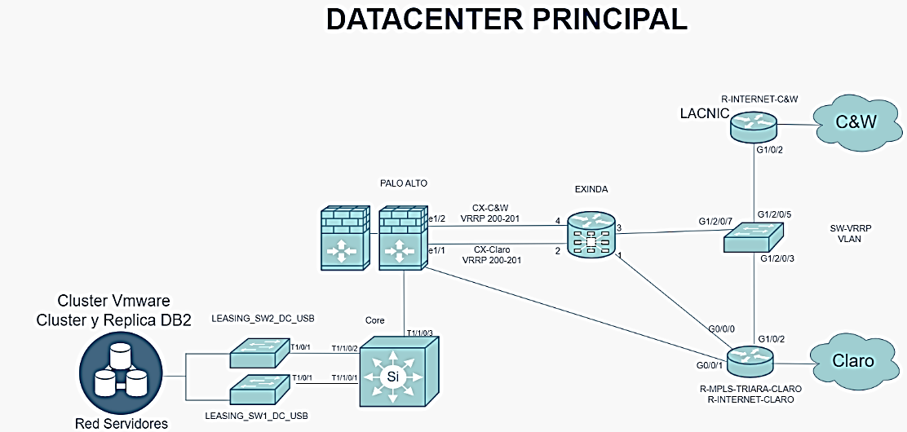

Ilustración 24 Infraestructura Data Center Principal - Sede 3

- SEDE 1

En el centro de datos sede 1 reposa la infraestructura de tecnología que cuenta con una plataforma virtualizada basada en VMware. Dentro de esta plataforma, se alojan las réplicas de los servidores que son críticos para el Core de la institución, con sistemas operativos tanto Windows como Linux. Se cuenta con sistemas de Storage, Switch Core, WLC, SBC y facilitadores como UPS, sistemas de detección y extinción de incendio y sistema de refrigeración y humificación.

- SEDE 6

En el centro de datos sede 6 reposa un servidor físico con sistema operativo Linux, el cual es propiedad del Laboratorio de Genética de la Universidad Simón Bolívar, se cuenta con Switch de distribución y accesos los cuales brindan la conectividad a los usuarios a esta sede.

Actualmente nuestro centro de datos principal, ubicado en sede 3, cuenta con un centro de datos de contingencia en sede 1, el cual permite brindar una alta disponibilidad en los siguientes servicios.
- Servidores (Replicas)
- Red local
- Red inalámbrica
- telefonía IP
El centro de datos ubicado en sede 1 cuenta con facilitadores como, UPS, sistemas de detección y extinción de incendio, y sistema de refrigeración y humificación.

Sistema de refrigeración, humidificación y control de temperatura

Los Datacenter de la institución tiene implementado un sistema de aire acondicionado de 24.000 BTU, y dispositivos que generan alarmas para cambios de temperatura, el cual garantiza el contante monitoreo de los equipos.

Sede | Marca/Capacidad
1 | Mirage 1 TR
3 | 2 ConforStar 2 TR
6 | MIrage 3 TR
Tabla 44 Sistema de Refrigeración

Servicio de Energía

Actualmente Universidad Simón Bolívar cuenta con varias plantas eléctricas en las sedes, administradas por la dependencia de infraestructura física, también cuenta son sistemas de atención ininterrumpidas (UPS) que están ubicadas en los data center monitoreadas por tarjetas SNMP, estas distribuidas tal como se describe en la siguiente tabla junto a sus características.

Sede | UPS | Potencia | Soporte  (Mantenimiento preventivo-Correctivo) | Características Salida | Características Entrada
1 | UPS APC SURT10000XLI - 1096ig3 | 10KVA | SI | Voltaje de Fase 110 | Voltaje de fase 226
3 | UPS APC MGE Galaxy 3500 | 30KVA | SI | Voltaje de Fase 119 | Voltaje de fase 226
3 | UPS Energex | 30KVA | SI | Voltaje de Fase 119 | Voltaje de fase 127.6
6 | UPS POWEST EA9915 | 15KVA | SI | Voltaje de fase 119.6 | Voltaje de fase 127.6
Tabla 45 Servicios de Energía

Sistema de detección y extinción de incendios
Los Datacenter de la institución se encuentran actualizados, a sistema de detectores de humo fotoeléctricos a base de NOVEC, gas que se almacena en forma líquida en cilindros bajo presión. Es un producto inodoro, incoloro, no conductor eléctrico y altamente estable. Su acción extintora se basa en un efecto físico químico sobre el proceso de combustión a escala molecular. el sistema puede operar automática o manualmente.
Si un detector detecta humo en una cantidad suficiente, el panel de control activará una alarma para alertar al personal. Si otro detector detecta aún más humo, habrá un breve período de espera (hasta 60 segundos) antes de que el sistema dispare y libere el agente extintor en el área en peligro. También, se puede cancelar el disparo dentro de ese tiempo.
Si se activa la estación manual, se produce inmediatamente la señal de disparo a las cabezas de actuación eléctrica del cilindro y la consecuente descarga de agente.

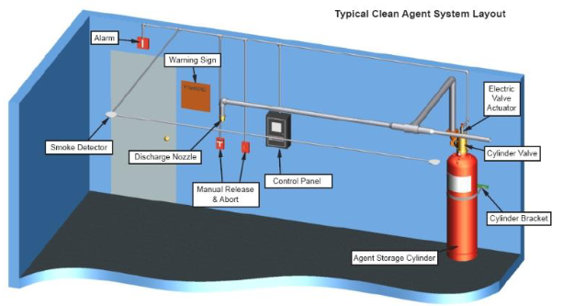
Ilustración 25 Infraestructura Sistema de detección y extinción de incendios - Datacenters

Sistema de CCTV

Se cuenta con un circuito cerrado de televisión que, apoyado con el sistema de control de acceso físico y lógico, potencializa el monitoreo de los dispositivos y servicios desplegados en el Datacenter sede 3.
El sistema CCTV que es administrado por la Vicerrectoría de Infraestructura Física, quien se encarga de gestionar el soporte y monitoreo a los centros de datos institucionales.
La implementación del Sistema de Circuito Cerrado de Televisión (CCTV) en el Plan de Recuperación ante Desastres (DRP) se justifica por varias razones cruciales para la seguridad y la continuidad de las operaciones en un entorno crítico

Servidores y Sistemas de almacenamiento

La Plataforma de Infraestructura de Servidores de la Universidad Simón Bolívar opera en un entorno virtualizado a través de VMware, un simulador de ambientes virtuales. Esta infraestructura es fundamental para respaldar nuestras operaciones y servicios.
Nuestra infraestructura incluye:
Sistemas Operativos y Virtualización: Trabajamos con una combinación de sistemas operativos Windows y Linux. La virtualización se realiza a través de VMware, que nos permite ejecutar 30 servidores físicos y 131 servidores virtuales. Esta infraestructura es gestionada por el equipo de ingenieros de la Coordinación de Infraestructura.
Almacenamiento Centralizado: Nuestra infraestructura VMware se basa en 4 servidores físicos ESXi, que proporcionan recursos computacionales a nuestros servidores virtuales. El almacenamiento se toma de un Data Storage (Storwize V5000) con una capacidad de 30 TB. Esta configuración asegura la disponibilidad y eficiencia de almacenamiento.
Respaldo y Replicación: Para garantizar la continuidad de nuestros servicios, hemos implementado un Datacenter alterno con un servidor ESXi y una Storwize V5000. Esto nos permite almacenar réplicas de los servidores y garantizar la disponibilidad de nuestros servicios principales.
Respaldo de Servidores: Utilizamos la herramienta Veeam Backup, que está integrada en nuestros servicios de VMware. Esta herramienta consta de 3 servidores: 2 físicos que alojan una NAS para almacenar copias de seguridad de los servidores virtualizados y 1 servidor virtual que gestiona todas las copias y réplicas de servidores.
Esta infraestructura sólida y bien organizada nos permite mantener la disponibilidad, confiabilidad y seguridad de nuestros servicios, respaldados por prácticas de respaldo y recuperación efectivas. (ser explicito que esto se realiza manual inventar el resto)
Esta cuenta con una contingencia de 25 réplicas en los siguientes servidores

Servicio | Servidores
Corresponsales Bancario | AHC, DAVIVIENDA, BANCOLOMBIA
Página web UNISIMON | Pagina unisimon
Respaldo de Backup | Veeam Backup And Replications
Bases de Datos | MSQL_SERVER Producción y Pruebas
Directorio Activo, Dominio, Wifi funcionarios, | Dominio Principal
Portales Web | Portales WEB
Telefonía IP 3CX | Servidor de telefonía
Servicio de FTP | Servido de FTP
ERP Institucional | Servidor de Base de datos y aplicativo Web
Generador de Código de Barras | Servidor generador de código de barras
DHCP institucional | Servidores de DHCP Institucional
Balanceadores WEB | Servidores que balanceas los portales web y Pagina institucional
Tabla 46 - Respaldo de Servidores y Sistema de Almacenamiento
Estos nos garantizaran la disponibilidad de Nuestros servicios principales y de negocio.

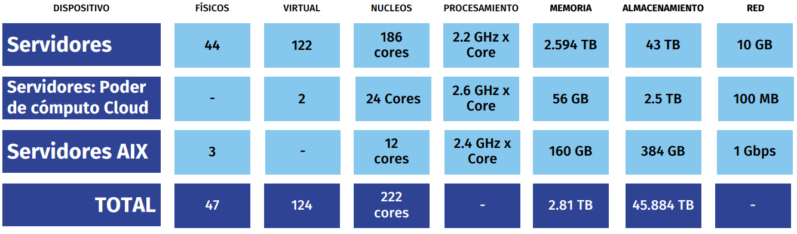
Ilustración 26 Capacidad de Infraestructura de Servidores
La institución cuenta con dos equipos de almacenamiento STORWIZE que desempeñan un rol fundamental en la gestión de información de la infraestructura tecnológica. Estos sistemas centrales de almacenamiento son responsables de conservar todos los datos relevantes de la organización, abarcando desde información de servidores y aplicaciones hasta bases de datos y otros recursos tecnológicos.
La fortaleza de los equipos STORWIZE se traduce en una elevada disponibilidad y rendimiento, lo que brinda la confianza de mantener los datos seguros y la capacidad de acceder a ellos eficientemente en todo momento. La escalabilidad que ofrecen es esencial para enfrentar el crecimiento continuo de la infraestructura, asegurando al mismo tiempo la integridad de la información.
Adicionalmente, en el centro de datos ubicado en la sede 3, reposan dos servidores que funcionan como NAS. Estos servidores tienen la función de almacenar los Backups (utilizando Veeambackup) de la infraestructura tecnológica, la cual está virtualizada bajo la tecnología VMware. Asimismo, en la institución se cuenta con un equipo de almacenamiento STORWIZE que desempeña un rol crucial en el almacenamiento de las réplicas de los servidores virtualizados a través de la herramienta VMware.
Dentro de la infraestructura tecnológica, hemos implementado un sistema de almacenamiento de gran relevancia: el RAID 5 a través de una NAS (Network Attached Storage). Esta arquitectura de almacenamiento se posiciona como una solución clave para garantizar un acceso eficiente y seguro a nivel de archivo, siendo respaldada por una red que permite la conectividad de múltiples usuarios y dispositivos a los datos almacenados en un arreglo centralizado.
El RAID 5, en particular, se rige como una fortaleza en el sistema de almacenamiento. Esta configuración proporciona una serie de ventajas que son esenciales para la organización.
Una de las ventajas fundamentales del RAID 5 es su capacidad para afrontar fallas en las unidades de disco. En caso de que una de las unidades falle, los datos permanecen accesibles y no se corrompen. Esto es posible gracias a la redundancia de datos que se encuentra en el RAID 5. Esta configuración garantiza que incluso en situaciones de fallo de disco, la información permanece intacta y accesible para los usuarios y dispositivos autorizados.
Además, la arquitectura RAID 5 también nos brinda un rendimiento excepcional. Al distribuir los datos en múltiples unidades, conseguimos un acceso a los datos más rápido y eficiente. Esto es especialmente beneficioso en entornos donde la velocidad de acceso a la información es crucial, ya que mejora la experiencia de los usuarios y optimiza la productividad.

Servicios de Conectividad

Actualmente se dispone de dos proveedores de servicio de internet (ISP), para los servicios de conectividad hacia internet de la institución, estos se distribuyen de la siguiente manera: un canal de Internet de 1 Gbps para la red LAN contratado con la ISP Claro y un canal de 1 Gbps para la red WLAN contratado con la ISP C&W, esto permite también disponer de un fail over o redundancia hacia internet, en caso de que alguno de los dos proveedores falle.

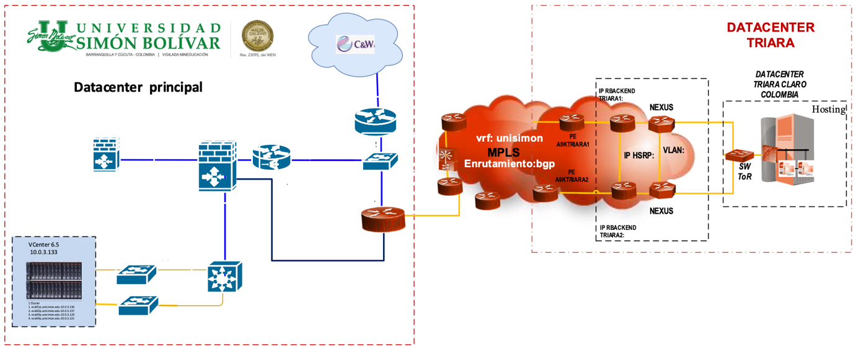
Ilustración 27 Topología de Networking institucional Barranquilla

Esta configuración de alta disponibilidad se realiza en el firewall Palo Alto, en el cual se tienen distribuidos los servicios de WIFI y de red LAN, también interconexión de MPLS con nuestra sede CUCUTA y nuestro servidor triara el cual aloja nuestros servicios de Moodle.

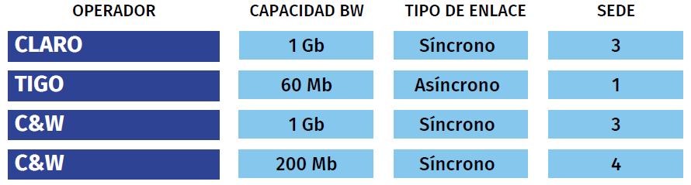
Ilustración 28 Capacidad de Servicios por ISP

Red de área local -LAN-

La Universidad Simón Bolívar, Cuenta una red local que actualmente conecta servidores, teléfonos VoIP, dispositivos de control de acceso, dispositivos de domótica, computadoras de trabajo y dispositivos de impresión. Cuenta con 5 backbone de doble enlace de fibra óptica que conecta los switches de distribución con los switches Core en dos data centers el principal y el alterno y los switches de distribución se conectan a los switches de acceso por enlaces de fibra a 10 Gb/s. Los servidores se conectan a través estos enlaces redundantes de fibra a 10 Gb/s a una VLAN exclusiva de estos. Los demás dispositivos como, pc, impresoras y otros usan conexiones de cobre a 1 Gb/s.
También cuenta con una topología lógica que utiliza como segmentación de sedes el protocolo de enrutamiento dinámico OSPF. Las VLAN que permite una segmentación dentro de la mismo área y encriptación MD5 para los paquetes Hello y LSA, lo que permite una mejor administración y mayor seguridad en los tramos de los paquetes enviados y recibidos. Además, se implementaron las siguientes acciones:

- Política de seguridad con DHCP (DHCP Snooping),
- Seguridad a nivel de capa 2, defiendo el root-bridge en los switch DR OSPF.
- Seguridad de puertos de acceso con propiedades como (PortfFast y BPDU-Guard)

Conforme al crecimiento institucional y la cantidad de nuevos servicios a disposición de los procesos académico-administrativos, la Universidad ha fortalecido sus redes de datos estandarizando su infraestructura de Networking, contando en este momento con switches Cisco de última generación que soportan la operación garantizando la disponibilidad y soporte. A continuación, se describen las características de los equipos basado en el modelo jerárquico de 3 capas.

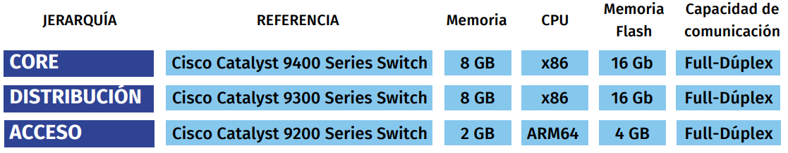
Ilustración 29 Capacidad de infraestructura de Red

La institución cuenta con una red de 141 switches y 76 gabinetes que soportan la operación de interconexión y garantizan la disponibilidad de los servicios de red a los procesos académicos/administrativos.

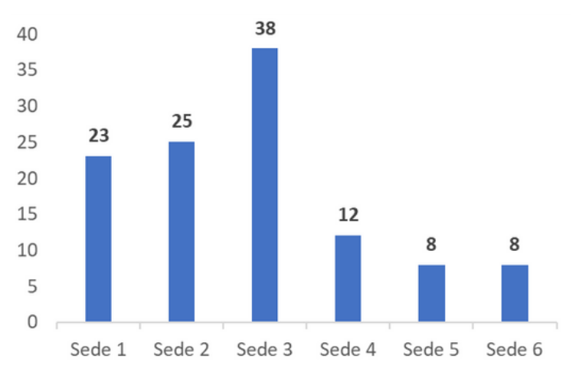
Ilustración 30 Estadística de Equipos de Networking

Telefonía IP – Comunicaciones Unificadas

La universidad Simón Bolívar cuenta con una solución de telefonía IP soportada en un servidor 3CX virtualizado en ambiente VMware, el cual mantiene la administración de nuestras reglas de llamadas entrantes y salientes, extensiones internas y dispositivos VoIP instalados en las dependencias, permitiendo gestión y control de estos, también contamos con 2 SBC marca Sangoma en alta disponibilidad, ubicados estratégicamente en Datacenter principal y en Datacenter alterno, estos administran las troncales SIP de cada uno de los proveedores de telefonía, siendo estos ETB, MOVISTAR y TIGO, es importante destacar la alta disponibilidad que se ha logrado establecer en nuestro Datacenter alterno con el proveedor TIGO. Dicha colaboración asegura la continuidad operativa al proporcionar troncales SIP tanto para líneas fijas y móviles en entorno de (HA). Gracias a esta estrategia, se garantiza que las comunicaciones críticas y esenciales puedan mantenerse sin interrupciones, lo que fortalece la resiliencia y la confiabilidad del Datacenter en situaciones de contingencia.

Red WAN y enlaces MPLS

Actualmente se dispone de dos proveedores de servicio de internet (ISP), para los servicios de conectividad hacia internet de la institución, estos se distribuyen de la siguiente manera: un canal de Internet de 1 Gbps para la red LAN contratado con la ISP Claro y un canal de 1 Gbps para la red WLAN contratado con la ISP C&W, esto permite también disponer de un fail over o redundancia hacia internet, en caso de que alguno de los dos proveedores falle.

Ilustración 31 Topología de Networking institucional Barranquilla

Esta configuración de alta disponibilidad se realiza en el firewall Palo Alto, en el cual se tienen distribuidos los servicios de WIFI y de red LAN, también interconexión de MPLS con nuestra sede CUCUTA y nuestro servidor triara el cual aloja nuestros servicios de Moodle.

Ilustración 32 Capacidad de Servicios por ISP

Se utiliza un sistema de alta disponibilidad VRRP (Virtual Router Redundancy Protocol).

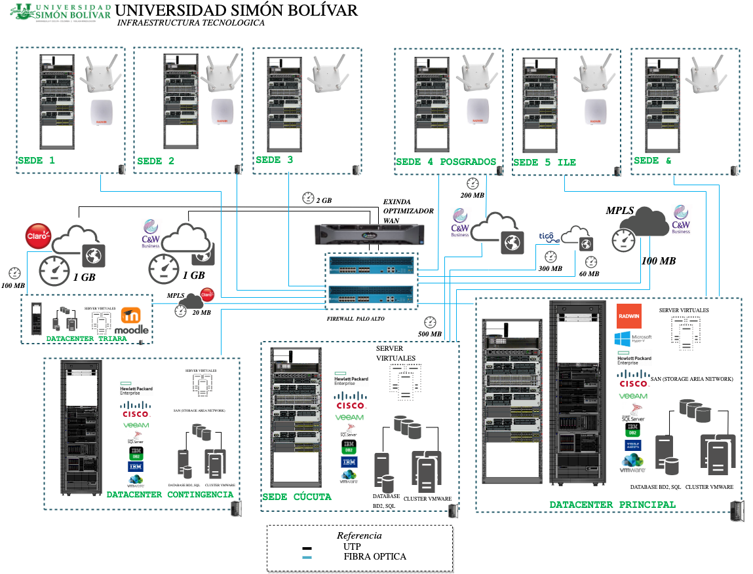
Ilustración 33 Infraestructura tecnológica UNISIMÓN (Barranquilla – Cúcuta)

Seguridad Perimetral

En este aspecto, la institución tiene un sistema de seguridad perimetral UTM Firewall Palo Alto de dos dispositivos PA-3250, configurado para Red LAN Inside, DMZ, MPLS, control de acceso, políticas filtrado, políticas QoS, conexión VPN y monitoreo de red de los servicios alojados en nube pública y la red de servidores de la institución, que permite garantizar la continuidad de los servicios de TI ofrecidos a la comunidad institucional. Este dispositivo gestiona los recursos dedicados de Networking con diferentes protocolos de seguridad y prevención de amenazas.
Actualmente mente cuenta con un equipo gemelo que actúa como contingencia en caso de falla del principal.

Sistema de protección

La institución cuenta con un sistema de protección antispam, anti-phishing, antimalware, administración de cuarentena para los correos electrónicos y archivos compartidos (OneDrive, Teams, SharePoint) de la plataforma de Microsoft llamado ESET Cloud Office.
En las terminales de cómputo se cuenta con una protección Endpoint ESET PROTECT Security administrada Onpremise y Cloud a través de una plataforma de gestión de licencias para las soluciones de ESET, lo que contribuye a la gestión unificada de amenazas y permite implementar políticas de seguridad y reglas de acceso ofreciendo garantías en seguridad, disponibilidad, estabilidad y funcionalidad de los servicios y procesos de la Institución.

Servicio de análisis de vulnerabilidades

Se cuenta con un sistema de análisis de vulnerabilidades NESSUS Professional que permite actualizaciones de vulnerabilidades en tiempo real, y se actualiza con las bases de datos de CVE de vulnerabilidades y exposiciones comunes, lo que permite detectar incidencias presentadas.

DRP – Plan de Recuperación de Desastres

La Universidad Simón Bolívar, ha venido fortaleciendo su infraestructura de Networking, la cual se ha convertido en un apoyo fundamental en el desarrollo de los procesos institucionales, por ello la disponibilidad de los servicios TIC es imprescindible para el normal funcionamiento de estos. A continuación, se expresan las pautas para continuar con las actividades diarias en caso de caídas en la red LAN (Redes de Área Local) o WAN (Redes de área amplia).
Actualmente la Universidad Simón Bolívar cuenta con dos Datacenter que soportan y garantizan la disponibilidad de todos los procesos instituciones.
Cada Datacenter está dotado con la tecnología para el almacenamiento y procesamiento de datos, ancho de banda LAN y WAN, servidores físicos y virtualizados y equipos de redes de última generación para el control de tráfico y seguridad.
Si existe alguna falla a nivel servicios del Datacenter principal. La Universidad cuenta con un clúster de servidores y almacenamiento con alta disponibilidad capaz de mantener el servicio siempre disponible. Además, en caso de falla o caída total, todos los servicios críticos de la institución son redireccionados al Datacenter de contingencia.
Si la falla es a nivel LAN en el swicth core o backbone con servicios críticos. La Universidad cuenta con una red con alta disponibilidad y protocolos de enrutamiento dinámicos (OSFP), que constantemente verifican si existen fallos y pueden asumir el rol de principal de ser necesario.

Sistema de Backup Clúster VMware.

Actualmente la Universidad Simón Bolívar cuenta con un esquema de Backup y recuperación capaz de realizar Backup a los servidores de los Datacenter principal y contingencia, los cuales se guardan con una periodicidad diaria y semanal según la criticidad del servidor, estos son almacenados en una arquitectura de repositorios en el Datacenter principal. Además, si la caída o falla es total, gracias a las réplicas que se realizan a los servidores críticos en el Datacenter de contingencia se puede continuar con la operación de la institución.

CATÁLOGO DE ELEMENTOS DE INFRAESTRUCTURA DE TI

Dentro de los elementos de infraestructura de TI, se encuentra la definición de los siguientes elementos según el tipo, y servicios involucrados que se presta a la comunidad institucional.

Cantidad | Elemento de infraestructura | Tipo | Servicio de Infraestructura involucrado
28 | Servidor físico | - Instalado en sitio | - Servicio de hosting  - Servicio de Bases de Datos  - Servicio de aplicaciones
128 | Servidor virtual | - Instalado en sitio | - Servicio de hosting  - Servicio de Bases de Datos  - Servicio de aplicaciones
4 | Red de almacenamiento SAN-NAS | - Instalado en sitio | - Servicio de almacenamiento
8 | Contenedor Docker | - Instalado en sitio | - Servicio de hosting  - Servicio de Bases de Datos  - Servicio de aplicaciones
2 | Balanceador de carga | - Instalado en sitio | - Servicio de disponibilidad
8 | Plataforma Kubernet | - Instalado en sitio  - Software como servicio | - Servicio de hosting
78 | Servidor web | - Instalado en sitio | - Servicio de hosting
78 | Servidor de aplicaciones | - Instalado en sitio | - Servicio de hosting
1 | Software virtualizadores | - Instalado en sitio | - Servicio de hosting
3 | Motor base de datos | - Instalado en sitio | - SQL Server  - MYSQL  - POSGREST
1 | Antivirus | - Instalado en sitio  - Software como servicio | - Servicio de seguridad
2 | Firewall | - Instalado en sitio  - Software como servicio  - Plataforma como servicio  - Infraestructura como servicio | - Servicio de acceso red interna  - Servicio de DMZ
1 | Web Aplication Firewall | - Instalado en sitio | - Servicio de acceso red interna  - Servicio de DMZ
2 | Servidor DNS | - Instalado en sitio | - Servicio de enrutamiento
1 | Servidor VPN | - Instalado en sitio | - Servicio de conexión remota
1 | Sistema de archivos | - Instalado en sitio | - Servicio de almacenamiento
0 | Repositorio de certificados de seguridad | - Instalado en sitio | - Servicio de seguridad
1 | Software de monitoreo de servidores | - Instalado en sitio | - Servicio de continuidad del negocio
2 | Software de monitoreo de red | - Instalado en sitio  - Software como servicio | - Servicio de continuidad del negocio
0 | Motor BPM | - Instalado en sitio | - Servicio de instalación de software
1 | Motor ETL | - Instalado en sitio | - Servicio de instalación de software
0 | Framework de programación | - Instalado en sitio | - Servicio de instalación de software
1 | Software de ofimática | - Software como servicio | - Servicio de instalación de software
1 | Servidor correo electrónico | - Software como servicio | - Servicio de correo electrónico
3 | Router | - Instalado en sitio | - Servicio de red LAN  - Servicio de red WAN  - Servicio de WIF
131 | Switch | - Instalado en sitio | - Servicio de red LAN  - Servicio de red WAN
12 | Software de integración de aplicaciones | - Instalado en sitio | - Servicio de instalación de software
3 | Ubicación física de Datacenter | - Instalado en sitio  - Infraestructura como servicio | - Servicio de Colocación
Tabla 47 Elementos de infraestructura TI

ADMINISTRACIÓN DE LA CAPACIDAD DE LA INFRAESTRUCTURA TECNOLÓGICA

La Dirección de TI presta sus servicios a toda la comunidad universitaria, y cuando se requieren bienes o servicios especializados contratados por otras unidades, el proceso ofrece concepto y soporte para la adquisición del bien o servicio.
La Dirección de TI, como administrador principal de infraestructura, redes y servicios de comunicaciones de la Universidad, realiza el seguimiento respectivo a los contratos con terceros asociados a conectividad y redes, estipulando en términos de negociación en cada contrato los mínimos de disponibilidad que se requieren al proveedor y las cláusulas de incumplimiento de estos niveles de servicio.

Los siguientes son los servicios ofrecidos por la Dirección TI a la Comunidad Universitaria:

SERVICIO | Profesores | Administrativos | Contratistas | Estudiantes | Colaboradores | Jefes de áreas
Creación de correo electrónico Institucional
Restablecimiento de contraseñas o activación de correo electrónico
Publicación en la página web institucional
Instalación y configuración de hardware y software
Remisión de equipos de cómputo y periféricos a garantía
Conceptos técnicos para adquisición de equipos de cómputo y periféricos.
Préstamo de salas/ equipos en salas
Red cableada
Red inalámbrica
Sistemas de información
Telefonía IP
Soporte a usuarios
Cableado estructurado
Tabla 48 Administración de capacidad de servicios de Infraestructura TI

Actualmente la institución tiene tercerizado el servicio de ERP en la infraestructura tecnológica Onpremise.

ADMINISTRACIÓN DE LA OPERACIÓN

La operación de servicios tecnológicos de la institución busca garantizar la disponibilidad y continuidad de los servicios tecnológicos por medio de procesos, procedimientos, actividades y herramientas.
Identificador | Descripción | Procesos | Procedimientos | Actividades | Herramientas
Monitoreo de la infraestructura de TI | Herramientas, actividades o procedimiento de monitoreo para e identificar, monitorear y controlar el nivel de consumo de la infraestructura de TI
Capacidad de la infraestructura tecnológica | Se realizan planes de capacidades que permiten proyectar las capacidades de la infraestructura a partir de la identificación de las capacidades actuales
Disposición de residuos tecnológicos | Se cuenta con procesos y procedimientos para una correcta disposición final de los residuos tecnológicos
Atención Solicitudes de Soporte | Se cuenta con procedimiento para la gestión de solicitudes (incidentes y requerimientos) de tecnología
Mantenimiento de la Infraestructura de TIC | Se cuenta con procedimiento para gestionar el mantenimiento de la infraestructura tecnológica de la institución.
Mantenimiento de Sistemas de Información | Se cuenta con un procedimiento para gestionar las solicitudes de mantenimiento de sistemas de información.
Gestión de cambios | Se cuenta con un procedimiento para gestionar cambios en los servicios TI.
Respaldo de la información | Se cuenta con un procedimiento para la gestión del respaldo de información de la institución.
Tabla 49 Operación de los Servicios Tecnológicos
La institución implementa los procesos de soporte y mantenimiento preventivo y correctivo de los servicios tecnológicos, de acuerdo con las necesidades de su operación el cual se encuentra planteado en el documento de caracterización P-GT-01 Procedimiento para el Mantenimiento de Equipos de Cómputo.

Identificador | Descripción | Sí | No
Acuerdos de Nivel de Servicios | Se han establecido Acuerdos de Nivel de Servicios y se vela por el cumplimiento
Mesa de Servicio | Se tienen herramientas, procedimientos y actividades para atender requerimientos e incidentes de infraestructura tecnológica
Planes de mantenimiento | Se generan y ejecutan planes de mantenimiento preventivo y evolutivo sobre toda la infraestructura de TI.
Tabla 50 Matriz de Mantenimientos
Actualmente, los Acuerdos de Nivel de Servicio (ANS) están referenciados en la herramienta de soporte técnico y en el sistema de Gestión de Calidad, pero es evidente la necesidad de madurar este proceso. Para mejorar la gestión de los ANS, proponemos un enfoque más integrado, donde se consoliden en un único sistema accesible para todas las partes involucradas.
Se implementará un proceso claro y definido que incluya la participación de todas las áreas relevantes en el diseño y revisión de los ANS, garantizando su viabilidad y eficacia, definiendo métricas objetivas para medir el cumplimiento de los ANS a través de un plan de acción con responsabilidades claras y plazos definidos. Se comunicará estos cambios a todos los interesados proporcionando una capacitación adecuada para que comprendan la importancia de los ANS y cómo contribuir a su cumplimiento. Se realizará un seguimiento constante para evaluar la efectividad de las mejoras y ajustar el proceso según sea necesario. Todo esto nos permitirá obtener beneficios tangibles, como una mayor eficiencia operativa, mejor calidad de servicio y mayor satisfacción del cliente.

SERVICIOS DE SOPORTE TÉCNICO

Estos servicios consisten en brindar de manera eficiente, a través de la Mesa de Servicios, soluciones funcionales a los requerimientos de los usuarios finales sobre la operación y el uso de los sistemas de información que soportan y facilitan los procesos misionales, de gestión misional y de apoyo a la gestión administrativa de la Universidad, con el siguiente esquema de niveles de servicios:

Service Desk o Mesa de Servicio:
Tiene un enfoque estratégico, y está diseñada para ofrecer al usuario un único lugar al que acudir para todas sus necesidades de TI. El resultado final es que la mesa de servicio desempeña un papel fundamental en facilitar la integración de los procesos del negocio con el ecosistema tecnológico y la infraestructura más amplia de gestión de servicios.

Escalamiento
Mecanismo para agilizar la solución oportuna que puede darse en cualquier etapa del servicio. Ocurre cuando el personal de un Nivel de Soporte transfiere el incidente hacía el siguiente nivel superior; porque no se cuenta con los recursos necesarios para solucionarlo.

Soporte de Primer Nivel
Es aquel soporte de la primera línea de atención que brindan los auxiliares técnicos del equipo de soporte técnico. En la Mesa de Servicio se clasifican y priorizan las solicitudes, se atienden las del ámbito operativo o funcional; se resuelven los casos que sean pertinentes y estén dentro de sus capacidades, y se escalan cuando sea necesario, al soporte de segundo nivel.

Soporte de Segundo Nivel
Es el soporte brindado por los equipos de Soporte Técnico, Infraestructura y Redes, Seguridad, Desarrollo y Base de Datos; quienes atienden las solicitudes que no pueden ser resueltas en el primer nivel de soporte o escalan.

Soporte de Tercer Nivel
Es el soporte especializado, realizado por los proveedores de bienes y servicios, éste soporte se presta bajo la supervisión y el apoyo del soporte de segundo nivel.
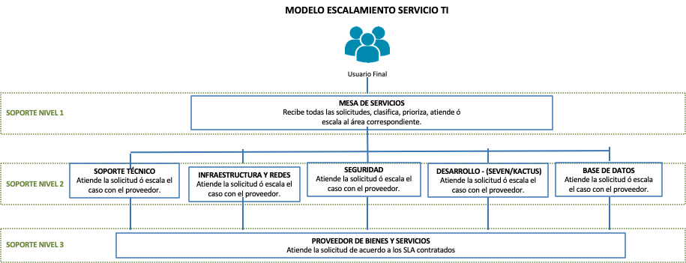
Ilustración 34 Modelo de Gestión de solicitudes

Criterios de calidad y procesos de gestión de servicios de TIC

Como parte de la estrategia de TI, se han direccionado importantes esfuerzos dentro de toda la plataforma tecnológica estableciendo los servicios críticos en alta disponibilidad, para lo cual se cuenta en implementación (no sé si ya está implementado) sistema redundante en las capas de datos, con el fin de mitigar los riesgos de interrupción del servicio causados por fallas de hardware y/o comunicaciones. Otro criterio de calidad es la gestión de capacidad, que permite responder de manera rápida y controlada a la demanda de los servicios ofrecidos; todo lo anterior se realiza implementando las mejores prácticas y el modelo de gestión de TI. Se está trabajando en la implementación de metodologías basadas en marcos de gestión de Servicios ITIL, que ayuden a dinamizar prácticas de tecnologías de la información de manera coherente y sistemática Esto hace parte del desarrollo del Plan estratégico de Desarrollo -PED- 2023-2027.
Como área de servicio, la Dirección de TI tiene planeado como mínimo las siguientes acciones con la finalidad de abordar una gestión de monitoreo de la calidad de los servicios:
- Recolección de las opiniones de los usuarios.
  - Realizar encuestas de Satisfacción
  - Realizar pruebas de usabilidad
  - Fomentar el proceso de retroalimentación
  - Implementar mecanismos de gestión de requerimientos
- Evaluar los servicios ofrecidos a los usuarios.
  - Medir la capacidad de respuesta
  - Medir la experiencia del usuario con el servicio
- Realizar mejoras a los servicios ofrecidos.

MATRIZ DOFA GENERAL

 |  | Análisis Interno |  |  | Análisis Externo
Aspectos Negativos |  | # | Debilidades |  | # | Amenazas
Aspectos Negativos |  | 1 | No se dispone de un plan de recuperación de desastres y de la continuidad de los servicios de TI |  | 1 | Vulnerabilidad del sistema eléctrico.
Aspectos Negativos |  | 2 | Deficiencia en calidad de datos en los diferentes sistemas que lo gestionan. |  | 2 | Alta oferta de servicios de educación (Formal-No Formal) para la población objetivo.
Aspectos Negativos |  | 3 | No hay suficiente integración entre los sistemas de información (interoperabilidad). |  | 3 | Transformación del Sector Educativo.
Aspectos Negativos |  | 4 | Limitada documentación de procesos y procedimientos en el área. |  | 4 | Aumento de ataques y complejidad en términos de Ciberseguridad.
Aspectos Negativos |  | 5 | Actualización – Formación, tecnológica para el personal. |  | 5 | Alta demanda de personal cualificado en el sector lo que implica rotación de personal.
Aspectos Negativos |  | 6 | Oferta de servicios poco Estructurada. |  | 6
Aspectos Negativos |  | 7 | Estrategias claras en torno a los Datos e Información |  | 7
Aspectos Negativos |  | 8 |  |  | 8
Aspectos Negativos |  | 9 |  |  | 9
Aspectos Negativos |  | 10 |  |  | 10
Aspectos Positivos |  | # | Fortalezas |  | # | Oportunidades
Aspectos Positivos |  | 1 | Personal altamente capacitado. |  | 1 | Aprovechamiento de servicios ofertados en la nube.
Aspectos Positivos |  | 2 | Apoyo de la alta dirección. |  | 2 | Adoptar las mejores prácticas de la industria de TI.
Aspectos Positivos |  | 3 | Equipo de Desarrollo Propio (Respuesta Ágil a los cambios). |  | 3 | Alianza con Macondo y Grupos de Investigación.
Aspectos Positivos |  | 4 | Inversión Creciente en Recursos Tecnológicos. |  | 4 | Mayor colaboración con Redes especializadas.
Aspectos Positivos |  | 5 | Sistema académico propio |  | 5 | Alianzas estratégicas con los diferentes sectores de la sociedad, ya sean públicos o privados.
Aspectos Positivos |  | 6 | La Institución declaró La Gestión de TI como proceso Estratégico. |  | 6 | Gestión de recursos a partir de convocatorias.
Aspectos Positivos |  | 7 |  |  | 7
Aspectos Positivos |  | 8 |  |  | 8
Aspectos Positivos |  | 9 |  |  | 9
Aspectos Positivos |  | 10 |  |  | 10
Tabla 51 Matriz DOFA General Proceso de Gestión TI

A continuación, se presenta la Matriz DOFA para cada dominio definido dentro del marco de arquitectura empresarial.

 |  | SISTEMA DE INFORMACIÓN
 |  | Análisis Interno |  |  | Análisis Externo
Aspectos Negativos |  | # | Debilidades |  | # | Amenazas
Aspectos Negativos |  | 1 | Definiciones técnicas por parte de los usuarios funcionales para la definición de requerimientos en la creación de nuevas soluciones tecnológicas. |  | 1 | Disponibilidad de recursos financieros para la contratación de talento humano
Aspectos Negativos |  | 2 | Apropiación y uso de las soluciones tecnológicas que se ponen a disposición de los usuarios |  | 2 | Constantes cambios de requerimientos funcionales por parte de las áreas.
Aspectos Negativos |  | 3 | Se requiere una arquitectura de referencia que oriente la planeación y el desarrollo de los sistemas de información y la arquitectura orientada a servicios. |  | 3
Aspectos Positivos |  | # | Fortalezas |  | # | Oportunidades
Aspectos Positivos |  | 1 | La permanente evolución de la plataforma de sistemas de información SIA, como sistema integrado de apoyo a la misión de la institución. |  | 1 | Continuidad en el desarrollo de los proyectos definidos en el mapa de ruta para el fortalecimiento del sistema de información misional.
Aspectos Positivos |  | 2 | Disposición de herramientas adecuadas para la generación de reportes, como Power BI. |  | 2 | Continuar la implementación de servicios de interoperabilidad con las instituciones que tienen relación directa con la gestión de la institución, a fin de optimizar los servicios y gestión interna.
Aspectos Positivos |  | 3 | Tableros de control para el monitoreo permanente de la gestión de proyectos |  | 3 | Conformación de equipo de desarrollo y soporte a los sistemas de información de apoyo.
Aspectos Positivos |  | 4 | Se dispone de un equipo con altos conocimientos tecnológicos para la construcción y evolución de los sistemas de información. |  | 4 | Hacer uso de las tendencias actuales de transformación digital bajo el modelo de arquitectura empresarial
Aspectos Positivos |  | 5 |  |  | 5
Tabla 52 Matriz DOFA Sistemas de Información

 |  | USO Y APROPIACIÓN
 |  | Análisis Interno |  |  | Análisis Externo
Aspectos Negativos |  | # | Debilidades |  | # | Amenazas
Aspectos Negativos |  | 1 | La oferta de servicio de TI no es comunicada, ni divulgada de manera apropiada para la apropiación por los usuarios |  | 1 | Disponibilidad de recursos financieros para la evolución y mantenimiento de la plataforma tecnológica.
Aspectos Negativos |  | 2 | Herramientas para medir de forma automatizada el nivel de uso de los servicios de TI y su alineamiento misional. |  | 2
Aspectos Negativos |  | 3 | Estrategias de gestión del conocimiento y el aprendizaje no institucionalizadas en la organización |  | 3
Aspectos Positivos |  | # | Fortalezas |  | # | Oportunidades
Aspectos Positivos |  | 1 | Capitalizar las relaciones interpersonales, así como las competencias técnicas requeridas para desarrollar un plan de uso y apropiación |  | 1 | Crear un procedimiento de Gestión de Cambios que apalanque los proyectos de Gestión de Transformación digital.
Aspectos Positivos |  | 2 |  |  | 2
Aspectos Positivos |  | 3 |  |  | 3
Tabla 53 Matriz DOFA Uso y apropiación
 |  | SERVICIOS TECNOLÓGICOS
 |  | Análisis Interno |  |  | Análisis Externo
Aspectos Negativos |  | # | Debilidades |  | # | Amenazas
Aspectos Negativos |  | 1 | Disponibilidad de recursos financieros para la evolución y mantenimiento de la plataforma tecnológica |  | 1 | Constante ataques a la plataforma tecnológica.
Aspectos Negativos |  | 2 | Mejorar la documentación que respalda las actividades de gestión de servicios de T.I. |  | 2 | Vulnerabilidad del sistema eléctrico.
Aspectos Negativos |  | 3 | Falta de Procedimientos y políticas normalizadas puntuales que describas el uso y administración de los servicios tecnológicos. |  | 3 | Los aumentos excesivos en los costos de adquisición de T.I. (OPEX, CAPEX), especialmente los derivados por temas de aumento en la TRM, los nuevos impuestos y los posibles recortes presupuestales que pueden desfinanciar los proyectos y hasta los costos de operación.
Aspectos Negativos |  | 4 |  |  | 4 | Disponibilidad de recursos financieros para la evolución y mantenimiento de la plataforma tecnológica.
 |  |  |  |  | 5 | Fallas de los servicios tecnológicos por ISP
Aspectos Positivos |  | # | Fortalezas |  | # | Oportunidades
Aspectos Positivos |  | 1 | Contar con el servicio de nube Microsoft Azure. |  | 1 | Fortalecimiento análisis y escaneo proactivo de vulnerabilidades de los Sistemas de Información y plataformas tecnológicas.
Aspectos Positivos |  | 2 | Contar con el servicio de nube Microsoft Azure. |  | 2 | Fortalecimiento análisis y escaneo proactivo de vulnerabilidades de los Sistemas de Información y plataformas tecnológicas.
Aspectos Positivos |  | 3 | Contar con un Sistema de Almacenamiento en Onpremise actualizado. |  | 3 | Optimización sistema de almacenamiento Onpremise
Aspectos Positivos |  | 4 | Contar con una plataforma de Antivirus actualizada. |  | 4 | Fortalecimiento en el uso y apropiación de las tecnologías de información (TI)
Aspectos Positivos |  | 5 | Contar con una plataforma de Antivirus actualizada. |  | 5 | Desarrollar y fortalecer el catálogo de servicios para la atención de incidentes y requerimientos.
Aspectos Positivos |  | 6 | Contar con contratos de soporte vigentes para las diferentes plataformas tecnológicas. |  | 6 | Ajustar los ANS de acuerdo con el aprendizaje adquirido por el equipo
Aspectos Positivos |  | 7 | Se cuenta con la herramienta de gestión de mesa de servicios TI, para el registro y monitoreo y atención de requerimientos. |  | 7 | Optimizar el aprovechamiento de la herramienta de gestión a través de formación al equipo de trabajo y el uso de funcionalidades complementarias
Aspectos Positivos |  | 8 | Se realizan Backup de la infraestructura tecnológica para protegerla ante cualquier eventualidad |  | 8 | Disponer de funcionalidades de alerta en los equipos de los usuarios, para evitar instalaciones de software no autorizado.
Tabla 54 Matriz DOFA Servicios Tecnológicos

 |  | SEGURIDAD DE LA INFORMACIÓN
 |  | Análisis Interno |  |  | Análisis Externo
Aspectos Negativos |  | # | Debilidades |  | # | Amenazas
Aspectos Negativos |  | 1 | Falta de Políticas de Seguridad de la Información bien detalladas |  | 1 | Presencia de virus, software y programas maliciosos.
Aspectos Negativos |  | 2 | Mejorar capacidades de Seguridad de la Información según las transformaciones cambiantes en metodologías, prácticas y gestiones en seguridad de la Información. |  | 2 | Fuga de información.
Aspectos Negativos |  | 3 |  |  | 3 | Desconocimiento o no cultura de la seguridad de la información por parte de los usuarios.
Aspectos Negativos |  | 4 |  |  | 4 | Intrusos con acciones malintencionadas
Aspectos Negativos |  | 5 |  |  | 5 | Siniestros, fallos eléctricos o catástrofes naturales.
Aspectos Negativos |  | 6 |  |  | 6 | Software externo de otras instituciones que afecten la seguridad de la información
Aspectos Negativos |  | 7 |  |  | 7 | Oposición interna al aplicar los controles o mecanismos de seguridad apropiados.
Aspectos Negativos |  | 8 |  |  | 8 | Falta de compromiso en la implementación del SGSI.
Aspectos Positivos |  | # | Fortalezas |  | # | Oportunidades
Aspectos Positivos |  | 1 | Mejoramiento continuo de los controles de seguridad para el acceso a los Sistemas de Información y Plataformas Tecnológicas. |  | 1 | Fortalecer la cultura de seguridad y privacidad de la información a los colaboradores de la institución.
Aspectos Positivos |  | 2 | Inicio de un proceso de estructuración e implementación de todos los aspectos relacionados con la gestión de la seguridad de la información y lineamientos de Servicios Tecnológicos dentro del marco de referencia |  | 2 | Fortalecer la cultura de seguridad y privacidad de la información a los colaboradores de la institución
Aspectos Positivos |  | 3 |  |  | 3 | Fortalecer la cultura de seguridad y privacidad de la información a los colaboradores de la
Aspectos Positivos |  | 4 |  |  | 4 | Fortalecimiento de la seguridad perimetral de la plataforma tecnológica
Aspectos Positivos |  | 5 |  |  | 5 | Fortalecimiento de la seguridad de la información.
Aspectos Positivos |  | 6 |  |  | 6 | Certificación ISO 27001
Aspectos Positivos |  | 7 |  |  | 7 | Definición de políticas de Seguridad de Información, estableciendo controles y normas para el manejo de seguridad.
Aspectos Positivos |  | 8 |  |  | 8 | Definir procedimientos y políticas para el ciclo de vida de la información.
Tabla 55 Matriz DOFA Seguridad de la Información

MODELO DE GESTIÓN TI PROPUESTO

En este aparte del documento se presenta el modelo de Gestión TI propuesto por la institución para el cuatrienio 2023-2027. El objetivo es establecer una estructura sólida que permita llevar a cabo las actividades relacionadas con el proceso de gestión de tecnologías de la información, garantizando una eficiente dirección de los esfuerzos de la institución.
El modelo propuesto garantizará que la institución esté preparada para afrontar los retos tecnológicos de los próximos años y aprovechar las oportunidades que ofrece la transformación digital.

ESTRATEGIA DE TI

El planteamiento de la Estrategia TI, está orientada a la Transformación Digital de la Universidad Simón Bolívar para el cumplimiento de la Misión, fortalecimiento de los procesos a través de la implementación de la plataforma de sistemas de información misional y de Infraestructura que generen valor a la comunidad, alineada con el plan estratégico de desarrollo vigente.
El proceso de Gestión TI valida su cadena de valor en varios ejes estratégicos que se contemplan como retos, y hacen parte de la estrategia TI para alinearse a los objetivos estratégicos de TI en coherencia al marco de arquitectura empresarial:
- Liderar la construcción de una oficina de gestión de proyectos (PMO), que administre y apoye la consecución de los compromisos institucionales, teniendo en cuenta la relevancia e impacto de las TIC en el mejoramiento continuo de los diferentes procesos de la institución.
- Continuar de manera sostenida en la construcción de un modelo institucional de gestión y analítica de datos, de manera que se puedan ofrecer herramientas confiables a los diferentes procesos institucionales, que permitan fortalecer su proceso de toma de decisiones. Esto, aprovechando las nuevas tecnologías disponibles como la IA, Machine Learning, Big Data, entre otras.
- Constituir un centro de Servicios TIC, basado en la oportunidad, agilidad y eficiencia en la gestión de servicios tecnológicos ofrecidos a la comunidad Universitaria.
- Garantizar una infraestructura tecnológica innovadora, suficiente y pertinente, que permita habilitar las diversas iniciativas institucionales, a la vez que permita mantener las operaciones de la institución.
- Consolidar el potencial de construcción de un ecosistema de soluciones tecnológicas innovadoras al servicio de la comunidad universitaria, a través de la maduración de un centro de desarrollo de soluciones de software.
- Implementar un SGSI basado en ISO/IEC 27001 que permitirá la gestión y el control de los riesgos de la seguridad de la información, teniendo claro que la información y la tecnología son activos importantes para la institución.
- Apropiar la inclusión como elemento fundamental en la estrategia TIC, aprovechando la evolución de las tecnologías de la información y las capacidades tecnológicas institucionales, permitiendo así el fortalecimiento de los servicios tecnológicos que brindamos a nuestra comunidad, principalmente, en materia de accesibilidad y usabilidad, encaminándonos de manera permanente a garantizar su calidad y al cierre de las brechas existentes.

CAPACIDADES DE TI

Como parte de la alineación hacia el marco de referencia de Arquitectura empresarial se enforcarán todos los esfuerzos por mejorar la estrategia para ir madurando su aplicación entorno a convertir el proceso de Gestión TI en un proceso maduro que dinamice la cadena de valor a todos los grupos de interés de la Institución.
Con el objetivo de lograr una alineación efectiva con el marco de referencia de Arquitectura Empresarial, se ha desarrollado una tabla que muestra las diversas aristas presentes en los dominios de dicho marco, las cuales son tomadas como base para la alineación del proceso de Gestión TI. Esta tabla proporciona una visión clara de cómo la Gestión TI se integra y adapta a los aspectos clave de la arquitectura empresarial, permitiendo así una gestión más eficiente y coherente de las tecnologías de la información en la institución.

Categoría | Capacidad | Fortalecer o Desarrollar
Estrategia | Gestionar arquitectura empresarial | Fortalecer
Estrategia | Gestionar Proyectos de TI | Fortalecer
Estrategia | Definir políticas de TI | Fortalecer
Gobierno | Gestionar Procesos de TI | Fortalecer
Gobierno | Gestionar el Sistema de Seguridad de la información | Desarrollar
Información | Administrar modelos de datos | Desarrollar
Información | Gestionar flujos de información | Desarrollar
Sistemas de Información | Definir arquitectura de Sistemas de Información | Fortalecer
Sistemas de Información | Administrar Sistemas de Información | Fortalecer
Sistemas de Información | Interoperar | Fortalecer
Servicios Tecnológicos | Gestionar disponibilidad | Fortalecer
Servicios Tecnológicos | Gestionar la capacidad | Fortalecer
Servicios Tecnológicos | Realizar soporte a usuarios | Fortalecer
Servicios Tecnológicos | Gestionar cambios | Desarrollar
Servicios Tecnológicos | Administrar infraestructura tecnológica | Fortalecer
Uso y apropiación | Apropiar TI | Fortalecer
Tabla 56 Capacidad de TI proyectada

SERVICIOS DE TI

A continuación, se listan las mejoras a implementar en los servicios TI detectados durante el análisis. Incluye únicamente aquellos en los que se detectaron hallazgos o mejoras:

SERVICIO | CATEGORÍA | ACCIONES EN EL SERVICIO DE TI
Catálogo de servicios | General | Generar el catálogo de servicios TI frente a los servicios
Correo electrónico junto con las herramientas colaborativas | Comunicación | Continuar con las sesiones de uso y apropiación para comprender el manejo de los recursos.
Servicios de entrenamiento y capacitación | Gestión recursos | Elaborar el Plan de capacitación en coherencia con los lanzamientos y/o cambios realizados en el proceso de Gestión TI.
Servicio de comunicaciones telefónicas entre usuarios internos y externos de la institución. | Comunicación | Seguir la implementación del servicio de telefonía de acuerdo con el aumento de demanda
Gestión de equipos de computo | Gestión de recursos | Actualizar los equipos de cómputo, de manera que se tenga la capacidad para atender los servicios de la institución
Página web institucional | Aplicación
Soporte aplicaciones | Gestión de recursos
Configuración de ambientes de desarrollo, pruebas, capacitación y preproducción | Gestión de recursos | Actualizar documentación de los procedimientos que aplican.
Despliegue de software en producción | Gestión de recursos | Estandarizar los procesos de despliegue de software en producción.
Servicio de hosting | Gestión de recursos
Mantenimiento de aplicaciones | Gestión de recursos | - Mantener las aplicaciones actualizadas con las últimas versiones de software y bibliotecas para aprovechar mejoras de rendimiento, características y correcciones de seguridad.  - Realizar auditorías de seguridad y evaluaciones regulares por parte de terceros para identificar posibles riesgos y vulnerabilidades.
Administración de bases de datos | Gestión de recursos | - Analizar y optimizar las consultas frecuentes para mejorar la velocidad y el rendimiento de la base de datos.  - Implementar herramientas de monitorización que supervisen el rendimiento de la base de datos y generen alertas ante anomalías o problemas.
Versionamiento de fuentes de desarrollo | Gestión de recursos | - Establecer una estructura lógica de repositorios para separar proyectos, componentes y bibliotecas, facilitando la gestión y navegación.  - Mantener regularmente los repositorios actualizados, aplicando correcciones de seguridad y actualizaciones de dependencias.
Gestión de proyectos de TI | Gestión de recursos | - Desarrollar planes detallados que incluya hitos, plazos, recursos asignados y responsabilidades, junto con un análisis de riesgos y estrategias de mitigación.  - Identifica y evalúa posibles riesgos para el proyecto y desarrolla planes de contingencia para abordar los problemas que puedan surgir.  - Implementar procesos para gestionar los cambios en el alcance del proyecto, garantizando que los cambios se documenten, evalúen y aprueben adecuadamente.  - Realizar una revisión exhaustiva al final del proyecto para analizar lecciones aprendidas, éxitos y áreas de mejora para proyectos futuros.  - Implementar indicadores clave de rendimiento (KPIs) para evaluar el progreso y la calidad del proyecto, ajustando el enfoque según los resultados.
Aseguramiento de la calidad del software | Gestión de recursos | - Establecer criterios claros y medibles para la calidad del software, incluyendo estándares de código, rendimiento y funcionalidad.  - Realizar pruebas de seguridad para identificar vulnerabilidades y asegurarte de que el software proteja adecuadamente los datos y la información.  - Definir estándares de codificación consistentes para garantizar la coherencia y la calidad en todo el código.
Tabla 57 Acciones en los servicios TI

GOBIERNO DE TI

El proceso de Gestión TI de la institución requiere seguir fortaleciendo su modelo de TI, tal como se viene realizando, contando con liderazgos o coordinaciones por cada uno de los dominios de TI y los roles y funciones derivadas por equipo de trabajo, tal que permita realizar el direccionamiento y supervisión ejecutiva y además propenda por la alineación, la planeación, organización, entrega de servicios de TI de manera oportuna, continua y segura.
A continuación, se entrega una serie de recomendaciones para fortalecer cada uno de los aspectos que afectan el dominio de Gobierno de TI:

Alineación estratégica de TI con los objetivos de la Institución

En una perspectiva general, la dirección del proceso de gestión de Tecnologías de la Información (TI) se mantendrá firmemente enfocada en su objetivo primordial: la alineación estratégica con los objetivos delineados en el Plan Estratégico de Desarrollo (PED) de la institución. Este enfoque estratégico se posiciona como un elemento fundamental para garantizar el éxito y el impacto positivo de las actividades tecnológicas en la institución.
En este sentido, la gestión TI se aboca a un papel proactivo de enlace entre la tecnología y la consecución de los objetivos más amplios trazados en el PED. Esta vinculación estratégica implica una constante evaluación y ajuste de las iniciativas y acciones tecnológicas para asegurarse de que estén directamente alineadas con las metas y prioridades estratégicas.
La estructuración y ejecución del proceso de gestión TI se rige por los siguientes aspectos gerenciales clave:
Lo anterior detalla cada una de las aristas, que se tienen en cuenta al momento de realizar la alineación estratégica con los objetivos de la institución.

Administración de Riesgo

En la actualidad, el proceso de Gestión de Tecnologías de la Información (TI) ha adoptado un enfoque riguroso en la gestión de riesgos a través de diversos métodos y herramientas. Uno de los enfoques principales es la utilización de una matriz institucional, un informe de gestión y una lista de evaluación de controles. Estos elementos forman parte de un análisis exhaustivo de los riesgos que el proceso enfrenta, permitiendo implementar medidas para mitigar, eliminar o transferir dichos riesgos.
Este proceso de gestión de riesgos implica la identificación y catalogación de activos bajo la administración del Proceso de Gestión TI. En el marco del presente plan de acción, se plantea la necesidad de llevar a cabo una identificación exhaustiva con el propósito de validar varios aspectos críticos:
- Los servicios que se pueden prestar gracias a aquellos datos, y los servicios que se necesitan para poder gestionar dichos datos.
- Las instalaciones, incluidas las que acogen equipos informáticos y de comunicaciones.
- Las personas que explotan u operan todos los elementos anteriormente citados.
- Las aplicaciones informáticas (software) que permiten manejar los datos.
- Los equipos informáticos (hardware) y que permiten hospedar datos, aplicaciones y servicios.
- Los soportes de información que son dispositivos de almacenamiento de datos.
- El equipamiento auxiliar que complementa el material informático.
- Las redes de comunicaciones que permiten intercambiar datos.
Esta clasificación de activos no solo brinda un panorama completo de los elementos administrados por el proceso de Gestión TI, sino que también establece una base sólida para el tratamiento de la información. Al estar arraigado en la seguridad de la información, el proceso de Gestión TI se sustenta en tres pilares fundamentales:
- Disponibilidad: Garantizar que los servicios y activos estén disponibles cuando se necesiten, minimizando interrupciones no planificadas.
- Integridad: Asegurar la precisión y confiabilidad de los datos y la información, evitando alteraciones no autorizadas.
- Confidencialidad: Preservar la confidencialidad de la información sensible, evitando el acceso no autorizado y la divulgación indebida.
La valoración resultante los tres factores generará una categorización, que permitirá identificar de manera más objetiva el activo de información que es administrado por el proceso de Gestión TI.
Para elevar aún más la eficacia de este proceso, se pretende alinear la matriz de riesgos con marcos de trabajo y buenas prácticas en seguridad de la información. Esto permitirá evaluar los riesgos de manera más contextualizada y basada en estándares reconocidos, fortaleciendo así la resiliencia de la institución ante amenazas potenciales de Tecnología de la Información.
En términos generales, la matriz propuesta validara la:
- Identificación de riesgos
- Análisis de Riesgos
- Evaluación de controles
- Plan de tratamiento de riesgos
- Seguimiento a los planes de tratamiento.
Toda vez, que se organizara con más elementos que permitan asegurar lo anterior con base a las necesidad y dinámica del proceso de Gestión TI.

MODELO DE GESTIÓN DE TI

Para cumplir con el objetivo de gestionar integralmente las TI de acuerdo con las necesidades de la institución, el proceso de Gestión TI de la institución debe implementar mejores prácticas, fortaleciendo la cadena de valor definida a través de los procesos y procedimientos de la institución a través de la implementación de buenas prácticas o estándares recomendados para esta tarea (IT4+, ISO 20000, ISO 27001). A continuación, algunas recomendaciones:

Capacidad de TI | Nombre proceso | Acciones de mejora en los procesos
Gestión Administrativa de TI | Mantener la arquitectura empresarial de TI | - Fortalecer las capacidades de AE.
Gestión Administrativa de TI | Planeación estratégica de TI | - Mantener un equipo suficiente que entienda, mantenga y actualice el PETI de la institución.
Gestión Administrativa de TI | Gestión presupuestal TI
Gestión Administrativa de TI | Gerencia de proyectos de TI | - Actualizar el procedimiento de gestión de proyecto P-GT-13 acorde a las necesidades de las coordinaciones del proceso de Gestión TI.
Gestión Administrativa de TI | Gestión relacionamiento con actores clave de la institución | - El proceso de Gestión TI desempeña un papel estratégico fundamental, ya que le permite interactuar y colaborar con los actores clave dentro de la institución. Al actuar como un proceso estratégico, la Gestión TI se posiciona como un elemento crucial para el logro de los objetivos y metas institucionales, alineando la tecnología con la visión y la estrategia global.
Gestión Administrativa de TI | Estructuración de proyectos y contrataciones | - Se debe mejorar la definición de objetivos de los proyectos.  - Identificar y evaluar los riesgos potenciales del proyecto en las etapas iniciales. Tener un plan de mitigación de riesgos y una estrategia para abordar problemas emergentes minimizará su impacto en el proyecto.  - Realizar evaluaciones post-proyecto para identificar lecciones aprendidas y oportunidades de mejora para futuros proyectos.
Gestión Administrativa de TI | Gestión contractual recursos y servicios de TI | - Establecer acuerdos de niveles de servicio (SLAs) bien definidos para medir el rendimiento y la calidad de los servicios proporcionados por los proveedores de TI. Los SLAs deben ser realistas y acordados por ambas partes.
Gestión Administrativa de TI | Supervisión de contratos de TI y manejo de controversias | - Asegurarse de que las responsabilidades y roles de cada parte en el contrato estén claramente definidos. Esto evitará malentendidos y confusiones en caso de controversias.  - Mejorar los indicadores clave de rendimiento (KPIs) en los contratos que permitan evaluar el cumplimiento de los servicios y medir el rendimiento del proveedor.
Gestión Administrativa de TI | Gerencia de proyectos de TI | - La creación de una PMO puede proporcionar una estructura centralizada para la planificación, ejecución, seguimiento y control de todos los proyectos de TI.  - Asignar roles y responsabilidades claras: Cada miembro del equipo debe conocer sus roles y responsabilidades específicas en el proyecto. Esto evita confusiones y garantiza una distribución adecuada de tareas y autoridad.  - Establecer un plan de proyecto detallado: Un plan de proyecto bien definido debe incluir un cronograma, una lista de tareas, recursos necesarios y un presupuesto claro. El plan debe ser realista y revisado periódicamente para hacer ajustes según sea necesario.  - Identificar y evaluar los riesgos potenciales del proyecto desde el inicio. Tener un plan de mitigación de riesgos y una estrategia para abordar problemas emergentes.  - Realizar evaluaciones post-proyecto para identificar lecciones aprendidas y oportunidades de mejora para futuros proyectos.
Gestión Administrativa de TI | Administración personal de TI (funcionarios y contratistas) | - Proporcionar oportunidades de capacitación y desarrollo profesional para el personal de TIC. Esto mantendrá a los empleados actualizados con las últimas tecnologías y prácticas, lo que aumentará su efectividad en sus roles.  - Reconocer y recompensar el buen desempeño del personal de TIC. Esto puede ser a través de incentivos, bonificaciones o reconocimientos públicos.  - Gestionar la rotación de personal: Entender las razones detrás de la rotación de personal y tomar medidas para mejorar la retención de talento. Identificar y abordar posibles problemas que puedan estar afectando la satisfacción laboral del personal de TI.  - Cumplimiento normativo y legal: Asegurarse de que el personal de TIC cumpla con las regulaciones y normativas pertinentes, especialmente en temas de seguridad de datos y privacidad.  - Definir roles y responsabilidades claras: Establecer claramente los roles y responsabilidades de cada miembro del equipo de TI, tanto para los funcionarios internos como para los contratistas externos. Esto asegura que cada persona sepa cuáles son sus funciones y tareas específicas.  - Seguir Fomentando una comunicación abierta y transparente entre el personal de TI y el equipo de gestión. Establecer canales de comunicación adecuados para que el personal pueda plantear inquietudes y compartir ideas.
Gestión Administrativa de TI | Gestión de uso y apropiación de la tecnología | - Involucrar a los usuarios desde el inicio: Desde el diseño y desarrollo de nuevas soluciones tecnológicas, involucrar a los usuarios y obtener su retroalimentación para asegurarse de que las herramientas tecnológicas se adapten a sus necesidades y requerimientos.  - Facilitar la accesibilidad: Asegurarse de que las herramientas y sistemas de TI sean fáciles de usar y estén disponibles para todos los usuarios en función de sus roles y responsabilidades.  - Comunicación clara y constante: Mantener una comunicación abierta y transparente sobre los cambios tecnológicos y las actualizaciones, para que los usuarios estén informados y preparados para adaptarse.  - Establecer incentivos: Implementar incentivos y reconocimientos para promover el uso y la adopción de nuevas tecnologías, lo que motivará a los usuarios a utilizarlas de manera efectiva.  - Monitorear la adopción: Realizar un seguimiento del uso de las tecnologías implementadas para identificar áreas donde los usuarios pueden necesitar más apoyo o capacitación.  - Evaluar el impacto: Medir el impacto de las tecnologías implementadas en los procesos de negocio y en la productividad general de la institución.  - Cultura de innovación: Fomentar una cultura de innovación y mejora continua en toda la institución, donde se valore el uso efectivo de la tecnología para alcanzar los objetivos empresariales.
Gestión Administrativa de TI | Administración instalaciones físicas personal TI | - Infraestructura de red robusta: Garantizar que haya una infraestructura de red sólida que proporcione una conexión de alta velocidad y confiable para el personal de TI.  - Equipamiento y herramientas adecuadas: Proporcionar al personal de TI el equipamiento y las herramientas necesarias para realizar su trabajo de manera efectiva, como computadoras, monitores, dispositivos de prueba y software actualizado.  - Gestión de recursos compartidos: Si el personal de TI comparte instalaciones con otros departamentos, asegurarse de que haya una gestión clara de los recursos compartidos, como salas de reuniones o equipos de uso común.  - Gestión de inventario: Llevar un inventario actualizado de todos los activos de TI en las instalaciones, incluidos equipos, software y otros recursos, para facilitar la gestión y el mantenimiento.  - Políticas de uso y seguridad: Establecer políticas claras sobre el uso de las instalaciones y la seguridad de los recursos de TI. Esto incluye el uso de dispositivos personales, acceso a datos confidenciales y medidas de seguridad física.  - Contingencia y planificación de desastres: Tener planes de contingencia en caso de emergencias o desastres naturales que puedan afectar las instalaciones de TI.  - Escucha activa y mejora continua: Estar atento a las necesidades y preocupaciones del personal de TI con respecto a las instalaciones y tomar medidas para mejorar continuamente el ambiente de trabajo.
Gestión de ciclo de vida de los Sistemas de Información | Ingeniería de requerimientos de soluciones | - Establecer una comunicación clara y continua con todos los interesados, incluyendo usuarios finales, clientes y equipos de desarrollo. Esto ayudará a garantizar que todos los requisitos sean comprendidos correctamente y se mantenga una alineación adecuada entre las expectativas y las soluciones propuestas.  - Realizar una captura completa y detallada de los requerimientos del proyecto. Esto incluye identificar requisitos funcionales y no funcionales, así como las restricciones y limitaciones asociadas.
Gestión de ciclo de vida de los Sistemas de Información | Desarrollar y mantener arquitectura de soluciones de TI | - Definir una estrategia clara y bien planificada para la arquitectura de soluciones de TI, que esté alineada con los objetivos y necesidades del negocio a largo plazo.  - Fomentar la reutilización de componentes y módulos comunes en el diseño de nuevas soluciones para reducir la complejidad y los costos de desarrollo.  - Realizar una evaluación exhaustiva de las tecnologías disponibles y seleccionar aquellas que mejor se ajusten a las necesidades y requerimientos de la organización.  - Mantenerse al día con los avances tecnológicos y actualizar la arquitectura de soluciones en consecuencia para aprovechar las últimas innovaciones y tendencias.  - Promover la colaboración y la integración entre los equipos de desarrollo de software y la arquitectura de soluciones para garantizar una implementación efectiva y eficiente.
Gestión de ciclo de vida de los Sistemas de Información | Diseño detallado de soluciones (software) | - Asegurarse de que los requisitos del software estén bien definidos, claros, completos y comprensibles para todos los miembros del equipo de desarrollo y las partes interesadas.  - Trabajar en estrecha colaboración con los usuarios finales y las partes interesadas para obtener su retroalimentación durante el diseño. Esto ayudará a garantizar que el software cumpla con sus necesidades y expectativas.  - Mantener una documentación detallada del diseño del software, incluyendo diagramas de arquitectura, diagramas de flujo, descripciones de funciones y cualquier otra información relevante.  - Realizar una planificación realista del tiempo y los recursos necesarios para el diseño detallado del software, considerando posibles desafíos y riesgos.  - Realizar pruebas de concepto para validar la viabilidad técnica del diseño y verificar que cumpla con los requisitos establecidos.  - Fomentar la retroalimentación del equipo de desarrollo y las partes interesadas durante el proceso de diseño y utilizarla para realizar mejoras continuas.
Gestión de ciclo de vida de los Sistemas de Información | Administrar integraciones, interfaces, Apis y esquemas de interoperabilidad | - Crear un plan detallado que identifique todas las integraciones, interfaces y APIs necesarias para que los sistemas de TI funcionen juntos de manera eficiente.  - Priorizar las integraciones en función de su importancia y urgencia para la institución. Esto ayudará a enfocar los esfuerzos y recursos en las integraciones más críticas.  - Establecer estándares para el diseño y desarrollo de APIs e interfaces para garantizar la coherencia y la facilidad de uso en todas las integraciones.  - Realizar pruebas rigurosas de todas las integraciones, interfaces y APIs antes de su implementación para asegurar su correcto funcionamiento y compatibilidad con otros sistemas.  - Establecer un proceso claro para gestionar cambios en las integraciones y APIs a medida que evalúen las necesidades del negocio.  - Mantener una documentación detallada de todas las integraciones, interfaces y APIs, incluidos los esquemas de interoperabilidad, para facilitar futuras actualizaciones y mejoras.
Gestión de ciclo de vida de los Sistemas de Información | Desarrollo de software
Gestión de ciclo de vida de los Sistemas de Información | Pruebas de aceptación
Gestión de ciclo de vida de los Sistemas de Información | Gestión de defectos
Gestión de ciclo de vida de los Sistemas de Información | Entrenamiento de partes interesadas
Gestión de ciclo de vida de los Sistemas de Información | Administración de la configuración
Gestión de ciclo de vida de los Sistemas de Información | Administración de ambientes (desarrollo, pruebas, producción)
Gestión de la infraestructura de TI | Desarrollar y mantener arquitectura de infraestructura
Gestión de la infraestructura de TI | Instalar y configurar equipos de la infraestructura
Gestión de la infraestructura de TI | Mantener actualizados componentes de software servidores
Gestión de la infraestructura de TI | Monitorear el desempeño de la infraestructura
Gestión de la infraestructura de TI | Administrar incidentes en equipos de la infraestructura
Administrar los datos | Administración de las bases de datos
Administrar los datos | Administrar bodegas y datalakes
Administrar los datos | Administrar repositorios de contenido
Administrar los datos | Administrar publicaciones de contenido en portales
Administrar los datos | Administrar los respaldos (backups)
Gestión de licenciamientos y suscripciones | Administrar licenciamientos de productos y usuarios
Gestión de licenciamientos y suscripciones | Gestión de novedades de licenciamiento y suscripción
Gestión operativa de los servicios de TI | Gestión de acuerdos de niveles de servicio
Gestión operativa de los servicios de TI | Administrar configuración herramienta de mesa de servicios
Gestión operativa de los servicios de TI | Gestión de incidentes
Gestión operativa de los servicios de TI | Gestión de solución de problemas (causa raíz)
Gestión operativa de los servicios de TI | Gestión de cambios a componentes del servicio
Gestión operativa de los servicios de TI | Gestión de versiones y administración configuración
Gestión operativa de los servicios de TI | Gestión de la capacidad y el desempeño de los servicios
Gestión operativa de los servicios de TI | Gestión de almacenamiento y respaldo de información
Aseguramiento de la seguridad y privacidad de la información | Administración del sistema de seguridad de la información (SGSI)
Aseguramiento de la seguridad y privacidad de la información | Gestión de políticas de seguridad de la información
Aseguramiento de la seguridad y privacidad de la información | Gestión y desarrollo de la cultura de seguridad de la información
Aseguramiento de la seguridad y privacidad de la información | Gestión de cuentas usuarios, permisos, perfiles
Aseguramiento de la seguridad y privacidad de la información | Planear y ejecutar pruebas de seguridad (vulnerabilidad)
Aseguramiento de la seguridad y privacidad de la información | Gestión de incidentes de seguridad
Aseguramiento de la seguridad y privacidad de la información | Administrar configuración equipos de seguridad informática (firewall, dlp, etc.)
Tabla 58 - Acciones de Mejora sobre Capacidades

Políticas y procedimientos para la gestión de la gobernabilidad de TI

La Gestión de Tecnologías de la Información ha ido creando reglas y formas de trabajo desde la base, para controlar y registrar cómo se rige la operación. Bajo este precepto se pretende crear, actualizar y fortalecer los siguientes procedimiento y políticas en la vigencia del presente plan de Acción.

Procedimiento/Política | Observación | Fortalecer – Desarrollar- OK
Procedimiento para el Mantenimiento de Equipos de Cómputo | Actualmente el procedimiento se debe fortalecer los mecanismos para atención y clasificación de incidentes | Fortalecer
Procedimiento para el Otorgamiento, modificación o Retiro de acceso a usuarios del Sistema de Información | Actualmente se cuenta con este procedimiento, pero se pretende ampliar el alcance en términos generales a todos los servicios institucionales, en el entendido que un sistema de Información puede comprender redes, wifi, dominio, correo, usuarios administrativos. Y se va a fortalecer con la fusión del procedimiento “Procedimiento para Gestión de Cuentas de Kactus y Seven” | Fortalecer
Procedimiento para la generación y restauración de Backup | Actualmente el procedimiento se encuentra actualizado, donde se recoge todas las particularidades del proceso en cuanto a Backup.  Actualmente la política integral de TI define en el dominio de servicios tecnológicos, el siguiente lineamiento, el cual deberá ser ampliado y formalizado en el procedimiento y plan en cuestión. | OK
Procedimiento de Protección de Código Malicioso | Actualmente el procedimiento requiere madurar algunas actividades para normalizar las actividades que se vienen realizando. Se encuentra en versión 0. En la vigencia del PETI 2023-2027 se procederá a convertirse como instructivo. | Fortalecer
Procedimiento de Aseguramiento de Servicios en la Red | Actualmente el procedimiento requiere madurar algunas actividades para normalizar las actividades que se vienen realizando. Se encuentra en versión 0. En la vigencia del PETI 2023-2027 se procederá a convertirse como instructivo. | Fortalecer
Procedimiento para el Mantenimiento de Equipos de Cómputo del Laboratorio de Genética | Actualmente el procedimiento se encuentra actualizado, donde se recoge todas las particularidades del proceso en laboratorio de genética. | OK
Procedimiento para la gestión de requerimientos de recursos y soluciones tecnológicas | Actualmente el procedimiento solo está enfocado para el área de desarrollo, por lo que en la vigencia del presente PETI 2023-2027 se enfocara esfuerzos para mejorar su campo de acción en las coordinaciones adjuntas a la Dirección TI. | Fortalecer
Procedimiento para la Gestión de ANS | No se cuenta con un procedimiento formalizado que estandarice la gestión de ANS. En la vigencia del PETI 2023-2027 se procederá a desarrollarlo.  Actualmente la política integral de TI define en el dominio de servicios tecnológicos, el siguiente lineamiento, el cual deberá ser ampliado y formalizado en el procedimiento y plan en cuestión.  “Se deberá identificar, registrar y clasificar las solicitudes e incidentes de servicio, y asignar una prioridad de acuerdo con los ANS establecido por la Dirección de Tecnologías de la Información en conjunto a la Coordinación de Soporte Técnico.” | Desarrollar
Procedimiento para la Gestión de requerimiento e incidentes | No se cuenta con un procedimiento formalizado que estandarice los incidentes y requerimientos. Se basan en el conocimiento de los colaboradores al ejecutar las actividades.  En la vigencia del PETI 2023-2027 se procederá a desarrollarlo. | Desarrollar
Procedimiento para Gestión de Cambios | No se cuenta con un procedimiento formalizado que estandarice la gestión de cambios  Actualmente la política integral de TI define en el dominio de servicios tecnológicos el siguiente lineamiento, el cual deberá ser ampliado y formalizado en el procedimiento y plan en cuestión:  “Todo servicio tecnológico, debe incluir una estrategia de gestión del cambio organizacional que permita la gestión del impacto y los intereses de los usuarios de dicho servicio, que garanticen el uso y apropiación de este”. | Desarrollar
Procedimiento para la gestión de Capacidad tecnológica | No se cuenta con un procedimiento formalizado que estandarice la gestión de capacidad.  Actualmente la política integral de TI define en el dominio de servicios tecnológicos el siguiente lineamiento, el cual deberá ser ampliado y formalizado en el procedimiento y plan en cuestión: | Desarrollar
Procedimiento para la gestión de Catalogo de Servicios | No se cuenta con un procedimiento formalizado que estandarice la gestión de Catalogo de Servicios.  Actualmente la política integral de TI define en el dominio de servicios tecnológicos el siguiente lineamiento, el cual deberá ser ampliado y formalizado en el procedimiento y plan en cuestión:  “Se contará con un catálogo de servicios de información, que le permita a la institución administrar, analizar y mejorar los activos de Tecnologías de la Información de la Institución” | Desarrollar
Procedimiento para la Gestión de Incidentes de Seguridad de la Información | No se cuenta con un procedimiento formalizado que estandarice la gestión de Incidentes de Seguridad de la Información.  En la vigencia del PETI 2023-2027 se procederá a realizar la actualización. | Desarrollar
Procedimiento para Gestión de conocimiento. | No se cuenta con un procedimiento formalizado que estandarice la gestión de conocimiento del proceso de Gestión TI.  En la vigencia del PETI 2023-2027 se procederá a realizar la actualización. | Desarrollar
Instructivo de HARDENING para equipos y servidores | No se cuenta con un procedimiento formalizado que estandarice el hardening para equipos y servidores.  En la vigencia del PETI 2023-2027 se procederá a realizar la actualización. | Desarrollar
Procedimiento de gestión de Riesgos de TI  Matriz de Riesgos de TI | Actualmente se cuenta con una matriz de riesgos institucional, se requiere fortalecer formulando una metodología de riesgos del proceso en función a seguridad de información que involucre la disponibilidad, integridad y confidencialidad  En la vigencia del PETI 2023-2027 se procederá a realizar la actualización. | Desarrollar
Plan de recuperación de desastres -DRP- | Actualmente se cuenta con un borrador de DRP, pero no está estandarizado. Se está actualizando de acuerdo con la capacidad tecnológica soportada y los eventos que puedan generar interrupción.  Actualmente la política integral de TI define en el dominio de servicios tecnológicos el siguiente lineamiento, el cual deberá ser ampliado y formalizado en el procedimiento y plan en cuestión:  - “Se establecerá y mantendrá un plan para permitir a la institución, en función a las Tecnologías de la Información, responder a los incidentes e interrupciones para continuar con la operación de los procesos críticos y servicios de TI, a fin de mantener disponibilidad a nivel aceptable en la institución. Esto se definirá dentro del procedimiento de seguridad de la información, con relación a los planes de gestión de la continuidad del negocio y Planes de Recuperación de Desastres DRP”.  - “Se deberá contar con un Plan de recuperación de desastres y continuidad del negocio que tenga como objetivo definir los lineamientos en caso de interrupciones de los servicios tecnológicos de la institución”. | Fortalecer
Tabla 59 Análisis descriptivos de procedimientos de TI

La mayoría de estas políticas estarán anexas al Manual de Políticas de Seguridad Informática, que está en desarrollo y construcción durante la vigencia de este plan estratégico de TI.
Algunas particularidades están definidas en la política integral de TI.

Política | Análisis descriptivo | Acciones de mejora o cambios en las políticas de TI
Seguridad de la Información | En la vigencia del PETI 2023-2027 se procederá a materializar en el manual de política de Seguridad de la Información.  Actualmente la política integral de TI define en el dominio de Seguridad se define el siguiente lineamiento  “Las políticas de Seguridad de la Información de la Universidad Simón Bolívar, propende por el aseguramiento de la confidencialidad, integridad, disponibilidad y privacidad de la información de la institución, es por esto por lo que se definirán todos estos requerimientos y políticas en un manual de seguridad informática que va a estar adjunto a la formulación de la Política Integral de TI” | Desarrollar
Continuidad del negocio | Actualmente la política integral de TI define en el dominio de Seguridad se define el siguiente lineamiento:  - “Se deberá contar con un Plan de recuperación de desastres y continuidad del negocio que tenga como objetivo definir los lineamientos en caso de interrupciones de los servicios tecnológicos de la institución”.  Este deberá ser ampliado y caracterizado como política del proceso de gestión TI | Desarrollar
Gestión de la Información | Actualmente la política integral de TI define en el dominio de Información, todas las particularidades que el proceso de Gestión TI. En esta define en su objetivo:  - “Para la Universidad Simón bolívar, el dominio de información, es fundamental en su uso, apoyando eficientemente a las áreas funcionales en la toma de decisiones, a fin de generar valor a la institución y colaboradores. Donde se garantice la transparencia, trazabilidad y seguridad en el ciclo de vida de la información”  Pueda que según las necesidades que se puedan presentar, esta podrá ser modificada. | Fortalecer
Adquisición Tecnológica | Actualmente la política integral de TI define en el dominio de Gobierno TI y Servicios tecnológicos, algunas las particularidades que el proceso de Gestión TI.  - “Aplicar metodologías y criterios de evaluación para la selección de alternativas de solución tecnológica, antes de realizar inversión en TI. Utilizará acuerdos de marcos de precio y contrato para adquisición de bienes y/o servicio”.  Pueda que según las necesidades que se puedan presentar, esta podrá ser modificada.  En la vigencia del PETI 2023-2027 se procederá a materializar en el manual de política de Seguridad de la Información. | Fortalecer
Política de Continuidad de Negocio | No se cuenta con una política formalizado que estandarice la política de continuidad de negocio.  En la vigencia del PETI 2023-2027 se procederá a materializar en el manual de política de Seguridad de la Información. | Desarrollar
Política Integral de TI | Actualmente se encuentra formalizada ante sala general que define la manifestación estratégica institucional para establecer las pautas, directrices y orientaciones que regulen el comportamiento de los usuarios y la forma de gobernar y gestionar de manera adecuada y efectiva los esquemas de Estrategia TI, Gobierno TI, Información, Sistemas de Información, Servicios Tecnológicos, Uso y Apropiación. | OK
Política para uso y administración del correo electrónico | Actualmente cuenta con un borrador que se encuentra en construcción y que en la vigencia del PETI 2023-2027, se procederá a materializar en el manual de política de Seguridad de la Información. | Desarrollar
Política de desarrollo de software seguro | Actualmente la política integral de TI define en el dominio de Sistemas de Información las siguientes particularidades:  “Las Coordinaciones adjuntas a la Dirección de Tecnologías de la Información deberán establecer y utilizar una metodología formal para el desarrollo y mantenimiento de software, que oriente los proyectos de construcción o evolución de los sistemas de información que se desarrollen a la medida, ya sea internamente o a través de terceros”. | Desarrollar
Política de uso de internet | Actualmente cuenta con un borrador que se encuentra en construcción y que en la vigencia del PETI 2023-2027, se procederá a materializar en el manual de política de Seguridad de la Información. | Desarrollar
Política de uso y administración de software | Actualmente cuenta con un borrador que se encuentra en construcción y que en la vigencia del PETI 2023-2027, se procederá a materializar en el manual de política de Seguridad de la Información. | Desarrollar
Política de controles criptográficos | Actualmente cuenta con un borrador que se encuentra en construcción y que en la vigencia del PETI 2023-2027, se procederá a materializar en el manual de política de Seguridad de la Información. | Desarrollar
Política de Gestión de Incidente | Actualmente cuenta con un borrador que se encuentra en construcción y que en la vigencia del PETI 2023-2027, se procederá a materializar en el manual de política de Seguridad de la Información. | Desarrollar
Política de Recuperación de Desastres. | Actualmente cuenta con un borrador que se encuentra en construcción y que en la vigencia del PETI 2023-2027, se procederá a materializar en el manual de política de Seguridad de la Información. | Desarrollar
Política de Contraseña | Actualmente cuenta con un borrador que se encuentra en construcción y que en la vigencia del PETI 2023-2027, se procederá a materializar en el manual de política de Seguridad de la Información. | Desarrollar
Política de control de acceso y gestión de identidades | Actualmente cuenta con un borrador que se encuentra en construcción y que en la vigencia del PETI 2023-2027, se procederá a materializar en el manual de política de Seguridad de la Información. | Desarrollar
Política de Backup y restauración | Actualmente cuenta con un borrador que se encuentra en construcción y que en la vigencia del PETI 2023-2027, se procederá a materializar en el manual de política de Seguridad de la Información.  El Procedimiento que actualmente se utiliza refleja la caracterización de la política de gestión no oficializada que realiza el proceso de TI con los Backup. | Desarrollar
Tabla 60 Análisis descriptivos de Políticas de TI

Ciberseguridad y Seguridad de la información

Durante la vigencia del presente Plan Estratégico de TI, los esfuerzos se encuentran encaminados en crear un Sistema de Gestión de Seguridad de la Información-SGSI que alinee los procesos del Gestión TI con los requerimientos de cumplimiento basados en la norma ISO27001, en cual fortalezca de manera transversal, la integridad, disponibilidad y confidencialidad de los datos que se generen, manejen y transformen en la institución. Para la vigencia del PETI en alineación al Plan estratégico de desarrollo se tiene proyectada la certificación del SGSI en la norma ISO 27001:2022 del proceso de Gestión TI.
Los principales retos identificados en cuanto Seguridad de la Información son los siguientes:
- Continuar fortaleciendo la identificación de activos de información, el análisis y valoración de riesgos asociados, de tal forma que se gestionen los activos de información que son críticos para la institución.
- Fortalecer las acciones de concienciación en temas de seguridad, para lograr que las personas se hagan conscientes de su papel como facilitador en temas de seguridad de la información.
- Lograr una mejor gestión del cambio en cuanto a la implementación de nuevos procedimientos, reduciendo la resistencia a la implementación en los grupos de interés institucionales.
- Incrementar la efectividad de los controles establecidos para atender los hallazgos de las auditorías y/o vulnerabilidades, producto de los ejercicios de análisis de vulnerabilidades y Ethical hacking, logrando que los responsables de la ejecución y apropiación de las acciones de mejora y/o remediación se involucren de manera más activa.
- Mejorar la transferencia de conocimiento en cuanto a la gestión y administración de las herramientas de monitoreo y control de seguridad adquiridas por el Instituto a través de la documentación de las actividades asociadas a estas herramientas.

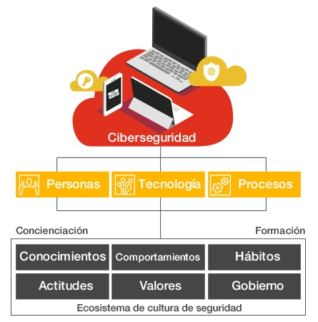
Ilustración 35 Modelo de Ciberseguridad institucional proyectado
La seguridad de la información no solo compete a TI y tampoco debe estar sujeta a controles técnicos, sino que requiere una presencia activa de toda y cada una de las partes de la institución con el apoyo y compromiso directo de la Alta Dirección de la Universidad Simón Bolívar, teniendo en cuenta todos los agentes involucrados en los procesos, tanto internos como externos.
Para promover la ciberseguridad como cultura organizacional en la institución, se tomarán varias medidas, tales como:
- Capacitación y educación: Es importante que todos los miembros de la comunidad universitaria reciban capacitación sobre cómo mantenerse seguros en línea, cómo detectar y evitar intentos de phishing y cómo proteger los datos confidenciales.
- Responsabilidad compartida: La seguridad informática es responsabilidad de todos los miembros de la comunidad universitaria, no solo del departamento de TI. Es importante promover la conciencia y la participación de todos los miembros de la comunidad en la protección de los datos y la infraestructura de la institución.
En el proceso de mejoramiento continuo de este proceso se han identificado oportunidades de mejora requeridas para el cumplimiento de estos procesos, velando por el cumplimiento de la normatividad y las buenas prácticas, estas son:
- Diseñar e implementar procedimientos para gestión del cambio y desarrollo seguro
- Definir roles y responsabilidades en las políticas realizadas por el proceso de Gestión TI.
- Formalizar el Manual de Políticas de Seguridad y Privacidad de la Información.
- Definir indicadores para evidenciar estadísticas en torno a requerimientos e incidentes de seguridad de la Información.
- Gestionar campañas de phishing educativo a través de Microsoft para identificar nivel de concientización de las amenazas en términos internet.
En el aspecto de ciberseguridad y seguridad de la información se requiere mejorar en los siguientes aspectos:
- Plan de recuperación de desastres: Es necesario actualizar el DRP, pues se cuenta con un borrado no estandarizado por la institución; por lo anterior se requiere un Plan adecuado a las actuales condiciones de IT de la institución que permita responder ante desastres o incidentes críticos que afecte contra la continua prestación de los servicios o lleve a sufrir efectos reputacionales en la institución.
- Seguridad de los recursos humanos durante la contratación: Es necesario actualizar los lineamientos de seguridad que afecten o blinden a la institución en la contratación de personal de prestación de servicios o funcionarios. Acciones como la inclusión de cláusulas de confidencialidad en los contratos son una buena práctica que blinda a la institución en temas de seguridad de la información.
- Protección de registros: Se deben implementar acciones coordinadas con los encargados de gestión documental de la institución para brindar la protección de los datos e información de la institución. Como insumo principal se deberían crean las tablas de retención documental, a partir de ellas se general las acciones a tomar por parte del proceso de gestión TI para brindar el tratamiento y protección requerida.
- Continuar con la construcción de procedimientos e instructivos alineados al sistema de gestión de calidad, que permita garantizar una gestión de conocimiento en función a la mejora continua.

Al fin de dar cumplimiento a los lineamientos establecidos en la Política Integral de TI, se propone la documentación de los siguientes lineamientos a través de la elaboración, publicación y divulgación de la una política. Las políticas propuestas deben quedar actualizado un manual de políticas de TI.

GESTIÓN DE INFORMACIÓN

ARQUITECTURA DE INFORMACIÓN

La Información que se dispone para los diferentes públicos debe orientarse a la generación de valor y ser empaquetada en servicios de información que sean conceptualizados y diseñados con un enfoque de: producción, información y calidad que esté disponible según las necesidades de los grupos de interés, de manera que estos puedan consumir la información para apoyar la toma de decisiones o incorporarla como insumo para el desarrollo de las actividades propias de su quehacer diario

GESTIÓN DE LA CALIDAD Y SEGURIDAD DE LA INFORMACIÓN

A partir del despliegue de la estrategia de información, la institución debe incorporar políticas de calidad y seguridad de la información acorde con las necesidades tanto en los sistemas de información existentes como en los nuevos que se requieren implementar como parte de la evolución de la institución.

SISTEMAS DE INFORMACIÓN

En el contexto del constante avance del PETI, se ha identificado que, a pesar del soporte existente de sistemas de información en los procesos institucionales, existe una oportunidad de mejora. Esta oportunidad se traduce en la implementación progresiva de soluciones que buscan potenciar el desempeño, ampliar la cobertura y enriquecer la información disponible, todo con el fin de fortalecer la toma de decisiones.
En esta sección se listan los Sistemas de Información de la Institución que proveen funcionalidades para soportar los diferentes procesos misionales, de apoyo, estratégicos y de evaluación y mejora.

Nombre aplicación | Página web | Acciones en el sistema
Descripción Funcional | Sitio web institucional disponible a los ciudadanos que integra información sobre servicios institucionales, trámites, noticias, eventos de interés, políticas y normatividad.
Información que gestiona | Licencias  Impuestos  Normatividad  Noticias  Servicios institucionales  Trámites  Información organizacional
Tipo de software | Software como servicio
Estado | Productivo
Esquema de licenciamiento | Software libre para instituciones públicas
Integraciones con otros sistemas
Debilidades o hallazgos estructurales
Tabla 61 Caracterización SI Página Web

Nombre aplicación | Sistema Contable | Acciones en el sistema
Descripción Funcional | Sistema que soporta todas las actividades contables y financieras de la institución, dentro de las funciones principales se encuentra:  Gestionar órdenes contables  Gestionar documentos contables  Gestionar activos  Gestionar cuentas por pagar  Gestionar cuentas por cobrar  Gestionar compras y gastos  Gestionar movimientos bancarios  Registrar facturas
Información que gestiona | Orden contable  Cuenta por cobrar  Cuenta por pagar  Institución financiera  Compra  Gasto  Factura  Activo  Movimiento bancario  Documento contable  Balance General  Estado de resultados  Estado de flujo de caja
Tipo de software | - Desarrollo a la medida  - Comercial  - Software como Servicio
Estado | - Análisis  - Pruebas  - Productivo
Esquema de licenciamiento | - licencias a perpetuidad  - licencias a flotantes a perpetuidad  - usuarios conectados  - transacciones por mes  Software libre
Integraciones con otros sistemas
Debilidades o hallazgos estructurales
Tabla 62 Caracterización SI Contable

Nombre aplicación | Sistema de Gestión Documental | Acciones en el sistema
Descripción Funcional | Sistema donde se alojan las tablas de retención documental, así como los expedientes y documentos relacionados con los procesos de la Institución
Información que gestiona | Tablas de retención documental  Expedientes  Todos los documentos en formato digital
Tipo de software | - Desarrollo a la medida  - Comercial  - Software como Servicio
Estado | Productivo
Esquema de licenciamiento | - licencias a perpetuidad  - licencias a flotantes a perpetuidad  - usuarios conectados  - transacciones por mes  - Software libre
Integraciones con otros sistemas | Ninguna
Debilidades o hallazgos estructurales
Tabla 63 Caracterización ejemplo SI Gestión Documental

CICLO DE VIDA DE LOS SISTEMAS DE INFORMACIÓN

Actividad | Grado de madurez | Descripción hallazgo u oportunidad de mejora | Acción de mejora
Levantamiento de necesidades de Sistemas de Información | Optimizado  Implementado  Informal  No tiene  No aplica
Análisis de requisitos funcionales y no funcionales | Optimizado  Implementado  Informal  No tiene  No aplica
Diseño de la solución | Optimizado  Implementado  Informal  No tiene  No aplica
Codificación del software | Optimizado  Implementado  Informal  No tiene  No aplica
Aseguramiento de la calidad (pruebas) | Optimizado  Implementado  Informal  No tiene  No aplica
Despliegue en Producción | Optimizado  Implementado  Informal  No tiene  No aplica
Tabla 64 Ciclo de vida de los SI

MANTENIMIENTO DE LOS SISTEMAS DE INFORMACIÓN

Actividad | Grado de madurez | Descripción hallazgo u oportunidad de mejora | Acción de mejora
Mantenimientos correctivos | Optimizado  Implementado  Informal  No tiene  No aplica | Demoras en la identificación de las causas de los defectos del software
Mantenimientos Adaptativos | Optimizado  Implementado  Informal  No tiene  No aplica | No se cuenta con un plan de rollback en caso de que la actualización impacte negativamente el comportamiento del sistema
Mantenimientos evolutivos | Optimizado  Implementado  Informal  No tiene  No aplica | Tiempos de respuesta muy altos en la evolución de los sistemas | Aplican las acciones de mejora para el proceso de construcción de software.
Tabla 65 Mantenimiento de SI

SOPORTE DE LOS SISTEMAS DE INFORMACIÓN
La coordinación de los soportes de los sistemas de Información lo realiza a través de la herramienta de Gestión de Soporte Técnico GLPI

Actividad | Grado de madurez | Descripción hallazgo u oportunidad de mejora
Soporte de aplicaciones nivel 1 | Informal | No hay suficientes colaboradores para atender el volumen de incidentes  No hay sistema que permita hacer gestión y seguimiento a los ANS
Soporte de aplicaciones nivel 2 | Implementado | No hay suficientes colaboradores  No hay sistema que permita hacer gestión y seguimiento a los ANS
Soporte de aplicaciones nivel 3 | Implementado | No hay suficientes colaboradores especializados
Tabla 66 Soporte de los SI

USO Y APROPIACIÓN

El proceso de Gestión TI consolidará su Estrategia de uso y apropiación de TI a través de la definición de responsabilidades, la definición de la oportunidad de las acciones, la implementación de acciones alineadas consecuentemente con el marco estratégico y los proyectos asociados al PETI, y el monitoreo y análisis para su mejoramiento continuo.
Partiendo del diagnóstico de la situación actual, la institución se encargará de analizar los indicadores de los procesos de formación y los proyectos del dominio de Uso y Apropiación TIC y con este balance procederá a coordinar la revisión de grupos de interés, incentivos, habilidades requeridas, así como la identificación de nuevos agentes y necesidades. En todo caso la estrategia planteada considerará permanentemente las siguientes actividades e instrumentos:
El objetivo de implementar un esquema de formación es generar y fortalecer en los grupos de interés, las competencias generales y específicas de TI, que permitan convertir la tecnología en habilitador de la estrategia de la institución.
La Dirección de TI planea y desarrolla más iniciativas para promover el uso y apropiación continúo de los Servicios de T.I., garantizando la formación permanente de los usuarios, y se realizan campañas de comunicación periódica que difunden los Servicios de T.I. disponibles y promueven e incentivan su utilización.
Para la implementación de la estrategia, es necesario determinar el grado de involucramiento de las personas y el desarrollo de la cultura organizacional que facilite la adopción de la tecnología, destacando la necesidad de implementar estrategias de gestión de cambio que incluyen acciones de planeación, comunicación, divulgación, procesos de gestión de mejoramiento continuo e incentivos en la adopción del cambio. De igual manera se requiere incentivar el desarrollo de habilidades para el acceso, gestión de uso, adopción de buenas prácticas de TI.
Implementar un micrositio para la documentación de los procesos de información el cual genere apropiación en los diferentes grupos de interés por validar los servicios que ofrece el proceso.
El presente análisis muestras varias aristas que definen su implementación y situación actual del presente dominio:
- Necesidades de apropiación de los componentes de TI
- Acciones para la movilización de los grupos de interés
- Actividades de formación en habilidades básicas
- Actividades de formación en capacidades de mejoramiento
- Actividades de formación en desarrollo de programas de gestión del cambio
- Habilitación de herramientas para la gestión del cambio
- Gestión de Indicadores
Para una adecuada estrategia de uso y apropiación, a continuación, se definen los atributos requeridos que permitirán gestionar adecuadamente a los interesados de manera tal que se logre su sensibilización, participación, involucramiento, compromiso y liderazgo de las políticas de TI.

Atributo | Descripción
Permanente | Hacen referencia a los diversos públicos que se verán impactados por las iniciativas y/o proyectos de TI en los que acompaña la dirección de TI en la Institución.
Formación | Identificación y desarrollo de competencias internas requeridas en TI, gestionadas con instituciones educativas y proveedores para el fortalecimiento de funcionarios y colaboradores encargados de la gestión TI.
Capacitación y entrenamiento | - Capacitación y Entrenamiento a los lideres técnicos y funcionales sobre el manual operativo para la implementación y mantenimiento de sistemas de información de la Institución, metodología de referencia para la implementación y mantenimiento de sistemas de información y proceso metodológico para cumplir con el ciclo de vida de los sistemas de Información.  - Capacitación y Entrenamiento sobre los sistemas de información lideradas por las dependencias, se realizará a través del desarrollo de los planes de capacitación específicos formulados por los lideres funcionales.
Gestión de Cambio | - Implementar acciones para asegurar que los cambios generados por las iniciativas y/o proyectos de TI sean implementados de forma ordenada, controlada y sistemática.  - Acompañamiento a los planes de mantenimiento de los sistemas de información a través de los comités de cambios que se genere de acuerdo con el procedimiento de gestión de cambio.

Es importante tener en cuenta que los planes de capacitación, entrenamiento, campañas de socialización, entre otros, de los sistemas de información IN-HOUSE son liderados por la coordinación de desarrollo, quien realiza los diferentes instructivos y manuales.

EVALUACIÓN DEL NIVEL DE ADOPCIÓN TI

La Dirección de Tecnología de la Información está comprometida con ofrecer Servicios de Tecnología e Información que faciliten el desarrollo de las actividades diarias de los diferentes grupos de Interés de la Universidades Simón Bolívar y de esta manera habilitar el logro de los objetivos de la Institución. Para lograr mejorar la calidad de estos servicios, se desarrolla una encuesta anual para conocer las percepciones y necesidades de los usuarios de dichos servicios.
En cuanto a los retos y oportunidades para fortalecer el uso y apropiación de los Servicios de T.I., en el Instituto se encuentran:
- Definir un plan de incentivos basado en estrategias como la gamificación para fortalecer la apropiación de los servicios de T.I.
- Implementar estrategias de la gestión de cambio que incluye acciones de planeación, comunicación y divulgación, procesos de gestión de mejoramiento continuo e incentivos en la adopción del cambio, herramientas gerenciales y de TI para la gestión del cambio.
- Plan de formación a los colaboradores del Proceso de Gestión TI para aumentar las capacidades que aumenten el desarrollo y colaboración de la transformación institucional apalancados en el compromiso de pertenencia institucional.
- Realizar plan de capacitación y de incentivos para el fortalecimiento de las competencias TI, habilidades de trabajo en equipo y de adopción de buenas prácticas de TI.
- Identificar las necesidades de apropiación cuando se van a implementar nuevas soluciones y cuando se van a implementar nuevos procesos TI.
- Implementar tablero de indicadores de uso de los servicios tecnológicos, nivel de apropiación, resultado de uso y apropiación de los servicios de TI

SERVICIOS TECNOLÓGICOS

Para disponer de servicios de información y sistemas de información, es necesario desarrollar una estrategia de la infraestructura de TI que garanticen su disponibilidad y operación, con un enfoque orientado hacia la prestación de servicios; que busque garantizar el uso de los sistemas de información mediante la implementación de un modelo de servicios integral; que use tecnologías de información y comunicación de vanguardia; que contemple la operación continúa, soporte a los usuarios, la administración y el mantenimiento; y que implemente las mejores prácticas de gestión de tecnología reconocidas internacionalmente.
La infraestructura tecnológica es la que sostiene los sistemas y servicios de información en las instituciones, por eso es vital gestionarla con la mayor eficiencia, optimización y transparencia. Los lineamientos de este dominio habilitan a las instituciones para garantizar su disponibilidad y operación permanente, que beneficie a todos los usuarios. Este dominio está constituido por un grupo de elementos y lineamientos aplicados en sus cuatro criterios:
- Arquitectura de Servicios Tecnológicos.
- Operación de Servicios Tecnológicos.
- Soporte de Servicios Tecnológicos.
- Gestión de la Calidad y Seguridad de Servicios Tecnológicos.

ARQUITECTURA DE INFRAESTRUCTURA TECNOLÓGICA

Caracterización de infraestructura tecnológica

En esta sección se identifican los componentes de la línea base de la arquitectura tecnológica en servicios de infraestructura, entre estos están:
- Nube
- Servidores.
- Servicio de almacenamiento.
- Servicio de Telefonía
- Redes de comunicaciones LAN, WLAN y WAN
- Facilitadores
- Seguridad
- Periféricos

Servicios generales de Infraestructura

Servicio de infraestructura | Descripción | Oportunidad de Mejora
Servicio de nube | Servicio de nube pública donde se aloja la página web de la institución y se generan de productivo del sistema de información misional Moodle
Servicio de Redes | Servicio WAN que permite la conectividad a internet.  Servicio LAN que le permite a los usuarios de la institución a acceder a los sistemas de información
Servicio de seguridad | Servicio de seguridad perimetral que permite controlar el tráfico de red desde y a hacia Internet y aporta protección contra ataques externos | Implementar SGSI  Hardening de Servidores  Pentesting
Servicio de servidores | Servicio de infraestructura de hardware para el alojamiento de aplicaciones | Migración de servicios a la nube
Servicio de almacenamiento | Servicio de infraestructura de hardware para el almacenamiento de información | Ampliación de almacenamiento para soportar la operación de los sistemas de información institucional.
Servicio de telefonía | Servicio donde se centraliza y gestiona todas las consultas y peticiones relacionadas con la telefonía fija y móvil.
Servicio de facilites | Servicios asociados el centro de cómputo para garantizar la disponibilidad de los servicios alojados.
Servicio de Periféricos | Servicios asociados a los equipos asignados a los usuarios finales como son computadoras e impresoras.
Tabla 67 Servicios de Infraestructura de TI

PORTAFOLIO DE INICIATIVAS, PROYECTOS Y MAPA DE RUTA

PROYECCIÓN DE PRESUPUESTO DEL PROCESO DE GESTIÓN TI

PROGRAMA | ACTIVIDADES PROGRAMAS | RECURSOS PROGRAMADOS
Mantenimiento | Elementos de mantenimiento
Mantenimiento | Canal de datos MPLS - Sede Barranquilla- Cúcuta
Mantenimiento | Conexión a internet (12 meses)
Mantenimiento | Mantenimiento de UPS
Mantenimiento | Renovación de UPS (XX en total)
Mantenimiento | Renovación antivirus (3000 Equipos)
Mantenimiento | Soporte y mantenimiento Software de Registro y Control Académico y sus diferentes módulos
Mantenimiento | Soporte y mantenimiento ERP
Mantenimiento | Soporte y mantenimiento SIA
Mantenimiento | Soporte y mantenimiento ERP
Mantenimiento | Soporte y mantenimiento Adobe
Mantenimiento | Soporte y mantenimiento Corel
Mantenimiento | Soporte Firewall Palo Alto
Mantenimiento | Soporte VMware
Inversión | Adquisición equipos de comunicación
Inversión | Equipos de cómputo (50)
Inversión | Tablet
Inversión | Backbone Fibra Óptica
Inversión | Adecuación física centro de datos y oficina de informática
Inversión | Mejoramiento del centro de datos
Inversión | Mejoramiento de la red inalámbrica del campus
Inversión | Adquisición de servicio de Hosting con Certificado Digital SSL Pro
Inversión | Adquisición de software de Registro y Control Académico en Línea
Inversión | Adquisición de Conexión a Internet como canal redundante o contingencia.
TOTAL

PLAN DE COMPRAS

PROGRAMA | META | ACTIVIDADES PROGRAMAS | RECURSOS PROGRAMADOS
Actualización Tecnológica | Compra de Computadores y Equipos Tecnológicos. | Actualización de una sala de informática por año
Actualización Tecnológica | Adquisición de Impresoras | Compra de Impresoras para dependencias solicitadas
Actualización Tecnológica | Actualización de las redes de comunicación de datos | Adquisición de Equipos de red.
Seguridad de la Información | Seguridad Informática | Adquisición del servicio de Seguridad Perimetral
Seguridad de la Información | Gestionar el Sistema de Gestión de la Seguridad de la Información (SGSI) | Consultoría en la norma ISO 27001
Capacitación y Certificación | Capacitación al 100% de los Docentes en Herramientas TIC | Adelantar capacitaciones y certificación para Personal (Seguridad – Redes)
Licenciamiento de Software | Licenciamiento de Software (Adquisición y renovaciones) | Renovación de las licencias de vencimiento Anual
Suministros y accesorios TIC | Compra de elementos y herramientas requeridas para prestar los servicios TIC | Adquisición de suministros de Oficina y tecnológicos.
TOTAL

HOJA DE RUTA

A continuación, se presenta el plan de implementación para el portafolio de proyectos definido. No obstante, el cumplimiento de este mapa de ruta está sujeto a la asignación de presupuesto que haga la institución al proceso de Gestión TI para el desarrollo y cumplimiento de los proyectos establecidos en el PETI. Algunos proyectos relacionados con el mejoramiento de capacidades y renovación por obsolescencia tecnológica se desarrollarán de forma escalonada con provisiones presupuestales anuales.

PROYECTOS ESTRATÉGICOS ALINEADOS AL PLAN ESTRATÉGICO DE DESARROLLO INSTITUCIONAL 2023-2027

RETO 1: Liderar la construcción de una oficina de gestión de proyectos (PMO), que administre y apoye la consecución de los compromisos institucionales, teniendo en cuenta la relevancia e impacto de las TIC en el mejoramiento continuo de los diferentes procesos de la institución.
COMPROMISO | ALCANCE | RESPONSABLE | LÍNEA BASE | META GLOBAL 2027 | 2023 | 2024 | 2025 | 2026 | 2027
Constituir una oficina de proyectos (PMO) que permita la gestión de estos para así apalancar el mejoramiento continuo de los procesos institucionales. | Institucional | Gestión de TI​ | Se cuenta con una coordinación de proyectos​ | Consolidar una oficina de proyectos que apoye los procesos de trasformación digital de la institución apalancado por las TIC y basada en tableros de control y metodologías de gestión de proyectos.
RETO 2: Continuar de manera sostenida en la construcción de un modelo institucional de gestión y analítica de datos, de manera que se puedan ofrecer herramientas confiables a los diferentes procesos institucionales, que permitan fortalecer su proceso de toma de decisiones. Esto, aprovechando las nuevas tecnologías disponibles como la IA, Machine Learning, Big Data, entre otras.
COMPROMISO | ALCANCE | RESPONSABLE | LÍNEA BASE | META GLOBAL 2027 | 2023 | 2024 | 2025 | 2026 | 2027
Contar con una arquitectura pertinente y suficiente que pueda soportar el gran volumen de datos que se genera en la institución | Institucional | Gestión de TI​ | Contamos con el volumen de espacio mínimo para soportar la operación y los diferentes Backup de la  institución.​ | Contar con espacio dedicado a la analítica de datos de por lo menos 15 Teras de almacenamiento. Donde se puedan tener data de información: Hojas de cálculos, fotos, textos, bases de datos, etc. Todo unificado y con la suficiente fluidez y capacidad para interoperar todas las fuentes de datos de la institución.
Constituir un equipo con las habilidades requeridas para ejercer los diferentes desafíos que afronta la institución en esta materia. | Institucional | Gestión de TI​ | No se cuenta con un equipo de analítica de datos con las competencias necesarias para cubrir las necesidades de las diferentes áreas de proceso de la institución. | Contar con perfiles Data Science y Bussiness Analytics con el fin de generar valor a partir de los datos soportando aplicativos basados en datos y no en tecnología para la toma de decisiones
Implementar herramientas de análisis predictivo/prescriptivo que permitan facilitar la toma de decisiones y la efectividad de estas. | Institucional | Gestión de TI​ | Se cuenta con un módulo para gestionar los créditos | Contar un análisis predictivo que permita disminuir el riesgo de deserción por falta de crédito estudiantil
RETO 3: Constituir un centro de Servicios TIC, basado en la oportunidad, agilidad y eficiencia en la gestión de servicios tecnológicos ofrecidos a la comunidad Universitaria.
COMPROMISO | ALCANCE | RESPONSABLE | LÍNEA BASE | META GLOBAL 2027 | 2023 | 2024 | 2025 | 2026 | 2027
Mejorar la calidad y cantidad de los servicios ofrecidos por el Centro de Servicios con el fin de aumentar el uso y apropiación de las herramientas tecnológicas que mejoren la productividad de los procesos Institucionales. | Institucional | Gestión de TI  (Soporte Técnico) | Atención de incidentes y requerimientos desde cada una de las coordinaciones de la Dirección TI, con indicadores de (Solicitudes atendidas, solución oportuna, Ejecución de mantenimiento preventivo, Satisfacción del usuario y Conectividad) | Contar con un catálogo detallado de servicios ofrecidos por las coordinaciones de la Dirección de TI, centrados en el usuario y con mejores indicadores que midan el valor agregado a la Institución.
Implementar buenas prácticas de la industria y Certificar los procesos y/o servicios que se consideren prioritarios | Institucional | Gestión de TI  (Soporte Técnico) | Atención de incidentes y requerimientos desde cada una de las coordinaciones de la Dirección TI, con indicadores de (Solicitudes atendidas, solución oportuna, Ejecución de mantenimiento preventivo, Satisfacción del usuario y Conectividad) | Apropiar buenas prácticas de la industria implementadas y Certificadas en los procesos y/o servicios que se consideren prioritarios.
Centralizar la operación del Centro de Servicios de las dos sedes incluyendo una nueva organización y ampliación de la planta personal. | Institucional | Gestión de TI  (Soporte Técnico) | Un equipo de servicios que trabaja de manera independiente en cada sede. | Contar con un Centro de servicio que atienda ambas sedes, con estandarización de procesos en la medida de lo posible y con el uso compartido del recurso humano y tecnológico.
RETO 4: Garantizar una infraestructura tecnológica innovadora, suficiente y pertinente, que permita habilitar las diversas iniciativas institucionales, a la vez que permita mantener las operaciones de la institución.
COMPROMISO | ALCANCE | RESPONSABLE | LÍNEA BASE | META GLOBAL 2027 | 2023 | 2024 | 2025 | 2026 | 2027
Garantizar la gestión de las capacidades y la operación de la infraestructura Tecnológica. | Institucional | Gestión de TI | Se cuenta con un servicio en la nube privada (Aula extendida), el resto de la IT es Onpremise | Implementar los servicios de IT identificados como prioritarios migrados a un modelo hibrido y multicloud, de acuerdo con la tendencia global de migración a la nube.
 | Institucional | Gestión de TI | No se cuenta con servicios IT con elasticidad o crecimiento horizontal según los requerimientos de los procesos académicos-administrativos | Implementar servicios de IT que permitan la elasticidad, replica y DRP
 | Institucional | Gestión de TI | Actualmente se manejan IT independientes en cada sede. | Contar con servicios de IT institucionales de manera centralizada, que permitan gestionar y compartir recursos tecnológicos de manera eficiente y oportuna. (Servidores, Wifi, telefonía entre otros).
 | Institucional | Gestión de TI | Actualmente solo se manejan licenciamientos de IT Onpremise. | Adquirir y/o renovar las Licencias para infraestructura tecnológica y recursos virtuales Onpremise o cloud
 | Institucional | Gestión de TI | Actualmente no contamos con un modelo de operación moderno y ágil para el despliegue de servicios. | Implementar un modelo de operación moderno y ágil basado en tecnologías como Infraestructura como código, contenerización, DevOps, servicios y microservicios, entre otros, de acuerdo con las tendencias globales en esta materia.
Renovar y fortalecer la infraestructura tecnológica institucional (telefonía, red, conectividad, UPS y Servidores) para garantizar la calidad de los servicios ofrecidos a los procesos académicos-administrativos institucionales. | Institucional | Gestión de TI | La universidad cuenta con equipos de marcas como Cisco, Grandstream, Exinda entre otros, adquiridos e implementados entre 2018 y 2022. | Contar con un mínimo de 20% de renovaciones anuales de los dispositivos identificados como prioritarios de infraestructura tecnológica hasta completar el 100% (Redes, telefonía, Servidores, UPS)
 | Institucional | Gestión de TI | Se cuenta con interconexiones entre sedes y backbone a 10 Gbps | Implementar Interconexiones entre sedes y backbone a 40Gpbs
 | Institucional | Gestión de TI | Se cuenta con un ancho de banda de 2000Mbps en los canales de internet actuales | Ampliar el ancho de banda a 4000Mbps en el canal de internet
Fortalecer la seguridad de la red de datos, servidores e información. | Institucional | Gestión de TI | Se cuenta con una solución de protección perimetral y Endpoint para la seguridad de la infraestructura tecnológica (Firewall Perimetral y un Antimalware) | - Implementar Prevención de fuga de datos DLP  - Implementar firewall de aplicaciones Web WAF  - Implementar Sistema de gestión de eventos SIEM  - Implementar Control de acceso a la Red NAC  - Auditar la seguridad de la infraestructura tecnológica cada año  - Implementar una aplicación de Detección y respuesta Extendida XDR
Implementar herramientas y nuevas tecnologías que permita optimizar, ampliar y mejorar las experiencias de los usuarios conectados a nuestra red wifi alineados con los principios de la institución. | Institucional | Gestión de TI | No se cuenta con herramientas para marketing y analítica de la red wifi, la tecnología o estándar actual de la red inalámbrica institucional es wifi 5. | - Implementar herramientas de marketing, análisis y calidad de la red wifi.  - Implementar Wifi 6.
 | Institucional | Gestión de TI | Debido a las ampliaciones o adecuaciones de zonas comunes y campus el porcentaje de cobertura actual es: Zonas comunes 75% y Campus 75% | Contar mínimo con el 95% de cubrimiento en la zona de wifi institucional
Gestionar los procesos de seguridad de la red de datos institucional | Cúcuta | Gestión de TI | 0 - Implementación en software libre | Contar con una (1) solución de firewall en hardware
Garantizar la conectividad | Cúcuta | Gestión de TI | 1500Mbps | Implementar en un 150% la capacidad de los canales de internet
Garantizar la conectividad | Cúcuta | Gestión de TI | 80% | Incrementar hasta un 100% el alcance de la red WIFI
Garantizar la conectividad | Cúcuta | Gestión de TI | 25 equipos | Renovar el 100% de los activos de borde de la red desactualizados
Garantizar la conectividad | Cúcuta | Gestión de TI | Equipos actuales | Contar con un mínimo de 20% de renovaciones anuales de los dispositivos identificados como prioritarios de infraestructura tecnológica hasta completar el 100% (Redes, telefonía, servidores, UPS)
Garantizar la disponibilidad de los servicios de impresión | Cúcuta | Gestión de TI | 20 impresoras desactualizadas | Contar con 10 impresoras de alto volumen y una solución de control de impresión.
RETO 5: Consolidar el potencial de construcción de un ecosistema de soluciones tecnológicas innovadoras al servicio de la comunidad universitaria, a través de la maduración de un centro de desarrollo de soluciones de software.
COMPROMISO | ALCANCE | RESPONSABLE | LÍNEA BASE | META GLOBAL 2027 | 2023 | 2024 | 2025 | 2026 | 2027
Fortalecimiento y estandarización de las soluciones tecnológicas. | Institucional | Gestión de TI | Actualmente algunas tecnologías de los sistemas de información institucionales no se encuentran en las últimas versiones disponibles. Además, no se ejecutan practicas homogéneas en los diferentes desarrollos, por lo cual es necesario el fortalecimiento de este proceso. | Fortalecer, madurar y consolidar las soluciones tecnológicas existentes, a través de la definición de metodologías y lineamientos clave para su construcción.
 | Institucional | Gestión de TI | Actualmente los sistemas de información y soluciones tecnológicas se encuentran ubicadas en cada sede, sin la posibilidad de gestionar la información desde un único sistema de información centralizado. | Estandarización de procesos, proyectos y soluciones tecnológicas entre las sedes Barranquilla y Cúcuta, las cuales permitan la unificación de las soluciones tecnológicas existentes.
Preparación y alineación base para la construcción de un centro de desarrollo de soluciones de software. | Institucional | Gestión de TI | Actualmente los sistemas de información y soluciones tecnológicas se encuentran ubicadas en cada sede, sin la posibilidad de gestionar la información desde un único sistema de información centralizado. | Estandarización de procesos, proyectos y soluciones tecnológicas entre las sedes Barranquilla y Cúcuta, las cuales permitan la unificación de las soluciones tecnológicas existentes.
 | Institucional | Gestión de TI | No se cuenta con un plan de acción con una ruta que guie e incentivé el uso de soluciones tecnológicas. | Promover e incentivar el uso de soluciones tecnológicas a través de comunicados y charlas, que permitan a los interesados conocer el impacto de la tecnología en los procesos a través de soluciones innovadoras.
Consolidación del centro de desarrollo de soluciones de software, que permita el uso de tecnología innovadora para la generación de valor a la comunidad universitaria. | Institucional | Gestión de TI | Actualmente las entregas de productos son generadas al finalizar el proyecto de desarrollo. | Desarrollar productos mínimos viables de soluciones tecnológicas e innovadoras que permitan apoyar los servicios prestados a la comunidad universitaria y a los procesos institucionales. Así mismo, propiciar en los procesos y clientes internos una cultura dinámica basada en la agilidad y en la mejora continua
RETO 6: Implementar un SGSI basado en ISO/IEC 27001 que permitirá la gestión y el control de los riesgos de la seguridad de la información, teniendo claro que la información y la tecnología son activos importantes para la institución.
COMPROMISO | ALCANCE | RESPONSABLE | LÍNEA BASE | META GLOBAL 2027 | 2023 | 2024 | 2025 | 2026 | 2027
Incentivar el uso y apropiación de la seguridad Informática/información como parte de la cultura institucional de la Universidad Simón Bolívar. | Institucional | Gestión de TI | Actualmente se cuenta con procesos formalizados que son veedores del cumplimiento de las políticas, caracterización y procesos, pero requieren ser definidas dentro del contexto de Seguridad de la información, por lo cual es necesario su promoción y fortalecimiento. | Promover el fortalecimiento de las competencias de los diferentes grupos interés, misionales, apoyo, estratégicos según las buenas prácticas de la norma ISO27001 que consolide la importancia de la seguridad de los activos de Información de la Institución basados:  - Capacitaciones internas / externas  - Campañas y sesiones de concientización  - Boletines informativos
Incentivar el uso y apropiación de la seguridad Informática/información como parte de la cultura institucional de la Universidad Simón Bolívar. | Institucional | Gestión de TI | No se cuenta con participación de la comunidad académica en la construcción de soluciones que aporten conocimiento y experiencia en los procesos de seguridad Informática/información | Promover la participación de la comunidad académica para conformar grupos de trabajo como apoyo en la realización de proyectos enfocados a dinámicas de seguridad Informática/información.
Consolidar la certificación en la norma ISO27001 de las áreas de gestión TI para mejorar la confianza de los usuarios en cuanto a seguridad y privacidad de los activos de información. | Institucional | Gestión de TI | Actualmente se audita algunos procesos del área de gestión TI en el contexto de la norma ISO27001 por parte de PWC, porque el área está relacionada al proceso financiero. | Auditar y certificar los procesos de Gestión TI en la norma ISO27001 mediante una firma consultora externa para determinar los requisitos necesarios para el cumplimiento
Fortalecer las acciones de prevención y mitigación de riesgos de Seguridad y privacidad asociados a los activos de Información de la Universidad Simón Bolívar | Institucional | Gestión de TI | Actualmente se cuenta con procesos formalizados que son veedores del cumplimiento de las políticas, caracterización y procesos, pero requieren ser definidas dentro del contexto de Seguridad de la información, por lo cual es necesario su promoción y fortalecimiento. | Formalizar la creación grupos de interés que estandarice la aplicación de las normas ISO27001 con base en:  - Políticas, Procedimientos e instructivos.  - Plan de contingencia y Análisis de Impacto del negocio  - Planes de recuperación de desastres.  - Gestión de auditorías en base a la norma que permita validar su cumplimiento
Ilustración 36 Propuesta ejemplo de construcción hoja de ruta

CONCLUSIONES

- La estructuración del Plan Estratégico de TI se asocia a la identificación de iniciativas y proyectos de carácter estratégico para definición del mapa de ruta. Este mapa de ruta es prioritario para el seguimiento a la implementación de la estrategia de TI por supuesto de interés para la alta dirección.
- Anualmente se realiza la actualización del plan estratégico que, acorde con la dinámica de la institución, infiere ejercicios de identificación desde el inicio del año relacionado.
- El instrumento se integra a los planes de acción institucionales previa aprobación por parte de la sala general.
- La identificación de las necesidades contribuye a la identificación de iniciativas y proyectos y a su vez a la revisión periódica del estado de avance de cada uno de ellos.


